Расширенные Протоколы Маршрутизации для Спутниковых и Космических Сетей
Диссертация, защищенная к Академической Способности

Chao Chen
В Частичном Выполнении Требований для Доктора Степени Философии в Электрическом и Компьютерная Разработка
Школа Электрических и Компьютер, Проектируя Институт Джорджии мая 2005 Технологии
Авторское право © 2005 Chao Chen
Расширенные Протоколы Маршрутизации для Спутниковых и Космических Сетей
Одобренный:
Профессор Ian F. Akyildiz, Стул Комитета
Профессор профессора Ragupathy Sivakumar Chuanyi Ji
Профессор Григорий D. Durgin
Профессор Mostafa H. Ammar (Колледж Вычисления)
Одобренная Дата: 27 апреля 2005
Моим родителям, Jixun Chen и Jinwen Она, и моему мужу Zesheng Chen
ПОДТВЕРЖДЕНИЯ
Прежде всего, я хотел бы выразить мое искреннее благодаря моему советнику диссертации, д-р Ian F. Akyildiz, для его непрерывной поддержки и руководства в течение моего докторского исследования. Эта работа не была бы возможна без всех проницательных обсуждений с ним. Мало того, что д-р Akyildiz приводил меня в мир организации сети исследования, он также преподавал мне многими другими способами, которые могли привести меня к успеху в моей будущей карьере.
Я хотел бы признать д-р Chuanyi Ji, д-р Ragupathy Sivakumar, и д-р Gregory D. Durgin для того, чтобы быть в моем комитете по предложению диссертации и комитете по защите. Я также хотел бы благодарить д-р Mostafa H. Ammar для того, чтобы служить в моем комитете по защите диссертации. Их неоценимые комментарии и поучительные предложения помогли улучшать качество для этой диссертации.
Я хотел бы расширить мою искреннюю благодарность к Eylem Ekici для его терпения и проницательных обсуждений во время моего процесса диссертации. Я также хотел бы благодарить настоящих и прошлых членов Широкополосной сети и Радио, Передающего (BWN) Лаборатория. Особенная благодарность идет в Jiang (Линда) Xie, Weilian Su, Ozgur Baris Akan, Клык Jian, и Shantidev Mohanty. Их дружба и помощь сделали мои прошлые четыре года опытом enjoyble.
Я также хотел бы благодарить моих родителей за их любовь, поддержку и поддержку. Я очень благодарен своему мужу, Zesheng Chen, для его любви, терпения, поддержки, и жертв. Я также благодарен братьям и сестрам на Атлантском китайском языке христианское Товарищество Университетского городка (ACCCF) для их непрерывной поддержки и молитв. Последний, я благодарю Бога, который предоставляет мне мудрость, силу, и уверенность. Я хвалю Его за то, что Он сделал в моей жизни.
1
ОГЛАВЛЕНИЕ
ПОДТВЕРЖДЕНИЯ.......................... iv
СПИСОК ТАБЛИЦ............................... ix
СПИСОК ЧИСЕЛ.............................. x
СОКРАЩЕНИЯ............................... xii
РЕЗЮМЕ.................................... xv
Я ВВЕДЕНИЕ............................. 1
1.1 Спутниковые Сети............................ 1
1.2 Межпланетный Интернет......................... 3
1.3 Исследовательские Цели и Решения................... 6
1.4 Схема Тезиса.............................. 8
II СПУТНИКОВЫХ СЕТЕВЫХ ОСНОВНЫХ ПРИНЦИПОВ............ 10
2.1 Классификация Спутников........................ 10
2.2 Элементы Спутниковых Сетей..................... 13
III QOS-НА-ОСНОВЕ АЛГОРИТМОВ МАРШРУТИЗАЦИИ В СЕТЯХ СПУТНИКА МУЛЬТИМЕДИА............................ 16
3.1 Побуждение и Связанная Работа..................... 16
3.2 Прикладной Сценарий........................... 18
3.3 QRA: QoS-на-основе Алгоритм Маршрутизации.................. 20
3.3.1 Детерминированная Маршрутизация UDL................... 21
3.3.2 Вероятностная Маршрутизация ISL.................... 24
3.3.3 Отправка по неправильному адресу Передачи....................... 25
3.4 Оценка Работы......................... 26
IV СПУТНИКОВ ГРУППИРУЮЩИЙСЯ И НАПРАВЛЯЮЩИЙ ПРОТОКОЛ ДЛЯ ИЕРАРХИЧЕСКИХ СПУТНИКОВЫХ СЕТЕЙ IP........... 30
4.1 Побуждение и Связанная Работа..................... 30
4.2 Иерархическая Спутниковая Сетевая Архитектура.............. 32
2
4.2.1 Спутниковые Сетевые Компоненты................. 33
4.2.2 Межсетевой Перевод Адреса.................. 36
4.3 Моделирование Подвижности............................ 36
4.3.1 ЛЕО Layer, Моделирующий...................... 37
4.3.2 Моделирование Уровня MEO...................... 38
4.3.3 Спутниковые Группы и Периоды Снимка............. 39
4.4 Определения................................ 41
4.5 SGRP: Спутник Группирующийся и Направляющий Протокол........... 44
4.5.1 Сообщение о Задержке........................... 45
4.5.2 Обмен Задержки......................... 45
4.5.3 Вычисление Таблицы маршрутизации................... 47
4.5.4 Предотвращение Скопления...................... 48
4.5.5 Спутниковая Реакция Отказа.................... 50
4.6 Оценка Работы......................... 51
4.6.1 Идентификация Периодов Снимка................. 51
4.6.2 Моделирование Трафика......................... 52
4.6.3 Оценка Работы Задержки................. 55
4.6.4 Коммуникация Верхний Анализ.............. 62
4.6.5 Резюме и Обсуждение.................... 64
V ЗЕМНОЙ/СПУТНИКОВОЙ СЕТЕВОЙ ИНТЕГРАЦИИ ЧЕРЕЗ
ОГРАНИЧЬТЕ МЕЖСЕТЕВОЙ ПРОТОКОЛ - СПУТНИКОВАЯ ВЕРСИЯ. 66
5.1 Побуждение и Связанная Работа..................... 66
5.2 Гибридная Земная/спутниковая Сетевая Архитектура........ 67
5.2.1 Сетевые Компоненты...................... 68
5.2.2 Отправление Пакета........................ 70
5.3 ПОГРАНИЧНЫЙ-МЕЖСЕТЕВОЙ-ПРОТОКОЛ-S: Ограничьте Межсетевой Протокол - Спутниковая Версия......... 71
5.3.1 Установка Подключения ПОГРАНИЧНОГО-МЕЖСЕТЕВОГО-ПРОТОКОЛА-S.................... 73
5.3.2 Открытие Пути и Установление приоритетов............... 74
5.3.3 Завершение Подключения ПОГРАНИЧНОГО-МЕЖСЕТЕВОГО-ПРОТОКОЛА-S................ 79
3
5.4 Оценка Работы......................... 80
5.4.1 Процесс Поколения Топологии.................. 81
5.4.2 Результаты Моделирования........................ 84
5.4.3 Резюме............................. 91
VI СТРУКТУРА МАРШРУТИЗАЦИИ ДЛЯ МЕЖПЛАНЕТНОГО ИНТЕРНЕТА...................................... 92
6.1 Побуждение и Связанная Работа..................... 92
6.2 Сетевое Описание........................... 96
6.2.1 Сетевые Компоненты...................... 96
6.2.2 Маршрутизация Структуры....................... 100
6.3 Космическая Маршрутизация Опорной сети - Внешний.................. 101
6.3.1 Предсказанная местоположением Направленная Радиопередача (LPDB)...... 102
6.3.2 Начатый в Получатель По требованию Маршрутизация (RIOR)........ 106
6.4 Космическая Маршрутизация Опорной сети - Интерьер................... 113
6.4.1 Моделирование Проблемы........................ 113
6.4.2 Возможные Решения........................ 115
6.4.3 Обсуждение............................ 116
6.5 Оценка Работы......................... 118
6.5.1 Оценка SBR-внешних Протоколов............. 118
6.5.2 Оценка SBR-внутренней Политики............... 125
VII ЗАКЛЮЧЕНИЙ И БУДУЩЕЕ ИССЛЕДУЮТ УКАЗАНИЯ. 130
7.1 Исследовательские Вклады......................... 130
7.1.1 Ориентируемый на Подключение на Маршрутизацию в Сетях Спутника Мультимедиа 130
7.1.2 Connectionless, Направляющий в Иерархических Спутниковых Сетях IP 131
7.1.3 Интеграция Спутниковых Сетей IP и Земного Internet132
7.1.4 Маршрутизация в Межпланетном Интернете............. 133
7.2 Будущие Исследовательские Указания....................... 133
СПРАВОЧНАЯ ИНФОРМАЦИЯ.................................. 136
3
КРАТКАЯ БИОГРАФИЯ........................................ 142
3
СПИСОК ТАБЛИЦ
Таблица 1 | Параметры для MEO и Совокупностей ЛЕО Satellite....... | . 51
Таблица 2 | Интернет-Распределение Хостов Континентом в январе 2001 [7]... | . 54
Таблица 3 | Континентальные Ресурсы Потока Трафика в %................ | . 55
Таблица 4 | Параметры Моделирования для Гибридной Земной/спутниковой Сети.. | . 85
Таблица 5 | Значения p Под Фильтрованным Межсетевым Методом Выбора....... | . 90
Таблица 6 | Сравнение Различных Типов Трафика в Интернете IPN....... | . 102
Таблица 7 | Формат Входа Маршрута....................... | . 107
3
СПИСОК ЧИСЕЛ
Иллюстрация | 1 | Межпланетная интернет-Архитектура.................. | 4
Иллюстрация | 2 | Планетарная Сетевая Архитектура.................... | 4
Иллюстрация | 3 | Спутниковые Типы Орбиты.......................... | 11
Иллюстрация | 4 | Сеть Спутника Примера в Совокупности Walker Star..... | 14
Иллюстрация | 5 | Общая Спутниковая Сетевая Архитектура................ | 19
Иллюстрация | 6 | Пример Накладывания на Спутниковые Следы........... | 21
Иллюстрация | 7 | Иллюстрация Вычисления Остающегося Времени Охвата... | 24
Иллюстрация | 8 | Сравнение Метрик Пути под Различным Временем Продолжительности Подключения................................... | 28
Иллюстрация | 9 | Совокупность Сустава LEO/MEO..................... | 34
Иллюстрация | 10 | Логические Местоположения в ЛЕО Layer.................. | 37
Иллюстрация | 11 | Начальные Позиции Спутников MEO................. | 38
Иллюстрация | 12 | След MEO............................ | 40
Иллюстрация | 13 | Область Скопления Переполненной Ссылки l_{xi}^_{x2}, Когда r = 1........ | 44
Иллюстрация | 14 | Обмен Внутрисамолета.......................... | 46
Иллюстрация | 15 | Обмен Межсамолета.......................... | 47
Иллюстрация | 16 | Распределение Продолжительности Снимка................... | 52
Иллюстрация | 17 | Земное Подразделение Зоны и Пользовательские Уровни Плотности [66]........... | 53
Иллюстрация | 18 | Пользовательская Деятельность в Каждый Час (%) [55].................. | 53
Иллюстрация | 19 | Сравнение Средней Непрерывной Работы Задержки....... | 59
Иллюстрация | 20 | Сравнение Мгновенных Непрерывных Действий Задержки.... | 61
Иллюстрация | 21 | Коммуникация Верхнее Сравнение................. | 63
Иллюстрация | 22 | Гибридная Земная/спутниковая Сетевая Архитектура........ | 68
Иллюстрация | 23 | Активация Шлюзов Пэра и Установка Подключения....... | 73
Иллюстрация | 24 | Обработка КАК Пути, Изученные через ПОГРАНИЧНЫЙ-МЕЖСЕТЕВОЙ-ПРОТОКОЛ-S........... | 76
Иллюстрация | 25 | Схематическая Структура ITSTG.................. | 80
Иллюстрация | 26 | Интегрированное Земное/спутниковое Поколение Топологии.........  x | 84
Сравнение Работы иллюстрации 27 ПОГРАНИЧНОГО МЕЖСЕТЕВОГО ПРОТОКОЛА 4 в Интегрированном и Земном
 | Сети................................ | . 86
Иллюстрация 28 | Сравнение Работы между ПОГРАНИЧНЫМ-МЕЖСЕТЕВЫМ-ПРОТОКОЛОМ-S и ПОГРАНИЧНЫМ МЕЖСЕТЕВЫМ ПРОТОКОЛОМ 4....... | . 87
Иллюстрация 29 | Эффект Спутниковых Параметров на Работе ПОГРАНИЧНОГО-МЕЖСЕТЕВОГО-ПРОТОКОЛА-S....... | . 88
Иллюстрация 30 | Эффект Межсетевых Методов Выбора на Работе ПОГРАНИЧНОГО-МЕЖСЕТЕВОГО-ПРОТОКОЛА-S... | . 90
Иллюстрация 31 | Предложенная Структура Маршрутизации в Интернете IPN......... | . 95
Иллюстрация 32 | Ссылка ПЛОЩАДИ l_{uv} (t)............................. | . 98
Иллюстрация 33 | Предсказанная местоположением Направленная Радиопередача.............. | . 105
Иллюстрация 34 | Открытие Маршрута и Ремонт для Поставки Данных, Которой управляют..... | . 110
Иллюстрация 35 | Сетевая Модель для Интернета IPN................... | . 118
Иллюстрация 36 | Сравнение Работы LPDB с LAR и LPSP...... | . 122
Иллюстрация 37 | Сравнение Работы RIOR с LPDB........... | . 124
Иллюстрация 38 | Сравнение Работы Различной Политики SBR-i........ | . 128
Иллюстрация 39 | Вероятность Сбрасывания донесений под Различным Пределом Очереди.... | . 128
6
СОКРАЩЕНИЯ
AoA | Англ Прибытия
AODV | Специальный По требованию Векторный протокол Расстояния
АПРЕЛЬ | Активный Регистр Пэра
ПЛОЩАДЬ | Автономная Область
КАК | Автономная Система
ATM | Режим асинхронной передачи
ПОГРАНИЧНЫЙ МЕЖСЕТЕВОЙ ПРОТОКОЛ | Ограничьте Межсетевой Протокол
ПОГРАНИЧНЫЙ-МЕЖСЕТЕВОЙ-ПРОТОКОЛ-S | Ограничьте Межсетевой Протокол - Спутниковая версия
BRITE | Бостонский университетский интернет-генератор Топологии Представителя
CBR | Постоянная Скорость передачи битов
CCSDS | Консультативный Комитет по Космическим Системам Данных
DRA | Датаграмма, Направляющая Алгоритм
МЕЧТА | Расстояние, Направляющее Алгоритм Эффекта для Подвижности
DSN | Сеть Открытого космоса
DSR | Динамическая Исходная Маршрутизация
DTN | Задержите Терпимую Сеть
EBGP | Внешний Протокол Шлюза Границы
EGP | Внешний Межсетевой Протокол
ESA | Европейское космическое агентство
FHRP | Передача Следа, Изменяющая маршрут Протокол
GEO | Земная Орбита Geosynchronous
GPS | Глобальная Система Позиционирования
IBGP | Внутренний Протокол Шлюза Границы
6
ICO | Промежуточная Круговая Орбита
IGP | Внутренний Межсетевой Протокол
IOL | Предайте Орбитальную Ссылку земле
IP | Межсетевой протокол
IPN | Межпланетный
ISL | Межлиния спутниковой связи
ISP | Провайдер услуг интернета
ITSTG | Интегрированный Земной/спутниковый Генератор Топологии
LAR | Местоположение Маршрутизация, Которой помогают,
ЛЕО | Низкая Земная Орбита
LPDB | Предсказанная местоположением Прямая Радиопередача
LPSP | Предсказанная местоположением Единственная маршрутизация Пути
LQ | Самые длинные Очереди
MEO | Средняя Земная Орбита
MLSR | Многослойный Спутник, Направляющий алгоритм
МВТ | Минимальное Ожидание
НАСА | Национальное управление по аэронавтике и исследованию космического пространства
ОРТ | Оригинальная Таблица маршрутизации
PGW | Шлюз Пэра
QoS | Качество Обслуживания
QRA | QoS-на-основе Алгоритм Маршрутизации
РЕБРО | Маршрутизация Информационной Основы
RIOR | Начатый в Получатель По требованию Маршрутизация
RN | Представительный Узел
SBR | Космическая Базовая Маршрутизация
SBR-e | SBR-внешний
SBR-i | SBR-интерьер
7
SCPS-NP | Космический Стандарт Протокола Коммуникации - Сетевой Протокол
SGRP | Спутник Группирующийся и Направляющий Протокол
SoS | Спутник по Спутнику
SRT | Упрощенная Таблица маршрутизации
UDL | Пользовательский Канал связи
UTC | Координированное Среднее гринвичское время
VBR | Переменная Скорость передачи битов
VSAT | Очень Маленький Терминал Апертуры
8
РЕЗЮМЕ
Спутниковые системы имеют преимущество глобального охвата и предлагают решение для того, чтобы обеспечить, широкополосная сеть обращаются к конечным пользователям. Местные земные сети и терминалы могут быть связаны с остальной частью мира по Низкой Земной Орбите (ЛЕО) сети спутника просто, устанавливая маленькие спутниковые интерфейсы. С этими свойствами спутниковые системы запускают решающую роль в глобальном Интернете, чтобы поддержать приложения нев реальном времени и в реальном времени. Маршрутизация в спутниковых сетях, и интеграции спутниковых сетей и земного Интернета - ключевые вопросы, чтобы поддержать это обслуживание.
Кроме того, события в космических технологиях допускают реализации миссий открытого космоса, таких как исследование Марса. Межпланетный Интернет предполагается, чтобы оказать услуги коммуникации для научной поставки данных и навигационное обслуживание для космических кораблей эксплорера и орбитальных аппаратов будущих миссий открытого космоса. Уникальные характеристики, изложенные связью открытого космоса, запрашивают различные исследовательские подходы от тех в земных сетях.
Цель этого исследования состоит в том, чтобы развить продвинутую архитектуру и эффективные протоколы маршрутизации для спутниковых и космических сетей, чтобы поддержать приложения с различными типами трафика и гетерогенным качеством обслуживания (QoS) требования. Определенно, новый QoS-на-основе алгоритм маршрутизации (QRA) предложен как ориентируемая на подключение маршрутизация схемы поддержать приложения мультимедиа в реальном времени в спутниковых сетях. Затем, спутник группирующийся и направляющий протокол (SGRP) представлен как unicast маршрутизация протокола в спутниковой архитектуре сети IP с двумя уровнями. Протокол шлюза границы - спутниковая версия (ПОГРАНИЧНЫЙ-МЕЖСЕТЕВОЙ-ПРОТОКОЛ-S) тогда предложена как объединенный протокол маршрутизации, чтобы достигнуть интеграции земных и спутниковых сетей IP в сети
8
уровень. Наконец, новая структура маршрутизации, названная космической опорной сетью, направляющей (SBR), введена для того, чтобы направить через различные автономные области в Межпланетном Интернете. SBR обеспечивает отдельное и масштабируемое решение поддержать различные типы трафика через Межпланетный Интернет.
8
ГЛАВА I
ВВЕДЕНИЕ 1.1 Спутниковых Сети
Спутниковые сети расценены как важные части будущих систем связи. Специально для системы следующего поколения, которая обещает глобальный охват, спутниковые сети - неотъемлемые части глобальной сетевой структуры из-за следующих причин [14]:
• Услуги спутниковой связи может быть предоставлен по широкой географической области, включая отдаленные, сельские, городские, и недоступные области.
• Спутниковые системы коммуникации имеют глобальную досягаемость с очень гибкими способностями полосы по требованию.
• Альтернативные каналы может быть предоставлен для подключений, у которых есть непредсказуемые запросы пропускной способности и характеристики трафика, чтобы достигнуть максимального использования ресурса.
• Новые пользователи может легко быть добавлен к системе, просто устанавливая спутниковые интерфейсы в помещении клиента. В результате сетевое расширение будет простой задачей.
• Спутник может действовать как предохранительный клапан для земных сетей. Отказ волокна или сетевые проблемы скопления могут быть восстановлены легко, направляя трафик через спутниковый канал.
По сравнению с Геостационарной Земной Орбитой (GEO) и Средней Земной Орбитой (MEO) спутники, Низкая Земная Орбита (ЛЕО) у спутников есть более короткие задержки путешествия туда и обратно и ниже
9
требования власти передачи. Следовательно, местные земные сети и терминалы могут быть связаны с остальной частью мира по спутниковым сетям просто, устанавливая маленькие спутниковые интерфейсы. С этими свойствами спутниковые системы запускают решающую роль в глобальном Интернете, чтобы поддержать и приложения нев реальном времени и в реальном времени. Маршрутизация в спутниковых сетях, и интеграции спутниковых сетей и земного Интернета - ключевые вопросы, чтобы поддержать это обслуживание.
Приложения нев реальном времени и в реальном времени, как ожидают, будут поддержаны спутниковым ориентируемым на подключение использованием сетей и connectionless маршрутизация протоколов, соответственно. Приложения в реальном времени налагают строгие границы задержки и чувствительны, чтобы задержать изменения и потерю. Ориентируемая на подключение маршрутизация протоколов принимает ПОДОБНЫЕ ATM выключатели в спутниках. Как только путь между двумя спутниками определен, и выключатели на пути конфигурированы, пакеты, принадлежащие тому же самому потоку, следуют за этим предопределенным путем. Определенный уровень качества обслуживания (QoS) предоставлен подключению. Различные подключения между той же самой парой исходного адресата могут следовать за различными путями.
Со взрывчатым ростом Интернета есть инициатива в рекламе и также в военном мире, чтобы поместить технологию IP также в спутниковые сети. Другими словами, выключатели на спутнике могли быть выключателями IP. Эти выключатели IP связаны друг с другом так же как основывать станции. Приложения нев реальном времени - charaterized смягченными границами задержки. Они также нечувствительны к изменениям в задержке. Таким образом, connectionless маршрутизация схем может использоваться, чтобы поддержать этот тип трафика. В connectionless схемах пакеты направлены в сети индивидуально, не рассматривая, который течет, они принадлежат.
Спутник, направляющий проблемы, и ориентируемые на подключение и маршрутизация connetionless, становится особенно интересным, когда изменяющиеся расстояния между спутниками в различных орбитах так же как движении спутников рассматривают, которые вызывают постоянное изменение в сетевой топологии. Существующие решения, развитые для неподвижных сетей, не могут быть применены к спутниковым сетям, потому что они не могут обработать
9
частые топологические изменения систем спутника ЛЕО. С другой стороны, решения, развитые для земных мобильных специальных сетей, подвергаются высокому протоколу наверху, так как они не рассматривают узлы с прогнозирующими образцами движения. Новые и эффективные протоколы маршрутизации для спутниковых сетей необходимы, чтобы обработать динамическую топологию и использовать беспроводные ресурсы в спутниковых сетях до их самой полной степени. Эти протоколы должны также быть междействующими с методами, используемыми в текущих земных сетях коммуникации.
1.2 Межпланетный Интернет
События в космических технологиях допускают реализации открытого космоса научные миссии, такие как исследование Марса. Эти миссии производят существенное количество научных данных, которые будут поставлены Земле. Кроме того, эти миссии требуют автономной космической поставки данных в высоких нормах данных, безопасности операций, и функциональной совместимости без шва между объектами в месте.
Для успешной передачи научных данных и надежной навигационной связи, предприятия НАСА обрисовали в общих чертах существенные вызовы развитию космической сетевой архитектуры следующего поколения. Следующий шаг в дизайне и развитии сетей открытого космоса, как ожидают, будет Интернетом открытого космоса планетарные сети и определен как Межпланетный Интернет (IPN) [63].
Интернет IPN предполагается, чтобы оказать услуги коммуникации для научной поставки данных и навигационное обслуживание для космических кораблей эксплорера и орбитальных аппаратов в будущих миссиях открытого космоса [18]. Многие из этих будущих планетарных миссий, которые будут выполнены международными космическими организациями, такими как НАСА и Европейское космическое агентство (ESA), были уже намечены в течение следующего десятилетия [2]. Пример интернет-архитектуре IPN показывают в иллюстрации 1 и помогает строить общую космическую сетевую архитектуру, которая комбинирует по-другому оспариваемые части. У этого есть следующие элементы архитектуры [12]:
10
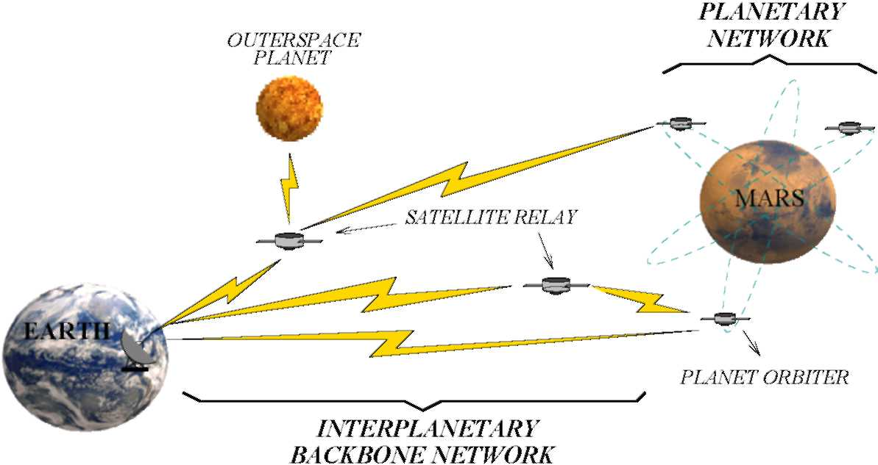
Иллюстрация 1: Межпланетная интернет-Архитектура.
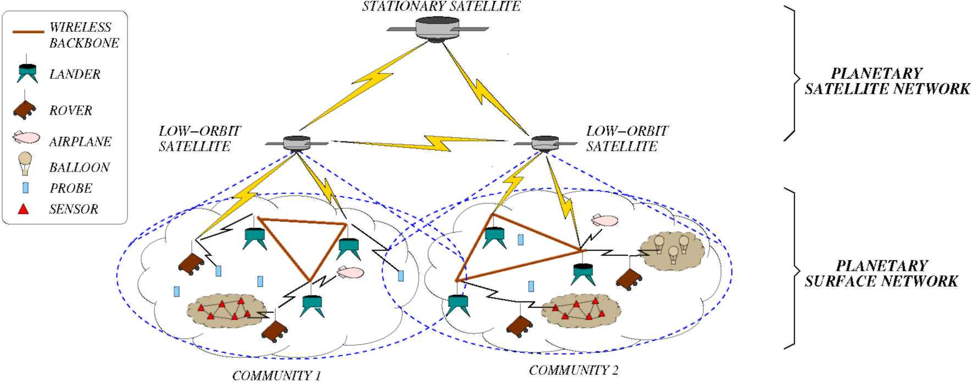
Иллюстрация 2: Планетарная Сетевая Архитектура.
• IPN Базовая сеть: Это обеспечивает общую инфраструктуру для связи среди Земли, планет космоса, спутников, и промежуточных ретрансляционных станций.
• Планетарные Сети: расширенное представление предложенной инфраструктуры планетарной сети в иллюстрации 1 иллюстрировано в иллюстрации 2, которая составлена из планетарной спутниковой сетевой и планетарной поверхностной сети. Эта архитектура может быть осуществлена в любой планете космоса, обеспечивая взаимосвязь и сотрудничество среди спутников и поверхностных элементов на планете.
— Планетарная Спутниковая Сеть: Это составлено из спутников, которые могут лечь в многократных уровнях [21] и оказывают следующие услуги [34]: посредник
11
кэшируя и реле обслуживает между Землей и планетой, обслуживанием реле между на месте элементы миссии, и управление местоположением планетарными поверхностными сетями.
— Планетарная Поверхностная Сеть: Это обеспечивает ссылки коммуникации между мощными поверхностными элементами, такими как роверы и посадочные модули, у которых есть способность соединиться со спутниками. Кроме того, планетарная поверхностная сеть включает поверхностные элементы, которые не могут общаться со спутниками непосредственно. Эти элементы, например, узлы датчика и воздушные шары, часто организовываются в кластерах и распространяются в специальной манере.
Ясно, что Интернет IPN, как ожидают, расширит текущие космические способности связи на пункт, где границы между земной и космической связью становятся прозрачными. Полученный опыт, к настоящему времени, от космических миссий и Сети Открытого космоса НАСА (DSN) [8] справка, чтобы понять уникальные вызовы, изложенные окружающей средой коммуникации открытого космоса. Однако, там существуйте значительно стимулирующие и уникальные характеристики открытого космоса, передающего парадигму, к которой все еще нужно обратиться для цели Интернета IPN следующим образом:
• Чрезвычайно долго и переменные задержки распространения.
• Асимметричные передовые и обратные мощности ссылки.
• Высоко связывают ошибочные нормы для радиочастоты (RF) каналы коммуникации.
• Неустойчивое обеспечение связи ссылки.
• Нехватка неподвижной инфраструктуры коммуникации.
• Эффекты планетарных расстояний на силе сигнала и дизайне протокола.
• Существенная власть, масса, размер, и ограничения стоимости для аппаратных средств коммуникации и дизайна протокола.
11
• Обратное требование совместимости из-за высокой стоимости, вовлеченной в развертывание и начинающие процессы.
Эти характеристики приводят к различным исследовательским вызовам и следовательно требуют различных подходов и дизайнов протокола в каждом из сетевых уровней для Интернета IPN. Хотя с некоторыми из этих вызовов также сталкиваются в земном радио, передающем домен, большинство из них уникально для окружающей среды открытого космоса, и они далее усиливают эффекты тех других подобных факторов. Следовательно, реализация Интернета IPN зависит от того, как эффективно к этим вызовам обращаются.
1.3 Исследовательские Цели и Решения
В этом исследовании новые и эффективные протоколы маршрутизации предложены, чтобы обратиться к вызовам в спутниковых сетях и Межпланетном Интернете, соответственно. Определенно, следующие четыре области исследованы при этом исследовании:
1. Маршрутизация подключения-orirented в сетях спутника мультимедиа: у приложений Realtime есть строгие требования на изменениях задержки и пропускной способности. Передача линии спутниковой связи увеличивает колебание задержки и сообщение наверху так же как вероятность завершения продолжающихся подключений. Чтобы удовлетворить требования QoS приложений мультимедиа, спутник, направляющий протоколы, должен рассмотреть передачи ссылки и свернуть их эффект на активные подключения. QoS-на-основе алгоритм маршрутизации (QRA) предложен как ориентируемая на подключение маршрутизация схемы поддержать требования QoS обслуживания мультимедиа в сетях спутника ЛЕО. Это стремится сокращать количество отправки по неправильному адресу попыток из-за спутниковой передачи, таким образом уменьшая колебание задержки, гарантируя требования пропускной способности.
2. Connectionless, направляющий в иерархических спутниковых сетях IP: Маршрутизация в спутниковых сетях IP связана с созданием и обслуживанием таблиц маршрутизации.
12
Так как спутниковая сетевая топология является динамичной, таблицы маршрутизации должны отразить самую современную сетевую топологию. Рассматривая дефицит беспроводных ресурсов и ограничение власти спутников, вычисления таблицы маршрутизации и обслуживание должны быть выполнены по минимальным затратам. Спутник группирующийся и направляющий протокол (SGRP) предложен для иерархических спутниковых сетей IP LEO/MEO. Главная идея SGRP состоит в том, чтобы передать пакеты в пути минимальной задержки и распределить вычисление таблицы маршрутизации спутников ЛЕО на многократные спутники MEO. Механизмы восстановления также развиты, чтобы уменьшить эффект спутниковых отказов и скопления ссылки.
3. Интеграция спутниковых сетей IP и земного Интернета:
спутниковые сети предполагаются как часть Интернета следующего поколения. Интеграция земных и спутниковых сетей требует развития новых схем, допускающих операции без шва земных и спутниковых сетей IP. Протоколы намеревались обнаруживать и размножаться, пути в земных сетях не рассматривают подсети с очень длинными задержками распространения. Протокол шлюза границы - спутниковая версия (ПОГРАНИЧНЫЙ-МЕЖСЕТЕВОЙ-ПРОТОКОЛ-S) предложена как эффективный и автоматизированный метод обнаружения и рекламных путей, которые проходят через спутниковые сети. ПОГРАНИЧНЫЙ-МЕЖСЕТЕВОЙ-ПРОТОКОЛ-S проектирован, чтобы работать только в одном земном шлюзе в каждой автономной системе и допускает отправлению обнаруженных путей в Интернете, используя ПОГРАНИЧНЫЙ МЕЖСЕТЕВОЙ ПРОТОКОЛ 4 протокола.
4. Маршрутизация в Межпланетном Интернете: космическая опорная сеть, направляющая (SBR), предложена как единственная структура для расширенных функций маршрутизации, которые могут удовлетворить потребности различных приложений в Интернете IPN. SBR в состоянии отправить сообщения в базовой сети IPN несмотря на ее переменную временем и ненадежную природу. У SBR есть две неотъемлемых части: SBR-внешний и SBR-внутренний. SBR-внешние адреса поставка сообщений дистанционного управления и научный
12
данные через Интернет IPN. Утвержденная местоположением направленная радиопередача (LPDB) предложена для надежной поставки сообщений дистанционного управления и автоматических сообщений о данных. Для поставки данных, которой управляют, которая содержит большое количество научных данных и требует высокой надежности, комбинация реактивных и превентивных подходов используется в нашем предложенном, начатом в получатель по требованию маршрутизация (RIOR). SBR-интерьер выполнен в пределах автономной области (ПЛОЩАДЬ). Это обменивает МЕЖПЛОЩАДЬ, направляющую информацию среди базовых узлов в пределах ПЛОЩАДИ, и намечает передачи сообщения МЕЖПЛОЩАДИ. Мы даем определение проблемы распределения контакта и посылки трафика, которые являются двумя важными функциональными возможностями SBR-интерьера. Как первая попытка, самые длинные очереди (LQ) политика для распределения контакта и минимального ждущего (МВТ) политика для посылки трафика предложены.
1.4 Схема Тезиса
Цель этого исследования состоит в том, чтобы развить продвинутую архитектуру и эффективные протоколы маршрутизации для спутниковых и космических сетей, чтобы поддержать приложения с различными типами трафика и гетерогенными требованиями QoS. Глава 2 начинается с основных принципов спутниковых сетей. Классификация спутников и элементы спутниковых сетей введены в этой главе. Глава 3 сосредотачивается на ориентируемой на подключение маршрутизации протокола в сетях спутника мультимедиа. Новый QoS-на-основе алгоритм маршрутизации (QRA) предложен, чтобы поддержать приложения в реальном времени в сетях спутника мультимедиа. Затем, к маршрутизации в спутниковых сетях IP обращаются в Главе 4. Спутник группирующийся и направляющий протокол (SGRP) предложен в этой главе, чтобы поддержать трафик данных в иерархических спутниковых сетях LEO/MEO. В Главе 5, интеграции спутниковых сетей IP и земного Интернета исследован через объединенный протокол маршрутизации, названный протоколом шлюза границы - спутниковая версия (ПОГРАНИЧНЫЙ-МЕЖСЕТЕВОЙ-ПРОТОКОЛ-S). Новая структура маршрутизации для Интернета IPN введена в Главе 6. Это основано на иерархическом
13
архитектура и определенно обращается к вызовам Интернета IPN. В пределах этой структуры протоколы предложены для поставки различных типов трафика через Интернет IPN. Наконец, Глава 7 суммирует исследовательские вклады и идентифицирует несколько будущих исследовательских указаний.
13
ГЛАВА II
СПУТНИКОВЫЕ СЕТЕВЫЕ ОСНОВНЫЕ ПРИНЦИПЫ
Спутниковая система состоит из космического сегмента и наземного сегмента. Наземный сегмент содержит межсетевые станции и центры управления. Центры управления обрабатывают полное сетевое управление ресурсами, спутниковую операцию, и орбитальное управление. Межсетевые станции действуют как сетевые интерфейсы между различными внешними сетями и спутниковой сетью. Они также выполняют преобразование протокола и обращаются к переводу. Космический сегмент составлен из спутников в определенных совокупностях. В этой главе введены спутниковая сетевая архитектура и некоторая основная терминология. В Разделе 2.1, спутники - тематические категории согласно их орбитам. Раздел 2.2 вводит элементы и основную терминологию в спутниковых сетях.
2.1 Классификация Спутников
Спутники могут быть тематическими категориями согласно типам их орбит. Иллюстрация 3 показывает относительным позициям различных спутниковых типов орбиты. Наиболее предложенные спутниковые системы коммуникации используют круговые орбиты, где Земля расположена в центре круга. Круговая орбита гарантирует, что спутники двигаются на постоянных скоростях и временном интервале, что спутник проходит, наверху остается постоянным. Спутники в круговых орбитах могут быть дальнейшими тематическими категориями как Земной Орбитой Geosynchronous (GEO), Средней Земной Орбитой (MEO), или Низкой Земной Орбитой (ЛЕО) спутники согласно их высотам.
Земная Орбита Geosynchronous (GEO) спутники расположена 35, на 786 км выше Экватора. Угловая скорость спутника в этой орбите соответствует угловой норме вращения Земли. Это заставляет спутник казаться постоянным когда наблюдается от поверхности Земли. Эта полезная особенность привела к становлению орбиты
13
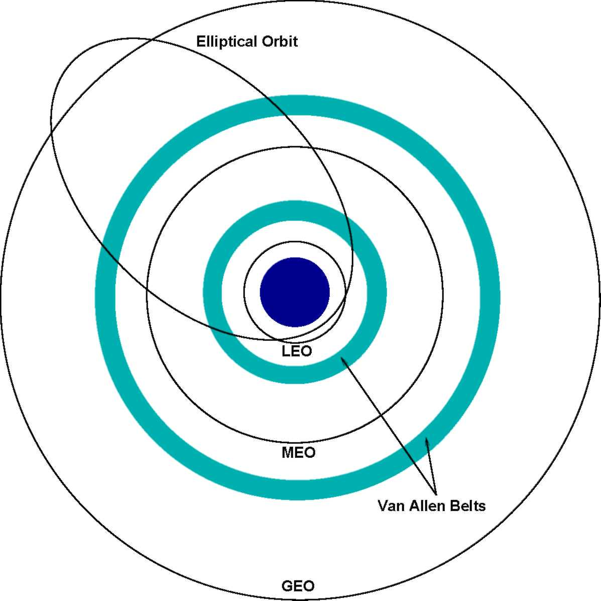
Иллюстрация 3: Спутниковые Типы Орбиты.
чрезвычайно популярный. Угловое разделение между двумя смежными спутниками GEO в пределе земной дискриминации антенны и может быть столь же низким как 1.5 ° [73].
Спутники GEO могут служить очень большим областям. Большая часть Земли может быть покрыта минимумом трех спутников GEO. Задержка распространения между Земной станцией и спутником GEO меняется в зависимости от различия в позиции в долготе и широте, но составляет приблизительно 125 миллисекунд, или приблизительно 250 миллисекунд между наземными станциями. Это приводит к широко указанной полувторой задержке туда и обратно связи через спутник GEO. Спутники GEO обычно используются как сети единственного перелета с или без бортовых способностей переключения. Сеть VSAT [33] является примером для сети коммуникации, использующей спутники GEO.
Средняя Земная Орбита (MEO) спутники определяет местонахождение в высотах между 9, 000km и 11, 000km, между внутренними и внешними радиационными поясами Van Allen. Спутники MEO появляются в движении когда наблюдается от Земли, с периодом видимости десятков
14
минуты. Средняя задержка туда и обратно спутников MEO располагается между 110 — 130 миллисекунд [14]. Система ICO [37] является примером спутниковых сетей MEO.
Низкая Земная Орбита (ЛЕО) спутники лежит вне верхней атмосферы, но ниже пиков внутреннего радиационного пояса Van Allen. У них есть более низкие высоты чем спутники MEO, типично между 500 км и 2000 км. Большое количество спутников ЛЕО обязано обеспечивать одновременный глобальный охват. Фактическое число используемых спутников зависит от требуемого охвата и минимальный угол возвышения, желательный для коммуникации. С большим количеством спутников и их получающихся маленьких областей следа и маленьких spotbeam областей охвата, большое количество повторного использования частоты становится возможным через Землю, обеспечивая большую системную способность.
Спутники ЛЕО двигаются быстро относительно поверхности Земли, со скоростью в по 25,000km/hour. Это подразумевает, что видимость спутника длится в течение только нескольких минут. Задержка распространения между основой и спутником ЛЕО часто - менее чем 15 миллисекунд. Из-за низких характеристик задержки так же как требований малой мощности для станций конца, спутники ЛЕО более привлекательны для связи в реальном времени. Примеры сетей спутника ЛЕО включают Иридий [49], Teledesic [61], и Globalstar [72].
У спутников с краткими орбитами есть переменные расстояния от Земли так же как переменных скоростей. Охват обслуживания коммуникации с кратких орбит вообще только предоставлен, когда спутник двигается очень медленно относительно основы в то время как в апогее. Полезные краткие орбиты склонны в 63.4 ° к Экватору, так, чтобы орбитальное движение около апогея, казалось, было постоянно относительно поверхности Земли. Высокая склонность и высокая высота допускают охвату высоких широт. Спутниковые совокупности с краткими орбитами обычно используются, чтобы служить по определенным областям в определенных промежутках времени, когда запрос связи высок. Самые известные примеры спутниковых совокупностей с краткими орбитами - Molniya и Тундра [51].
15
2.2 Элементы Спутниковых Сетей
Этот тезис сосредотачивается на проблемах маршрутизации в спутниковых сетях, куда спутники двигаются в non-GEO круговые орбиты. У этих сетей обычно есть два основных типа геометрии совокупности: "звезда Ходока' и" совокупности" дельты Ходока [50]. Совокупность звезды ходока состоит из орбитальных самолетов, склонных под постоянным углом приблизительно 90 °. Любой пункт на поверхности Земли видит, что верхние спутники двигаются равномерно или с севера к южному (убывание) или с юга к северному (возрастание). Совокупность дельты ходока состоит из орбитальных самолетов, склонных под постоянным углом меньше чем 90 °. Поднимаясь и убывая самолеты спутников и их охвата непрерывно накладываются, вместо того, чтобы быть отделенными как в совокупности звезды Ходока.
В иллюстрации 4 мы используем спутниковую систему в совокупности звезды Ходока, чтобы иллюстрировать некоторые основные элементы спутниковой сети. Спутниковая сеть составлена из N отдельные орбиты (самолеты), каждый с М. спутников. Самолеты отделены друг от друга с тем же самым угловым расстоянием. Они пересекают друг друга только по Северным и Южным полякам. Спутники в самолете отделены друг от друга с угловым расстоянием ^jp.. Так как самолеты - проспект, радиусы спутников в том же самом самолете - то же самое всегда и так являются расстояниями друг от друга.
След или область охвата единственного спутника определены как область на поверхности Земли, где спутник может быть замечен под углом возвышения, равным или больше чем минимальный угол возвышения системы. След спутника GEO не изменяется в течение долгого времени, тогда как следы non-GEO спутников двигаются относительно Земли. Максимальное время единственный спутник покрывает закрепленный пункт на поверхностных диапазонах Земли между 8 — 11 минутах для спутников ЛЕО и между 30 — 50 минут для спутников MEO. След спутника обычно делится на ячейки. Ячейки могут двигаться параллельно в движение спутников, то есть, они могут "охватить" поверхность Земли. Альтернативно, ячейки могут быть Установлены землей, то есть, границы ячейки не изменяются как спутниковые перемещения. Обслуживание луча пятна
15
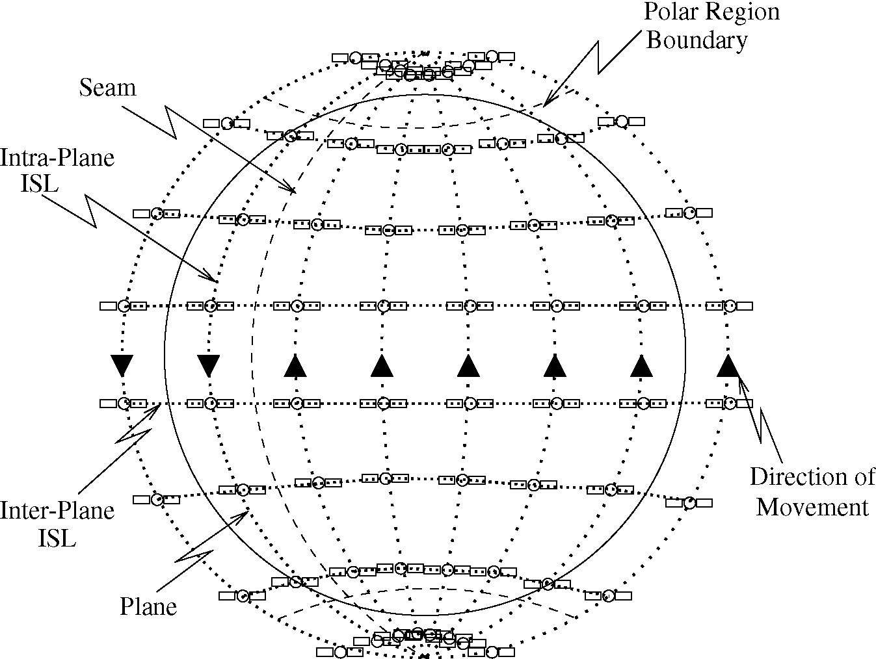
Иллюстрация 4: Сеть Спутника Примера в Совокупности Walker Star.
ячейка, однако, переключена, поскольку спутник отодвигается область охвата. Спутники в совокупности ЛЕО общаются с наземными станциями (то есть, мобильные терминалы или шлюзы) по пользовательским каналам связи (UDLs).
Спутник общается с другими спутниками через межлинии спутниковой связи (ISLs). У каждого спутника есть несколько соседних спутников. Ссылки между спутниками в том же самом самолете называют внутрисамолетом ISLs. Ссылки между спутниками в различных самолетах называют межсамолетом ISLs. На внутри - и межсамолет ISLs, коммуникация двунаправлена. Внутрисамолет ISLs поддержан всегда. Все спутники двигаются в то же самое круговое руководство в пределах того же самого самолета. Задержки распространения на внутрисамолете ISLs всегда устанавливаются. Для межсамолета ISLs, однако, задержки распространения являются очень переменными. Например, задержки распространения становятся самыми длинными по Экватору и становятся меньшими около полярных областей. Межсамолетом ISLs управляют только вне полярных областей. Когда спутники двигают полярные области, межсамолет, ISLs испытывают недостаток. Когда два спутника в смежных самолетах пересекают полюса, они переключают свои позиции. Чтобы позволить это переключение, межсамолет
16
ISLs закрыты в полярных областях и восстановлены за пределами полярных областей. ISLs через шов, то есть, граница между противовращающимися самолетами, должны выключаться очень часто.
Спутниковые сети могут быть составлены из спутников, двигающихся в различные высоты. В этих гибридных спутниковых сетях также возможно, что связь происходит между спутниками в различных орбитах по двунаправленным межорбитальным ссылкам (IOLs).
16
ГЛАВА III
QOS-НА-ОСНОВЕ АЛГОРИТМ МАРШРУТИЗАЦИИ В СЕТЯХ СПУТНИКА МУЛЬТИМЕДИА
3.1 Побуждение и Связанная Работа
В последние годы был быстрый рост обслуживания мультимедиа в Интернете. Как неотъемлемые части глобальной инфраструктуры коммуникации, спутниковые сети столкнутся с увеличивающимся запросом на приложениях мультимедиа в реальном времени. Спутниковые системы могут обеспечить глобальный охват и постоянно выдерживать высокое обслуживание пропускной способности. У спутников Non-GEO есть задержки распространения, сравнительные к земным сетям. Бортовая способность обработки и межлинии спутниковой связи (ISLs), введенный во многих системах спутника ЛЕО, помогают строить здравую структуру коммуникации. Однако, у спутниковых сетей есть различные характеристики от земных сетей. Постоянное движение спутников вызывает сетевое обеспечение связи и изменение задержек линии спутниковой связи. Когда линии спутниковой связи выключены, передача обязана поддерживать активные подключения. Есть два типа передачи в спутниковых сетях [15]:
• Межспутниковая передача: Когда отправитель или получатель уезжают из области охвата начального спутника, весь путь должен быть обновлен. Возникновение межспутниковой передачи зависит от времени, когда наземная станция остается в спутниковой области охвата.
• ISL передача: из-за спутникового движения некоторые ISLs в сети не всегда доступны. Например, когда спутник вводит полярные области, его смежный межсамолет, ISLs выключены. Точно так же у межсамолета ISLs через швы есть очень короткая целая жизнь. Следовательно, если путь содержит такую ссылку, он должен быть изменен маршрут, когда ссылка выключена. Синхронизация завершений ссылки может
17
будьте вычислены, так как завершение ссылки только зависит в движении спутников. Поэтому, если продолжительность подключения известна, происшествие передачи ISL может быть предсказано.
Передача ссылки вызывает колебание задержки и сообщение наверху. Кроме того, из-за недостатка сетевых ресурсов и задержки, вызванной, изменяя маршрут, передача увеличивает принудительную вероятность завершения продолжающихся подключений, которая менее желательна чем блокирование нового запроса подключения. Для приложений мультимедиа в реальном времени, которые налагают строгие границы задержки и чувствительны, чтобы задержать изменения. ориентируемый на подключение на маршрутизацию протоколов через спутниковую сеть должен рассмотреть передачу ссылки и свернуть ее эффект на каждое индивидуальное подключение.
Динамическое понятие маршрутизации введено для основанных на ATM спутниковых сетей в [69]. Динамическую сетевую топологию считают периодически повторным рядом снимков топологии K. Используя скользящее окно, ряд k-ordered последовательности пути между спутниковыми узлами отобран в каждом снимке топологии с целью свернуть задержку передачи, дрожат и уменьшают норму передачи ссылки. Однако, оптимизация не сделана между конечными пользователями, и межспутниковые передачи не рассматривают. Прогнозирующий протокол маршрутизации, предложенный в [35], обеспечивает гарантируемый QoS в спутниковых сетях. Это эксплуатирует детерминированную природу топологии спутника ЛЕО, чтобы предсказать загрузку трафика на ISLs до короткого времени в будущем. пути k-ordered для специфического подключения вычислены для каждой ступенчатой ячейки, чтобы развернуть минимальную остаточную пропускную способность. Оптимальный путь выбран от набора пути, чтобы уменьшить изменения ссылки так же как балансировать пользовательский трафик. Этот протокол не рассматривает межспутниковых передач, и вычисление наверху растет драматично как k увеличения. Вероятностный протокол [64] маршрутизации использует спутник ЛЕО сетевая динамика и статистика запроса, и пытается сократить количество отправки по неправильному адресу попыток, следующих из передачи ссылки. ISL удален из вычисления маршрута, если это, как ожидают, испытает передачу ISL с вероятностью выше чем целевая вероятность (p)
17
во время фазы учреждения маршрута нового запроса. Вычисление вероятности передачи ISL выведено из шестиугольника эффективные следы спутников.
В этой главе новый QoS-на-основе алгоритм маршрутизации (QRA) предложен, чтобы уменьшить и межспутниковую передачу и вероятности передачи ISL. QRA был сначала описан в [24]. Это основано на общей спутниковой модели совокупности, в которой можно наложиться на спутниковые следы. Предсказуемость передачи ссылки используется, вычисляя путь ISL через спутниковую совокупность. Отличающийся от вероятностного протокола [64] маршрутизации, QRA не удаляет ссылки с большой вероятностью передачи таким образом, чтобы избежать высоко нового запроса, блокирующего вероятность. Измененная версия передачи следа, изменяющей маршрут протокол (FHRP) [65], используется для того, чтобы изменить маршрут, когда передача ссылки происходит.
3.2 Прикладной Сценарий
Спутниковой сетевой архитектуре, которую рассматривают в этом исследовании, показывают в иллюстрации 5. Это состоит из спутников, вращающихся вокруг Земли и наземных станций на поверхности Земли. Спутники могут лечь в пределах одного уровня или в многократных уровнях, таких как комбинация ЛЕО и уровней MEO. Наземные станции могут быть установлены, выступая как шлюзы между спутниковыми и земными сетями. Мобильные наземные станции - карманные терминалы, которые перемещаются с пользователями. Предполагается, что движение мобильных наземных станций может быть проигнорировано по сравнению с быстрым движением спутников.
Спутники связаны через ISLs. Как объяснено в Главе 2, есть два типа ISLs: внутрисамолет ISLs и межсамолет ISLs. Внутрисамолет ISLs подключают спутники в пределах того же самого самолета и поддержаны надолго, так как их относительные позиции установлены. Межсамолет ISLs между спутниками в различных самолетах. Ими управляют только вне полярных областей и должны быть выключены временно с изменением расстояния и рассматривающий угол между ними. ISLs допускают маршрутизации сообщений в спутниковой сети, не требуя земных ресурсов.
18
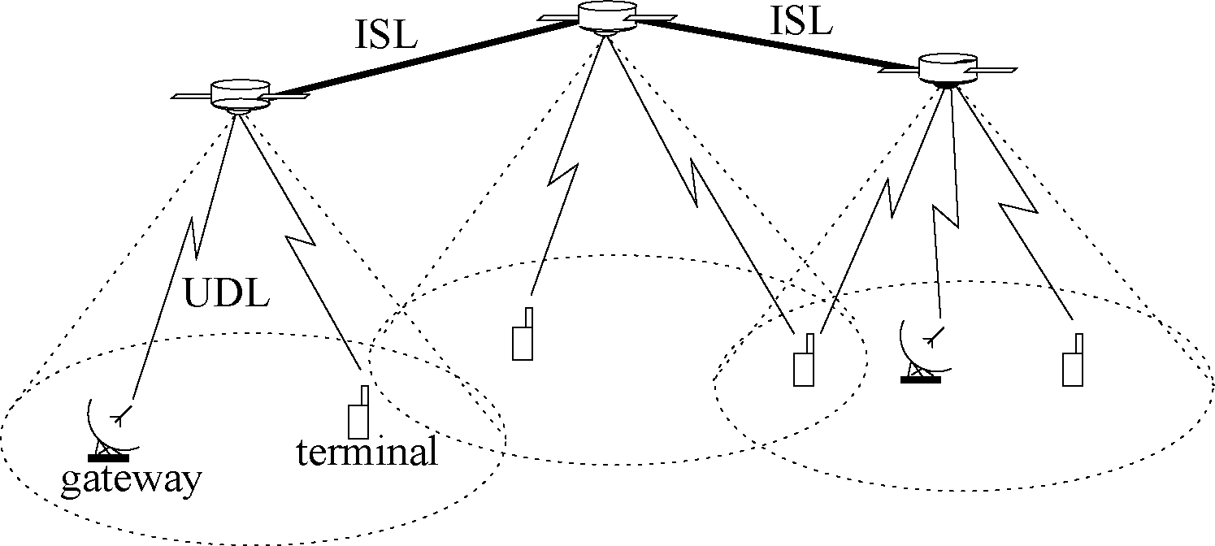
Иллюстрация 5: Общая Спутниковая Сетевая Архитектура.
Спутники общаются с наземными станциями через UDLs. На спутниковые следы можно наложиться, таким образом наземная станция может быть связана с несколькими спутниками.
Так как спутниковая совокупность хорошо запланирована перед развертыванием и не изменяется во время операции, типично местоположение любого спутника (то есть, высота, широта, и долгота) в любое время может быть вычислено согласно информации траектории. Информация местоположения мобильных наземных станций (то есть, широта и долгота) может быть получена, используя Глобальную Систему Позиционирования (GPS) технология и сообщена на спутники. Информация местоположения неподвижных и мобильных наземных станций хранится в базах данных или центрально или в распределенной манере, и может быть найдена всякий раз, когда необходимо. Спутники периодически обменивают свою местную информацию, которая включает доступную пропускную способность при уходящих ссылках и информации местоположения наземных станций в пределах их следов.
Приложения мультимедиа в реальном времени налагают строгие границы задержки и чувствительны, чтобы задержать изменения. Для сети, чтобы поставить гарантии QoS, это должно зарезервировать и ресурсы управления соответственно. Изменяющийся образец обеспечения связи спутников запрашивает, чтобы передача ссылки поддержала активные подключения. Однако, свяжите колебание задержки увеличений передачи так же как сообщение наверху. Чрезмерные передачи также увеличивают вероятность блокирования продолжающихся подключений.
19
Цель нашего нового QoS-на-основе алгоритма маршрутизации (QRA) состоит в том, чтобы уменьшить колебание задержки, гарантируя требования пропускной способности. Это включает информацию местоположения спутников и наземных станций, чтобы предсказать целую жизнь линий спутниковой связи, пытаясь построить устойчивые пути для запросов подключения и уменьшить вероятность передач ссылки во время целой жизни подключения. Проблема маршрутизации, которую рассматривают в этом исследовании, следующие: запросы учреждения подключения прибывают интерактивно; подключение установлено, распределяя необходимую пропускную способность вдоль некоторого пути между источником и узлами адресата; распределенная пропускная способность выпущена, когда подключение заканчивается.
Предполагается, что продолжительность подключения по экспоненте распределена с известным скупым временем занятости. Когда наземная станция выпускает запрос подключения, она должна определить следующие параметры:
1. Местоположение источника s: Это известно наземной станции обслуживанием GPS;
2. Логин адресата основывает станцию d: Это используется, чтобы отыскать местоположение d в базах данных местоположения;
3. Ожидаемая продолжительность подключения 1///: Это определено через функцию вероятности распределения;
4. Требуемая ширина полосы частот пропускной способности: Для постоянной скорости передачи битов (CBR) печатают приложения, требуемая пропускная способность установлена через продолжительность подключения. Для переменной скорости передачи битов (VBR) печатают приложения, требуемая пропускная способность может быть описана максимальной пропускной способностью и длительной пропускной способностью, или вычислила использование символической модели ведра, и требуемая задержка связывала [35].
3.3 QRA: QoS-на-основе Алгоритм Маршрутизации
В этом разделе представлен детализированный дизайн нашего нового QRA. Это включает следующие три части:
19
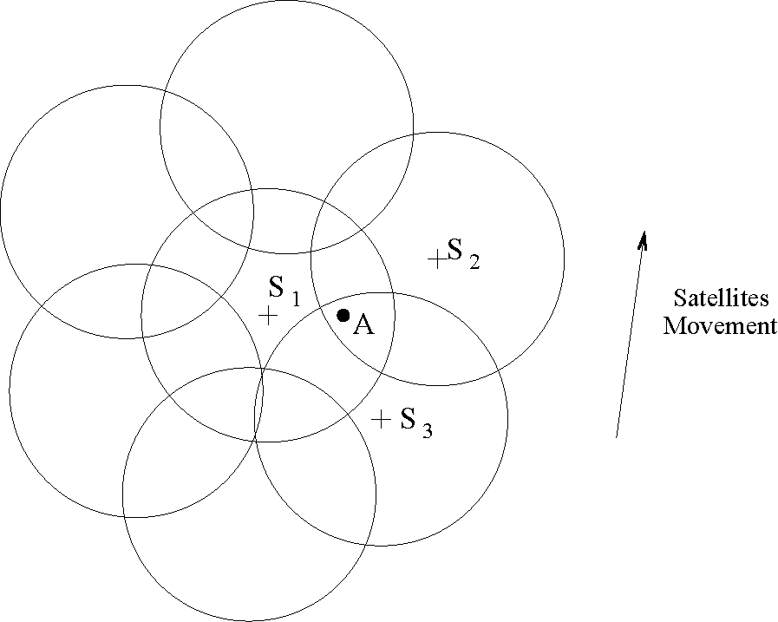
Иллюстрация 6: Пример Накладывания на Спутниковые Следы.
• Детерминированная маршрутизация UDL выбирает вход и спутники выхода согласно местоположениям источника и станций основы адресата.
• Вероятностная маршрутизация ISL выбирает путь в пределах спутниковой совокупности между входом и спутниками выхода.
• отправка по неправильному адресу Передачи в случае межспутниковой передачи и передачи ISL. 3.3.1 Детерминированных Маршрутизации UDL
Большая часть существующей работы предполагает, что минимальное число спутников используется, чтобы достигнуть глобального охвата. Область, на которую накладываются, следов соседних спутников таким образом не составляет существенную часть полной области охвата. В действительности, однако, область, на которую накладываются, увеличивается в более высокой широте для совокупностей спутника полярного типа. Кроме того, области охвата, на которые накладываются, могут быть использованы, чтобы увеличить ресурсы, доступные для областей с плотным населением. Иллюстрация 6 показывает примеру накладывания на спутниковые следы. Наземная станция A в пределах областей охвата спутникового Сицзяна, S₂, и S₃. Если спутники двигаются вверх, лучше для выбрать S₃ как спутник реле, чтобы избежать межспутниковой передачи, хотя A может получить более сильные сигналы от Сицзяна и S₂ чем S₃ в то время, когда это начинает запрос.
В этом исследовании наземная станция может лечь в накладывающихся областях несколько
20
спутниковые следы. После получения запроса подключения исходная станция основы выполняет маршрутизацию UDL, то есть, выбирает вход и спутники выхода для пути между источником и адресатом. Вообще, есть два типа метрик, чтобы выбрать спутник доступа наземной станции:
• Максимальное (Разовое Максом) время охвата: спутник с достаточной пропускной способностью и максимумом остающееся время охвата к наземной станции отобран. Делая так, вероятность межспутниковой передачи свернута. Вычисление остающегося времени охвата спутников может быть сделано со знанием информации местоположения и будет объяснено позже в этом разделе.
• Максимальная полученная власть (Власть Макса): спутник с достаточной пропускной способностью и самой сильной полученной властью отобран. Предполагается, что у всех спутников есть то же самое, передают власть. Тогда, выбор спутника доступа базировался, метрика Власти Макса равняется выбиранию самого близкого спутника наземной станции. Это может быть легко сделано, используя информацию местоположения спутников.
Чтобы уменьшить межспутниковую вероятность передачи, мы выбираем Разовую Максом метрику для UDL, направляющего в QRA. Как только вход и спутники выхода были выбраны, необходимая пропускная способность распределена вдоль передачи UDLs. [ПАРАМЕТРЫ]:
- rf: радиус следа спутникового S's. rf = Ре • [arccos (^ • cos9_{min}) — 9 _{минут}], где Ре - радиус Земли, РТС, являются радиусом спутниковой орбиты, 9 _{минут} минимальный угол возвышения E's.
- (v, e₀): скорость следа S's Спутника и руководство движения. Отметьте, что скорость меняется в зависимости от спутника s местоположение и параметры орбиты (например, высота и угол склонности).
- (L_{e}, l_{e}): Наземная станционная широта E's и долгота.
20
- (L_{s}, l_{s}): широта S's Спутника и долгота.
У трафика мультимедиа есть более длинные времена занятости подключения по сравнению с трафиком в переключенных сетях традиционной схемы. Для подключений мультимедиа больше не может быть проигнорировано вращение Земли. Следовательно, вращение Земли рассматривают в вычислении скорости следа v и руководства e₀.
Данный вышеупомянутые параметры, вычисление остающегося времени охвата спутника S для наземной станции E сделано следующими двумя шагами: Шаг 1: Вычисление угла азимута S к E
Используя закон синусов и косинусов для сферических треугольников,
грешите \l_{e}—l_{s}\-sin L_{s}
грешите = - ¹,
потому что y =, потому что L_{e}, потому что L_{s}, потому что (l_{s} — l_{e}) + грешат грех L_{e} L_{s}. Угол азимута (АЗИМУТ) может быть вычислен как:
a, если S находится к северо-востоку от E,
n — a, если S находится к юго-востоку от E, Аризона = я (2)
n + a, если S находится к юго-западу от E, 2n — a, если S находится к северо-западу от E. Шаг 2: Вычисление остающегося времени охвата спутника S к E
Предположите после времени T, спутниковые перемещения от S до S' и наземной станции E находится на краю следа спутника как показано в иллюстрации 7, след подспутникового пункта во время периода времени T представлен SS'. Во-первых, если S, S', и E лежат в линии,
= j r, — ^{SE} = r, — ^{y}R_{c}, ^{если} «° = ^{АЗИМУТ}
Я r_{f} + SE = r_{f} + YR_{e}, если |AZ — e₀\= n. Иначе, LESS' = |n — |AZ — e₀ ||. Используя закон синусов в сферических AESS' треугольника,
грех (r, / Ре) грешат y грех грех (SS'/) i ЭС = sm7 = грех (Z ЭС + 5)'
21
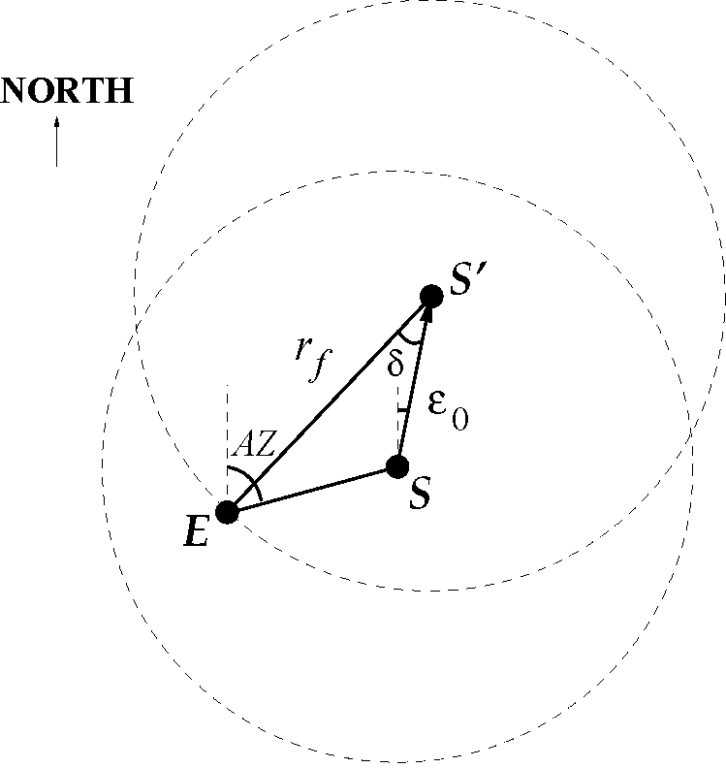
Иллюстрация 7: Иллюстрация Вычисления Остающегося Времени Охвата. остающиеся SS' расстояния путешествия могут быть написаны как:
SS' = Ре • arcsin [^{грех (rf} ^{/ Ре)} ^{грех (}^^{SS}' + ⁵⁾ 1 (4)
грешите / ЭС
где
грешите грех • ZES Y_{n} ⁵ = ^{arcsin} [-----].
^{грех (r}f^{/R}e⁾
Поэтому, остающееся время охвата T = SS'/v. Спутник с максимальным временем охвата T* отобран как спутник доступа. Вход и спутники выхода - спутники, которые обеспечивают максимальное время охвата (то есть, T*_{u} и T*d) к источнику и станциям основы адресата, соответственно.
Принятие показательной продолжительности подключения T_{c} со скупым тогда,
Prob [межспутниковая передача] = P (T_{c}> T *) = e ~ ^ ^{Концерн}, (5)
где T ** = минута (T_{r}*_{u}, T_{r}*_{d}). 3.3.2 Вероятностных Маршрутизации ISL
Маршрутизация ISL сделана после выбора вход и спутники выхода. Так как операции передачи ISL вызывают высоко сообщающие верхние и длинные задержки, рассматривать эффект передачи ISL, два коэффициента назначены на каждую ссылку i: задержка распространения di и вероятность существования p ^.
22
• задержка Распространения (di): задержка распространения каждой линии спутниковой связи в любое указанное время может быть легко вычтена спутниковой информацией траектории. d_{i} для межсамолета ISL изменяется постоянно со спутниковым движением.
• вероятность Существования (пи): Это - вероятность, что ссылка ISL не будет закрыта или прежде, чем концы подключения или межспутниковая передача произойдут.
Так как знание точного времени, что межспутниковая передача произошла бы, известно после детерминированной маршрутизации UDL, и продолжительности подключения T_{c} соответствует показательному распределению со скупым 1///, если мы можем предсказать время передачи ISL (T_{i> люфтганза}) ссылки i, тогда
Я 1, если T_{iilh}> Концерн *,
Пи = Prob [Ti_{t}i_{h}> минута (Tc, T *)} = <'(6)
[1 - e-^ ^{люфтганза}, если Ti, ih <T;.
Стоимость ссылки я вычислен как:
{di • (1 — ln пи), если доступная пропускная способность> ширина полосы частот, (7) oo, если доступная пропускная способность <ширина полосы частот.
Как пи — 0, C_{i} — oo. Более высокая вероятность существования способствует, чтобы понизить стоимость ссылки. Когда
пи = 1, C_{i} представлен задержкой распространения ссылки. Алгоритм Dijkstra's [46]
применен, чтобы найти минимальный путь стоимости через спутниковую совокупность на a
запрос подключения. Как только путь ISL найден, необходимая пропускная способность распределена
вдоль пути.
3.3.3 Отправка по неправильному адресу Передачи
Передача, изменяющая маршрут алгоритм, изменена от алгоритма увеличения в FHRP [65]. Предположите, отобран ли во время t = t_{e}, одно из наземных станционных перемещений из следа ее спутника доступа S, новый спутниковый S' с максимальным временем охвата как новый спутник доступа. Вместо того, чтобы вычислить новый путь ISL немедленно, алгоритм увеличения пути обработан S' следующим образом:
22
1. Спутниковый S' проверяет, является ли это уже на старом пути ISL. Если так, часть текущего пути от S до S' удалена, и сохраненная пропускная способность выпущена. Новый путь ISL начинается с S'.
2. Если S' не находится на текущем пути ISL, прямая ссылка на один из спутников на пути обыскана, начинаясь с другого конца пути, то есть, если S' служит входным спутником к исходной станции основы, спутники проверены, назад начинаясь со спутника выхода. Если прямая ссылка с достаточной пропускной способностью, чтобы поддержать подключение найдена, ссылка увеличена к оригинальному пути.
3. Если прямая ссылка между S' и спутниковыми узлами на текущем пути ISL с необходимой способностью не найдена, сохраненная пропускная способность на пути выпущена, и полная отправка по неправильному адресу (то есть, детерминированный UDL маршрутизация сопровождаемого вероятностным ISL, направляющим), выполнена.
4. Если вход и спутники выхода последнего вычисленного маршрута были и обновлены, вероятностный ISL, направляющий между новым входом и спутниками выхода, называют. Это должно предотвратить частые попытки отправки по неправильному адресу, следующие из неоптимальных маршрутов.
В течение времени подключения, если одна из линий спутниковой связи вдоль пути ISL должна быть выключена, называют полную отправку по неправильному адресу.
3.4 Оценка Работы
Мы расширили сетевой тренажер VINT (ns2.1b9a) [9] включением модулей нашего QoS-на-основе алгоритма маршрутизации. Сеть спутника ЛЕО с 288 спутниками рассматривают в моделировании. Есть 12 орбитальных самолетов с 24 спутниками в каждом самолете. Спутниковые орбиты 1, 375 км в высоте с углом склонности орбиты
23
84.7 °. Минимальный угол возвышения наземных станций - 40 °. У каждого спутника есть два внутрисамолета ISLs и два межсамолета ISLs.
Чтобы оценить QRA, метрики пути (то есть, задержка пути, колебание задержки, изменяя маршрут частоту, и изменяя маршрут наверху) подключения между парой исходного адресата проверены. Источник расположен в (33.39°iV, — 84.26°W) в Атланте, Соединенные Штаты, и адресат в (39.55°iV, 116.25 °) в Пекине, Китай. Отправитель производит запросы подключения с различной скупой продолжительностью подключения (1//). Результаты - средние числа 100 независимых моделирований. Сравнения работы сделаны среди трех различных алгоритмов: наш QRA (то есть, Разовый Максом детерминированный UDL, направляющий с вероятностным ISL, направляющим), "Власть Макса + ISL" (то есть, Власть Макса детерминированный UDL, направляющий с вероятностным ISL, направляющим), и минимальная маршрутизация задержки, используя алгоритм Dijkstra's [46]. Метрики пути для этих трех алгоритмов под различной скупой продолжительностью подключения изображены в иллюстрации 8.
Иллюстрация 8 (a) и 8 (b) дает метрики задержки (то есть, от начала до конца задержитесь и колебание задержки) вышеупомянутых трех алгоритмов маршрутизации. Очевидно, минимальная задержка, направляющая возвращения путь с самой короткой непрерывной задержкой. Поскольку другие два алгоритма делят непрерывную маршрутизацию на маршрутизацию UDL и маршрутизацию ISL, законченный путь не оптимален в терминах задержки. Однако, их дополнительное различие задержки в пределах 5 % задержки самого короткого пути. Колебание задержки представлено различием непрерывных задержек. Среди этих трех алгоритмов у нашего QRA есть минимальное колебание задержки. Это - то, потому что та отправка по неправильному адресу в QRA пытается сохранить оригинальный путь и уменьшить вероятность передачи ссылки. С другой стороны, частые обновления пути, произведенные минимальной маршрутизацией задержки, дают больше возможности задержать различие среди различных путей. Особенно, когда скупая продолжительность подключения увеличивается, обновления пути более часто, который в свою очередь вызывает большее колебание задержки.
Средней частоте отправки по неправильному адресу и отправке по неправильному адресу наверху трех алгоритмов маршрутизации показывают в иллюстрации 8 (c) и 8 (d), соответственно. Частота отправки по неправильному адресу
23
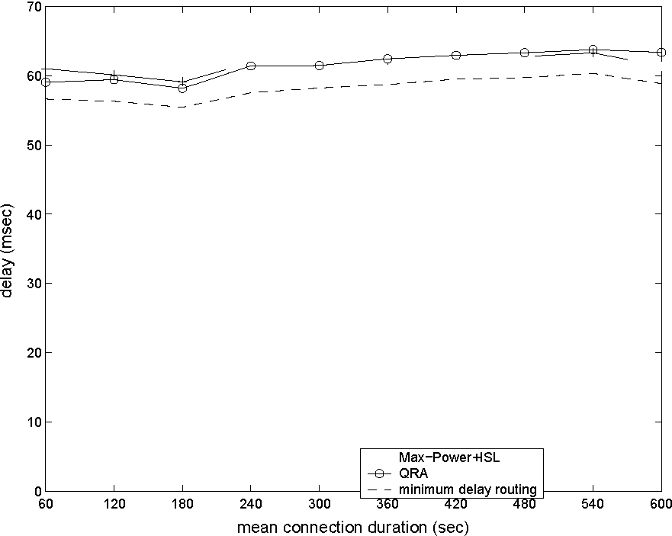
(a) Задержка
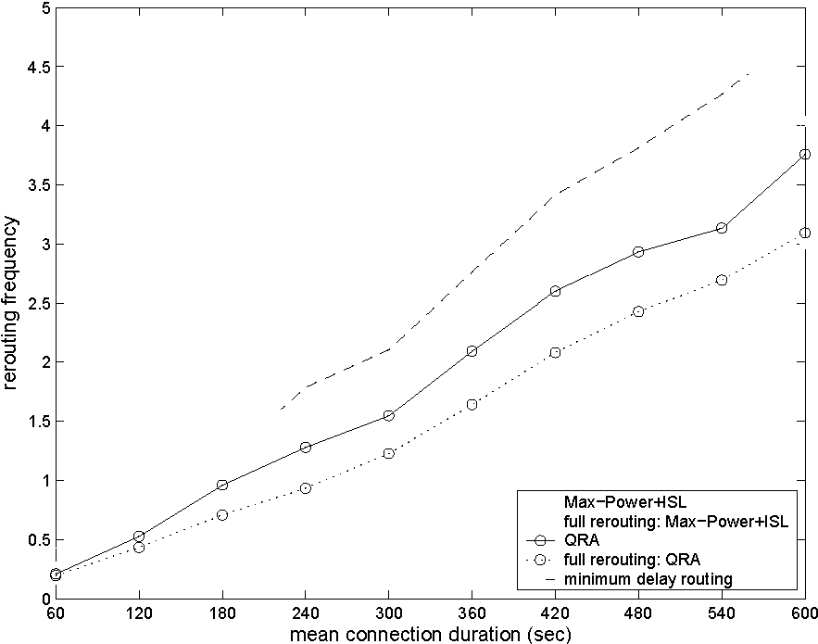
(c) Отправка по неправильному адресу частоты
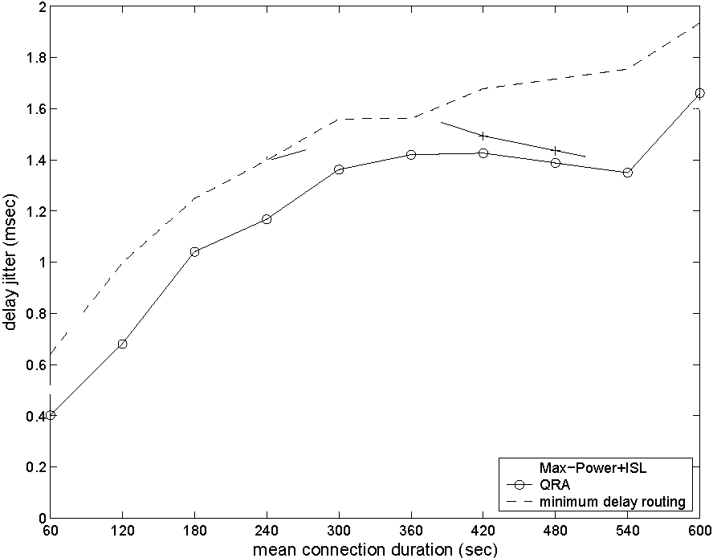
(b) Колебание задержки
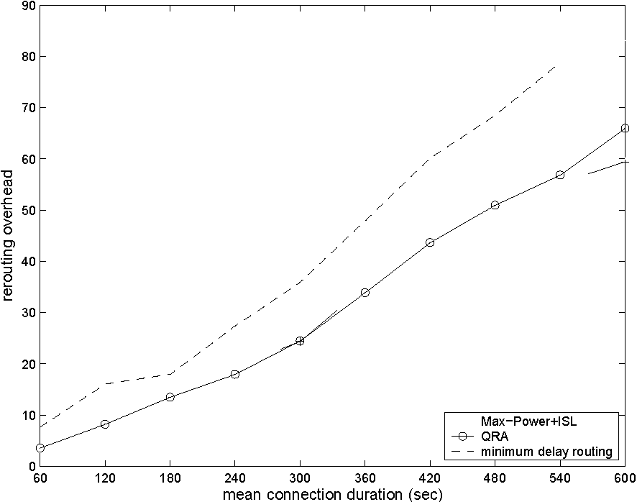
(d) Отправка по неправильному адресу наверху
Иллюстрация 8: Сравнение Метрик Пути под Различным Временем Продолжительности Подключения.
измерен числом попыток передачи в продолжительности подключения. Для QRA и "Власти Макса + ISL" алгоритмы, мы также составили график их значений полной частоты отправки по неправильному адресу, которая стоит за среднее число отправки по неправильному адресу попыток с фактическим вычислением нового пути ISL. Число отправки по неправильному адресу - сумма полной отправки по неправильному адресу и увеличения, изменяющего маршрут попытки, которые объяснены в Разделе 3.3.3. Для минимальной маршрутизации задержки вся передача делает попытку запроса полного вычисления отправки по неправильному адресу. Среди этих трех алгоритмов у минимальной маршрутизации задержки есть самая высокая частота отправки по неправильному адресу. Кроме того, полные значения частоты отправки по неправильному адресу QRA и "Власти Макса + ISL" маршрутизация алгоритмов намного ниже чем тот из минимального алгоритма задержки.
25
Отправка по неправильному адресу наверху представлена числом обновлений в таблицах маршрутизации всех узлов, то есть, удаляя отчет подключения или делая запись измененного маршрут подключения. Отправка по неправильному адресу увеличения QRA в Разделе 3.3.3 пытается сохранить часть оригинального пути, проверяя, идет ли новый спутник доступа или смежный со старым путем. Поэтому, меньше узлов должен быть обновлен, и обработка наверху уменьшена. Этому также показывают в иллюстрации 8 (d) где минимальная задержка, направляющая причины, намного выше изменяющие маршрут наверху чем другие два алгоритма.
В резюме моделирование заканчивается показ, что QRA уменьшает колебание задержки, изменяя маршрут частоту, и изменяя маршрут обработку наверху.
25
ГЛАВА IV
СПУТНИК ГРУППИРУЮЩИЙСЯ И НАПРАВЛЯЮЩИЙ ПРОТОКОЛ ДЛЯ ИЕРАРХИЧЕСКОГО СПУТНИКА
СЕТИ IP
4.1 Побуждение и Связанная Работа
Спутниковые системы имеют преимущество глобального охвата и врожденной способности радиопередачи, и предлагают решение для того, чтобы обеспечить, широкополосная сеть обращаются к конечным пользователям. По сравнению со спутниками GEO у ЛЕО и спутниковых сетей MEO есть более короткие задержки путешествия туда и обратно и более низкие требования власти передачи. Во многих совокупностях прямые ISLs обеспечивают пути коммуникации среди спутников. Они могут использоваться, чтобы нести сообщение и сетевой трафик управления так же как пакеты данных [71].
Постоянное движение спутников, однако, заставляет ЛЕО и спутниковые сети MEO иметь динамическую топологию. Изменения обеспечения связи ISL, основанные на расстоянии и азимуте, удят рыбу между двумя спутниками конца. Следовательно, маршрутизация в этой окружающей среде - стимулирующая проблема. Большинство схем маршрутизации, развитых для сетей спутника ЛЕО, принимает ориентируемую на подключение сетевую структуру. В [22] и [70], динамической проблемой маршрутизации занимается дискретная модель сети времени. В каждом интервале равной длины спутниковая сеть расценена как наличие неподвижной топологии так, чтобы могли быть выполнены оптимальные назначения ссылки. Звоните статистические данные эксплуатируются в [64], чтобы поддержать начальные пути и уменьшить частоту отправки по неправильному адресу, чтобы свернуть сообщение наверху. В [48], спутник по спутнику (SOS) предложена архитектура сети, которая составлена из ЛЕО и спутниковых уровней MEO. Длинный зависимый от расстояния трафик несется в уровне MEO, чтобы уменьшить спутниковые перелеты и потребление ресурса. Двухъярусная спутниковая сеть LEO/MEO и передача, направляющая стратегии, описаны в [41]. Однако, предполагается, что нет никакого прямого ISL ни между какими двумя
26
Спутники ЛЕО и вся сеть, направляющая функции, вовлекают спутники MEO.
С быстрым ростом основанных на Интернете приложений предложенные широкополосные сети спутника обязаны транспортировать трафик IP [74]. Направляющие протоколы для основанных на IP сетей спутника ЛЕО были также введены. Датаграмма, направляющая алгоритм (DRA) [30] цели отправить пакеты данных на минимальном распространении, задерживает пути. Спутниковая сеть расценена как топология петли, состоящая из логических местоположений. Пакеты данных направлены distributively на этой неподвижной топологии. DRA вызывает не наверху, так как спутники не обменивают информации топологии. В [40], пакеты государства ссылки затопляются только до радиуса маршрутизации для данного спутника. Самая короткая маршрутизация пути используется в близкой близости адресата, тогда как пакеты данных направлены основанные на позиции спутника адресата, когда они далеко. Основной недостаток обоих выше схем маршрутизации connectionless - то, что метрики имели обыкновение вычислять, пути не отражают, что общее количество задерживается, пакет может испытать в сети. Задержка, которая составлена из распространения, обработки, организации очереди, и задержек передачи, может измениться очень из-за позиций индивидуальных спутников и сетевой загрузки.
Протокол маршрутизации (MLSR) для многослойных спутниковых сетей IP был предложен в [13]. MLSR вычисляет таблицы маршрутизации спутников, основанных на измерениях задержки, собираемых периодически. Под MLSR спутники ЛЕО группированы и управляются спутниками MEO. Топология группы ЛЕО скрыта от других спутников, представляя их как мета узлы в топологии. Таблицы маршрутизации вычислены спутниками GEO, основанными на этой полученной в итоге информации, и далее очищены менеджерами MEO для спутников ЛЕО. Во многих случаях, однако, спутники редко расположены в уровне MEO, абстракция группы LEO не может быть восстановлена в уровне MEO, и MLSR не может быть осуществлен эффективно. Кроме того, MLSR полагается на периодические вычисления таблицы маршрутизации, чтобы обработать скопление ISL и испытывает недостаток в быстро реагирующем механизме разрешающей способности скопления.
26
В этой главе новый протокол маршрутизации назвал спутник, группирующийся и направляющий протокол (SGRP) предложен. Протокол SGRP был сначала введен в [26] и очистился в [25]. SGRP воздействует на спутниковую сеть с двумя уровнями, состоящую из ЛЕО и спутников MEO. Сотрудничество между ЛЕО и спутниковыми уровнями MEO используется в SGRP: спутники MEO вычисляют таблицы пикника для уровня ЛЕО. Главная идея SGRP состоит в том, чтобы передать пакеты в путях минимальной задержки и распределить вычисление таблицы маршрутизации для спутников ЛЕО на многократные спутники MEO. Спутники ЛЕО разделены на группы согласно областям следа спутников MEO в каждый период снимка. Периоды снимка определены согласно предсказуемой траектории MEO и изменениям в членствах группы LEO. Спутник MEO, который покрывает ряд спутников ЛЕО, становится менеджером той группы LEO. Менеджеры группы отвечают за сбор и обмен информации задержки ссылки уровня ЛЕО, и вычисления таблиц маршрутизации для их участников ЛЕО. Спутники ЛЕО получают таблицы маршрутизации от их менеджеров группы. Используя SGRP, вычисление таблиц маршрутизации сдвинуто на спутники MEO, который эффективно распределяет расход энергии между ЛЕО и спутниками MEO. Так как сообщающий трафик физически отделен от трафика данных, скопление ссылки не затрагивает живой отклик сообщения задержки и вычисления таблицы маршрутизации. Отзывчивые механизмы, чтобы обратиться к скоплению ссылки и спутниковым отказам также включены в SGRP.
4.2 Иерархическая Спутниковая Сетевая Архитектура
Маршрутизация сложности является решающей проблемой в спутниковых сетях. Так как спутники ЛЕО уже ограничили власть обработки, это не желательно, чтобы иметь все спутники ЛЕО, вычисляют их собственные таблицы маршрутизации. Земные шлюзы ограничены географическим распределением континентов. Тем временем, чтобы уменьшить системные затраты, на спутниковые области охвата обычно высоко не накладываются, что означает, что у земных шлюзов нет коммуникации луча обзора со многими спутниками (обычно меньше
27
чем 5 спутников для шлюзов вне полярных областей). Если бы мы хотим использовать земные шлюзы для вычисления маршрута, большинство спутников ЛЕО было бы обязано посылать их измерения в шлюзы более чем несколько перелетов. Точно так же таблицы маршрутизации, вычисленные земными шлюзами, были бы переданы на спутники ЛЕО через несколько перелетов также. Оба указания передачи приводят к увеличению загрузки трафика. С другой стороны, если есть спутниковая совокупность MEO в операции и ISLs между ЛЕО, и спутники MEO могут быть установлены, спутники ЛЕО могут быть разделены в группы, и вычисление наверху может быть распределено среди спутников MEO. У каждой группы LEO была бы коммуникация луча обзора со спутником MEO во втором уровне. Передача измерений задержки ссылки и распределения таблицы маршрутизации уменьшена, и загрузка трафика не увеличена в сети спутника ЛЕО.
4.2.1 Спутниковые Сетевые Компоненты
Мы рассматриваем спутниковую сеть с двумя уровнями и земные межсетевые станции. Группирование спутников ЛЕО определено в соответствии с понятием снимка. В период снимка спутники ЛЕО группированы согласно областям следа спутников MEO. Спутниковые члены группы являются постоянными за этот период. У спутников ЛЕО есть прямые ссылки их менеджерам группы MEO. Земные шлюзы закреплены на Земле, у них есть прямые ссылки на спутники ЛЕО в пределах видимости. Они отвечают за перевод адреса и коммуникацию между земными автономными системами и спутниковой сетью. Земные шлюзы, вместе с ЛЕО и спутниками MEO, формируют автономную систему.
Спутниковая сеть составлена из уровня спутника ЛЕО и спутниковых уровней MEO, как показано в иллюстрации 9. Мы предполагаем, что оба спутниковых уровня обеспечивают глобальный охват.
• MEO уровень: уровень MEO составлен из всех спутников MEO в
27
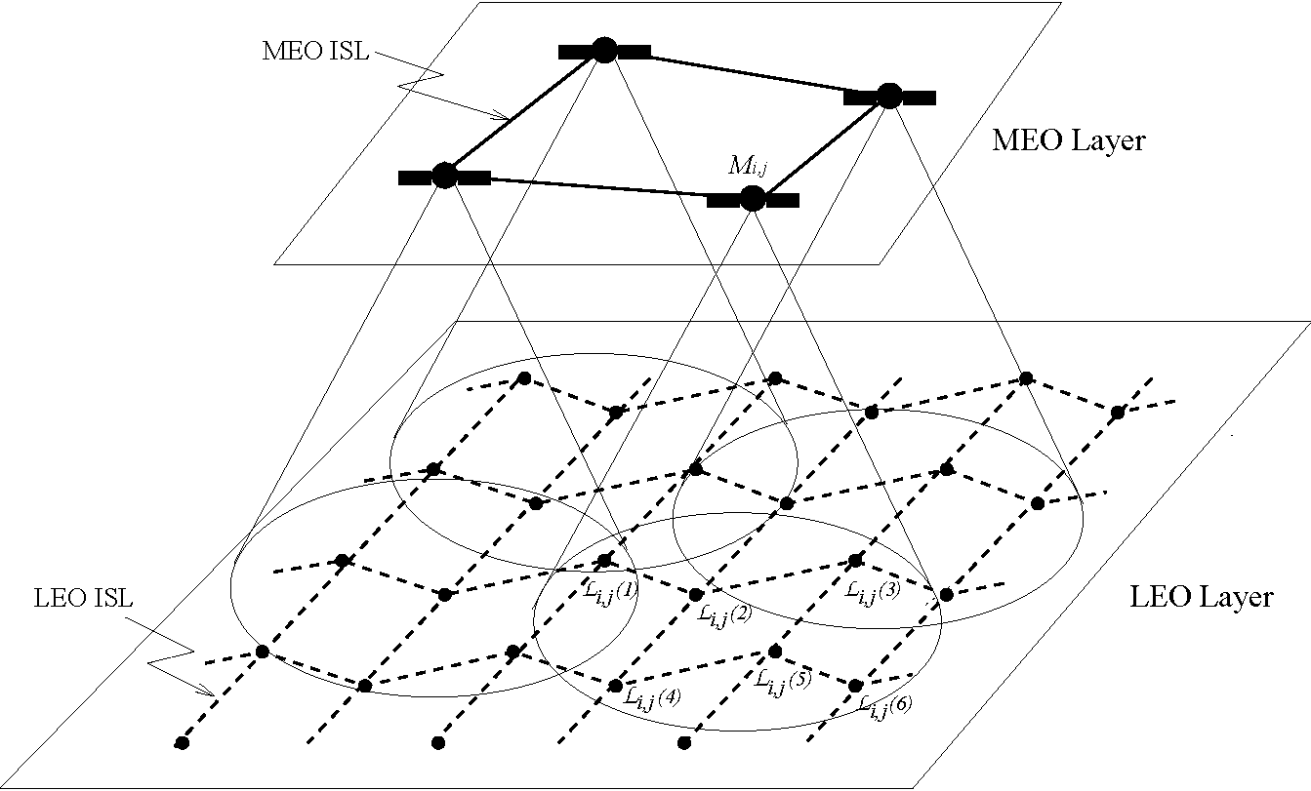
Иллюстрация 9: Совокупность Сустава LEO/MEO.
сеть. У этого есть общее количество НМ x спутники ММ, где НМ - число самолетов в совокупности MEO, и ММ - число спутников в самолете MEO. Спутник MEO обозначен M_{it}j, где я = 1, НМ, j = 1, мм.
• ЛЕО Layer: уровень ЛЕО состоит из всех спутников ЛЕО в сети. Общее количество спутников в этом уровне - СШ x МЛ, где СШ - число самолетов в совокупности ЛЕО, и МЛ - число спутников в самолете ЛЕО. Спутники ЛЕО организованы в Звездную ходоком совокупность [67].
Логическое понятие [30] местоположения используется для уровня ЛЕО. В этом исследовании, однако, позиция логического местоположения не установлена и спутник, который воплощает логическое местоположение, меняется в зависимости от времени. Когда спутник, назначенный на логическое местоположение, изменяется, спутник преемника должен взять необходимую информацию маршрутизации от ее предшественника. Ссылки, смежные со спутником предшественника ЛЕО, также переключены на новый спутник ЛЕО. Логическое местоположение упоминается (n, m), где n - число самолета, 1 <n <СШ, и м. обращается к спутниковой позиции в самолете, 1 <м. <МЛ. Спутник ЛЕО представление логического местоположения (n, m) во время t упоминается
^{L}n, м.
28
Спутниковая топология MEO зафиксирована рядом снимков. В каждый период снимка логические местоположения, покрытые спутником MEO, как полагают, установлены, хотя спутники ЛЕО, которые воплощают логические местоположения, могут измениться. Период снимка определен согласно предсказуемым траекториям MEO и позициям логических местоположений. Понятие снимка скрывает подвижность спутников MEO и независимо от свойств совокупности MEO. Алгоритм, чтобы определить периоды снимка будет детализирован позже в Разделе 4.3.
Как объяснено в Главе 2.2, есть три типа дуплексных ссылок в сети:
• ISLs: коммуникация в пределах того же самого спутникового уровня происходит через ISLs. ISL^d или ISL <2 _> _{s} обозначают ISL, который подключает два спутника s и d в том же самом уровне.
• IOLs: коммуникация между MEO и спутниками ЛЕО происходит по IOLs. Если спутник ЛЕО s находится в области охвата спутника MEO d, они связаны IOL, который упоминается как IOL_{s}^_{d} или IOL <2 _> _{s}.
• UDLs: спутники ЛЕО общаются с земными шлюзами через UDLs. UDL между спутником ЛЕО s и земным межсетевым Г обозначен UDLs^_{G} или UDL_{G}^s.
Чтобы разделить сеть спутника ЛЕО в административные домены, спутники ЛЕО группированы согласно областям следа спутников MEO в каждый период снимка. Группа LEO определена как ряд логических местоположений, которые постоянно находятся в области охвата того же самого спутника MEO. Члены группы LEO изменяются как спутниковые перемещения MEO и ЛЕО логическое изменение местоположений. Следовательно, группы должны быть переопределены в каждый период снимка. В период снимка спутник MEO, который покрывает ряд логических местоположений, становится менеджером группы. Менеджеры группы ответственны за сбор и обмен информации задержки ссылки, полученной от уровня ЛЕО, и вычисления таблиц маршрутизации для участников группы LEO. ЛЕО
28
группа Cij - коллекция всех спутников ЛЕО, которые лежат в области охвата спутникового M_{iy}j MEO, L_{iy}j = {L_{iy}j (k) | k = 1, K_{i}j}, где K_{iy}j - число участников ЛЕО в группе Liyj. Члены группы LEO связаны с менеджером спутник MEO через IOLs. Например, в иллюстрации 9, группа LEO спутникового M_{iy}j MEO - L_{iy}j, у которого есть шесть участников L_{iy}j (1) через L_{iy}j (6).
4.2.2 Межсетевой Перевод Адреса
Земные шлюзы отвечают за перевод адреса и коммуникацию между земными автономными системами и спутниковой сетью. Когда пакет должен быть направлен от межсетевого Gi до межсетевого G₂ через спутниковую сеть, Gi сначала ищет самого близкого ЛЕО логическое местоположение для себя и G₂. Начиная с ЛЕО логические местоположения установлены относительно Земли, только географическое местоположение шлюза необходимо, чтобы определить самое близкое логическое местоположение. Предположите, что логическое местоположение (ni, ми) является самым близким логическим местоположением к Gi, и (n2, m2) является самым близким к G₂, G₁ тогда посылает пакеты в L_{ni} _{ymi}, спутник ЛЕО, который в настоящее время представляет логическое местоположение (n₁, m₁), через _{ми} UDLg^l. Область адресата пакета установлена как логическое местоположение (n2, m2), и используется для того, чтобы направить решение в сети ЛЕО. После того, как L_{n2ym2} получает пакет, он извлекает оригинального адресата G₂ из данных, тогда вперед пакет к межсетевому G₂ хотя _{мама} UDL_{L}.
4.3 Моделирование Подвижности
Чтобы создать снимки спутниковой сети, точные позиции ЛЕО и спутников MEO должны быть известны. Используя информацию местоположения, могут быть определены группы LEO и их менеджеры группы. В этом разделе мы строим модель подвижности для совокупности сустава LEO/MEO. Это дает позиции ЛЕО и спутников MEO в любое время t, и метода, чтобы определить группы LEO и периоды снимка.
29
4.3.1 ЛЕО Layer, Моделирующий
Широта <(n, m) и долгота 9 (n, m) ЛЕО логическое местоположение (n, m) меняются в зависимости от времени t и вычислены следующим образом:
,, , f <o (n) - (м. - 1) <+ OFS, если м. <\M_{L}/2],
<p (n, m) = <(8)
[-180 ° - <₀ (n) + (м. - 1) <<+ OFS, если m> \M_{L}/2]. где OFS = (w_{L} x t) МОДНИК <<смещение в пределах интервала широты A0 (= 360 °/M_{L}), w_{L}, является угловой скоростью спутников ЛЕО; 0o (n) дает широту первого спутника на энном самолете, и определен как
{d> я, n странный, где 01 e (90 °, 90 ° - <f>/2), \<j> ₂ - <pi\<<f>/2. 02, n даже
У первых спутников в даже пронумерованных самолетах есть та же самая широта <₁, тогда как первые спутники в нечетных самолетах с широтой <₂. Поэтому, спутники с тем же самым числом м. во всех самолетах формируют зигзагообразный образец, как показано в иллюстрации 10 если <₁ = <₂.
29
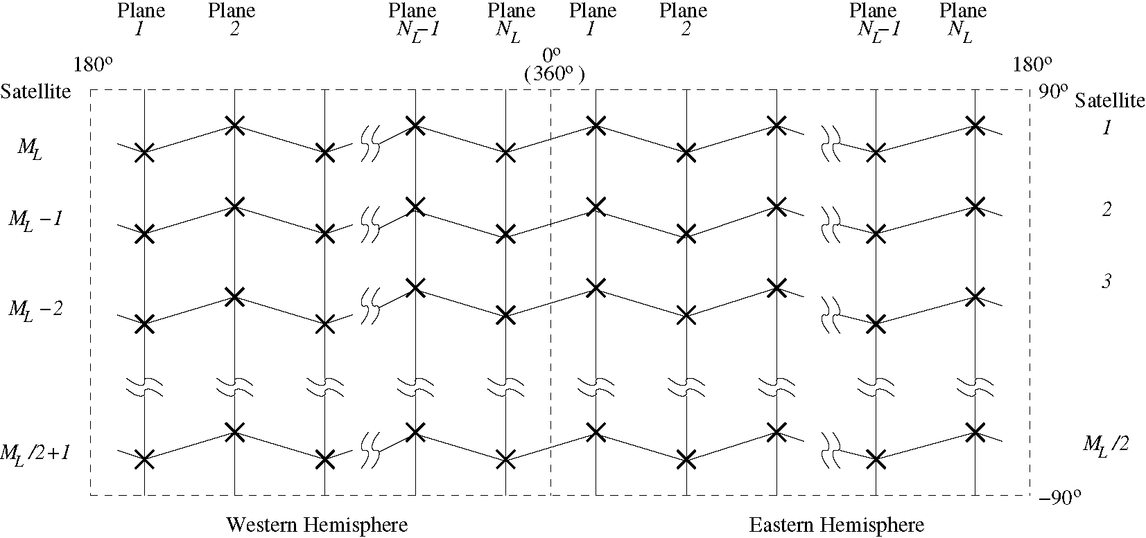
Иллюстрация 10: Логические Местоположения в ЛЕО Layer.
Долготой 9 (n, m) логического местоположения (n, m) дают:
6 (n, m) = 9₀ + (n - 1) A0, (9)
где 9₀ долгота первого самолета, и A9 = 180 °/N_{L}.
Как перемещение спутников, различные спутники воплощают то же самое логическое местоположение в различное время t.
4.3.2 Моделирование Уровня MEO
В этом разделе мы иллюстрируем метод, чтобы определить спутниковые позиции в совокупности дельты Ходока MEO, состоящей из двух самолетов. Эта модель может также быть изменена, чтобы использоваться с другими совокупностями MEO.
В спутниковой совокупности MEO как ICO [37], есть две точки пересечения для самолетов MEO 1 и 2 и расположены на экваториальном самолете, то есть, в широте 0 °. Предполагается, что во время t = 0, спутники MEO M_{1> 1} и M_{2> 1} и перемещение на северо-восток и расположены в первых и вторых точках пересечения с долготой 0 ° и 180 °, соответственно. $ широты и долгота © спутникового M₁j MEO в любое время t могут быть вычислены:
$ = arcsin (потому что • грешит r), $ e [-90 °, 90 °],
360kt +arccos (потому что y/, потому что $) - влажный, если $> 0, (1⁰⁾
360k₂ — arccos (потому что y/, потому что $) — влажный, если $ <0.
где склонности удит рыбу для самолета MEO; y = w_{M}t + (j — 1) ©, с w_{M} быть спутниковой угловой скоростью MEO, и © = 360/мм; k₁ и k₂ независимы
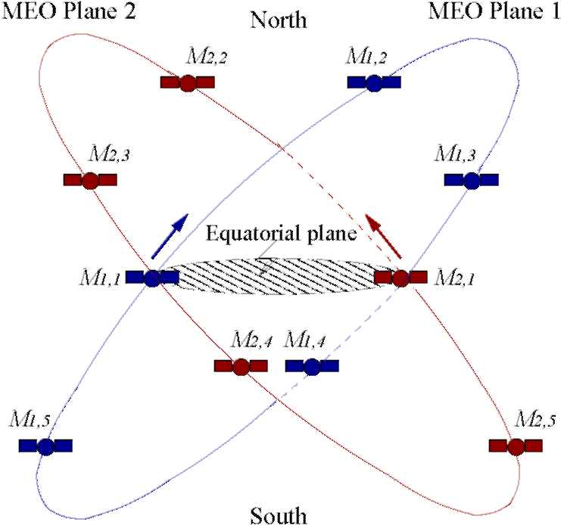
Иллюстрация 11: Начальные Позиции Спутников MEO.
30
целые числа, чтобы удовлетворить © e [0 °, 360 °]; мы - угловая скорость Земли.
Широта и долгота спутников MEO на самолете 2 могут быть определены
:
широта (M₂ _{y} j) = широта (M₁ _{y} j), ^
долгота (M₂ _{yj}) = (долгота (M₁ _{yj} + 180 °)) МОДНИК 360 °.
4.3.3 Спутниковые Группы и Периоды Снимка
Основанный на точных позициях ЛЕО и спутников MEO, и следа каждого спутника MEO, мы создаем группы спутника ЛЕО и определяем длину периода снимка в любое время t.
Во-первых, следы MEO на уровне ЛЕО должен быть вычислен, чтобы определить членство группы спутников ЛЕО. Полупримкнутый угол центра следа MEO на уровне ЛЕО ip вычислен как:
ip = 90 — t_{m}in — arcsin (^{Ре} + ^{гд} •, потому что tmin), (12)
РЕ + гм
где РЕ - радиус Земли, гектолитра и гм является высотами самолета ЛЕО и уровня MEO, соответственно, и t_{min} - минимальный угол возвышения спутников MEO от уровня ЛЕО.
Предположите, что спутник ЛЕО, который L_{nym} в (0, 9), где 0 и 9 представляют широту и долготу L_{nm}, и спутниковый M_{i}j MEO, в ($, ©). Для L_{nm}, чтобы лечь в следе M_{iy}j, должно быть удовлетворено следующее условие:
lA'Bl
ZA'OB = 2 arcsin-^{l}—<p. (13)
2 (Ре + гектолитр)
где как показано в иллюстрации 12, A и B представляют позиции M_{i}j, и L_{nym}, соответственно,' является подспутниковым пунктом Ми j на сфере орбиты ЛЕО.
Мы предполагаем, что спутниковая сетевая топология является периодической с T, где T - наименьшее количество общего множителя периодов революции Земли и спутников MEO, и время, необходимое для любых двух спутников, чтобы быть точно на данном логическом
31
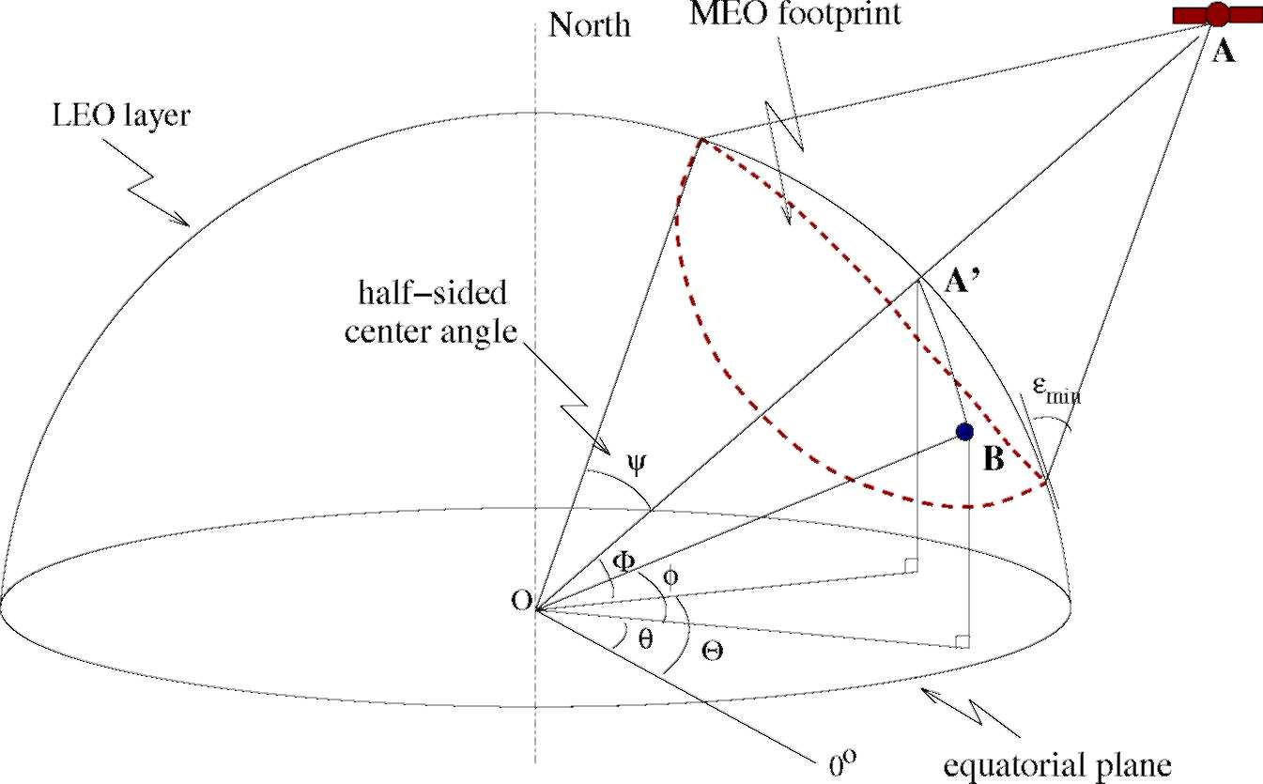
Иллюстрация 12: След MEO.
местоположение. T упоминается как системный цикл. Спутниковую топологию можно рассмотреть как периодически повторившийся ряд снимков топологии P в системном цикле T. По интервалу [ti, t_{i+}i], я = 0,1..., P — 1, членство группы спутников ЛЕО является постоянным. У периодов снимка могут быть различные длины.
Снимки и группы спутника ЛЕО созданы согласно следующим критериям:
1. Группа LEO создана согласно следам спутников MEO на уровне ЛЕО. Вообще, спутники ЛЕО, которые лежат в том же самом следе спутника MEO, формируют группу, и этот спутник MEO становится менеджером группы.
2. Согласно вышеупомянутому определению, можно наложиться на группы спутника ЛЕО. Если спутник ЛЕО находится в накладывающейся области, покрытой несколькими спутниками MEO, у него есть больше чем один менеджер группы MEO. Чтобы балансировать загрузку управления, первичный менеджер выбран среди них. Первичный менеджер заботится о вычислении таблицы маршрутизации спутника ЛЕО в период снимка. Так как траектория спутников MEO предсказуема, спутник ЛЕО выбирает MEO
32
спутник с самым долгим остающимся временем охвата как его первичный manager¹. Члены изменения группы LEO как перемещение спутников MEO, следовательно, группы должны быть переопределены в течение каждого периода снимка.
3. Период снимка далее определен согласно изменениям в членстве группы LEO. Предполагая, что во время t = ti, по крайней мере один из спутников ЛЕО больше не покрыт его первичным менеджером в текущем снимке I, в таком случае, новый снимок системы должен быть создан. Каждый спутник ЛЕО выбирает менеджера группы с максимальным предсказанным сервисным временем как его первичный менеджер для снимка I + 1. Согласно этому критерии, новые снимки созданы во время t₁, t₂..., t_{P} = T. Снимки и группы LEO повторяются с периодом T.
Информационная база данных группы может быть загружена на все спутники. Информация базы данных включает время начала каждого периода снимка, членства группы спутников ЛЕО и их менеджеров группы MEO в каждом снимке.
4-4 Определения
Определение 1 (Менеджер Группы и Первичный Менеджер) Позволяло H (x), обращаются к набору менеджера MEO спутника ЛЕО x, тогда H (x) = {Ми j | x E Литий j} включает все спутники MEO, следы которых покрывают x. Первичный менеджер x написан как СПИДОБАРОГРАФ {x). Это отобрано из H (x), и имеет самое долгое остающееся время охвата для x, то есть, в пределах всех спутников MEO, которые в настоящее время покрывают x, PH (x) все еще покрытия x после того, как все другие исключают x в их следах.
PH (x) = argmax {остающееся время охвата M_{i}j, w.r.t x | M_{i}j E H (x)}. (14)
¹A математический метод объяснен в Главе 3.3.1, чтобы вычислить остающееся время охвата спутника по наземной станции. Тот же самый метод может использоваться, чтобы определить остающееся время охвата спутника MEO на спутник ЛЕО.
32
У определения 2 (Забота - Списка членов) Каждый спутник MEO есть "забота - участника" список в каждый период снимка. Забота - СМ списка членов (M_{i}j) спутникового M_{i}j MEO определена как
СМ (M_{hJ}) = {x \PH (x) = M_{hJ}}. (15)
Следовательно, M_{it}j - первичный менеджер каждого спутника ЛЕО в СМ (M_{i}j).
Определение 3 (Функция Задержки) Позволяло l_{x}^_{y} быть прямым ISL от узла x к узлу y в уровне ЛЕО. Функция V задержки (l_{x}^_{y}) определена следующим образом:
{Задержка от x до y, 3 l_{x}^_{y}, ^{x} ^{y}, (16)
oo, иначе.
Определение 4 (Сообщение о Задержке) сообщение о Задержке, VlZ (x) из спутника ЛЕО x является рядом кортежей {y, V (l_{x}^_{y})}, где y - спутник ЛЕО таким образом, что ISL_{x}^_{y} существует между x и
y.
Сообщение о задержке VlZ (M_{i}j) спутникового M_{it}j MEO является коллекцией сообщений о задержке заботы M_{iy}j's - участников,
Vn (M_{itj}) = {ДОКТОР (x) \x e СМ (M_{itj})}. (17)
Сообщение о задержке VTZ (Ми) самолета MEO я - коллекция сообщений о задержке M_{i}j в самолете i,
ДОКТОР (Ми) = {СТАБИЛОВОЛЬТ (M_{h}j), j = 1..., Мм}. (18)
Определение 5 (Точка пересечения Самолета) Точки пересечения самолета i и самолета l упоминаются как CPindicating, где эти два самолета пересекают друг друга. Есть две точки пересечения для каждой пары меня и l.
После сбора информации задержки в сети ЛЕО у каждого спутника MEO есть то же самое изображение топологии сети ЛЕО. Спутник MEO M_{ij}j вычисляет
33
минимальные пути задержки от СМ (M_{i}j) всем адресатам. Эти пути тогда используются, чтобы создать таблицы маршрутизации. Перед отсылкой таблиц маршрутизации на спутники ЛЕО Ми j пытается совокупным далеким адресатам ЛЕО в группы уменьшить размер таблиц маршрутизации. Чтобы сделать это, отдаленные группы исходного спутника x определены.
Определение 6 (Отдаленная Группа) отдаленная группа спутника ЛЕО x является группой LEO, которая не покрыта никаким спутником в H (x). Набор отдаленной группы x написан как
КОМНАТА (x) = {Li_{t}j я Mi_{tJ} E H (x)}. (19)
Определение 7 (Путь) P_{x—y} определено как минимальный путь задержки, связанный с источником x и адресатом y. Это - последовательный список спутников на пути.
В нашей спутниковой сетевой архитектуре таблицы маршрутизации созданы спутниками MEO, используя измерения задержки в уровне ЛЕО. Менеджеры группы MEO готовят различные таблицы маршрутизации к каждой их заботе - участников. В SGRP необходимы два типа таблиц маршрутизации: оригинальная таблица маршрутизации и упрощенная таблица маршрутизации.
Определение 8 (Оригинальная Таблица маршрутизации) Оригинальная таблица маршрутизации ORT_{Mi.} сохранено в спутниковом Ми MEO j. Это обеспечивает вход для каждой его заботы - участников, и регистрирует пути от СМ (M_{i}j) всем адресатам. Путь от спутника x на спутник адресата y определен как:
ОРТ (x, y) = V_{x}—y, где x eCM (M%j). (20)
Определение 9 (Упрощенная Таблица маршрутизации) Упрощенная таблица маршрутизации SRT _{x} спутника ЛЕО x создано и послано от его Ми менеджера MEO j. Конструкция SRT_{x} основана на оригинальной таблице маршрутизации ORT_{Mi.} и членство группы спутников адресата. У каждого входа этой таблицы маршрутизации есть область адресата и область следующего перелета, где следующий перелет - второй узел на P_{x—Dest}, и письменный как SRT_{x} (Desi). Здесь Dest может быть любым спутником ЛЕО или отдаленной группой. Если пути на все спутники
33
в отдаленной группе Citj имеют тот же самый следующий перелет, входы всем тем адресатам спутника ЛЕО заменены единственным входом в упрощенной таблице маршрутизации. Область адресата этого входа установлена как C_{i>} j.
Определение 10 (Область Скопления) область скопления переполненной ссылки l_{xi}^x₂ определено как:
ПРИБЛИЗИТЕЛЬНО (lxi^x2) = U {lyiI, где V_{Xk}^_{yi} <r, k = 1 или 2}, (21)
где r - радиус в числе перелетов области скопления.
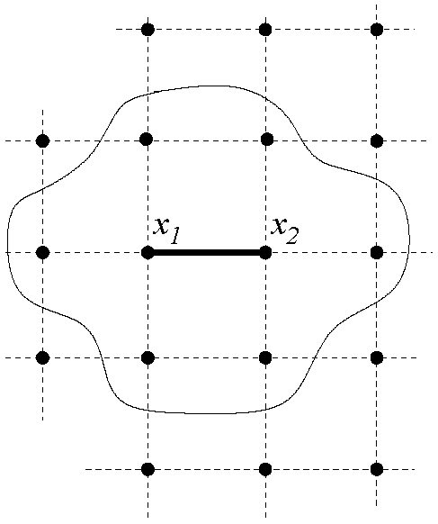
Иллюстрация 13: Область Скопления Переполненной Ссылки l_{xi}^_{x2}, Когда r =1.
4-5 SGRP: Спутник Группирующийся и Направляющий Протокол
Цель нашего нового спутника группирующийся и направляющий протокол (SGRP) состоит в том, чтобы отправить пакеты на минимальных путях задержки несмотря на спутниковую подвижность, и распределить вычисление таблицы маршрутизации для спутников ЛЕО на многократные спутники MEO. Метрика задержки, используемая в вычислении маршрута, является суммой обработки, организации очереди, и задержек передачи спутников и задержек распространения на ISLs. Таблицы маршрутизации вычислены спутниковыми менеджерами группы MEO, передали к и хранили в спутниках ЛЕО.
В этом разделе представлен детализированный дизайн SGRP. Это включает три фазы:
34
• сообщение о Задержке от спутника ЛЕО до уровня MEO,
• Задержка обменивают в уровне MEO,
• вычисление Таблицы маршрутизации.
У SGRP также есть механизмы, чтобы решить скопление и спутниковые отказы избежать понижать пакеты.
4.5.1 Сообщение о Задержке
Об информации задержки ссылок ЛЕО нужно сообщить на спутники MEO каждый период T_{c,} она сделана следующим образом:
Инициализация: В начале нового периода снимка забота j's Ми спутника MEO - СМ списка членов (Ми j) инициализирована как пустая.
Шаг 1: Сообщение о Задержке - В конце каждого интервала измерения длины T_{c}, спутник ЛЕО x контролирует задержку на ее уходящих ссылках. Сообщение о задержке VlZ (x) создано от взвешенного значения задержки и послано первичному менеджеру x Mij = PH (x) через
^{IOL}x^M_{i> j}.
Шаг 2: Прием Задержки - После получения задержки сообщает о VlZ (x), M_{i}j добавляет, что x в его собственную задержку сообщают о СМ (M_{i}j). СМ (M_{i}j) сформирован после того, как все сообщения о задержке из Ми _{j} s забота - участников были получены.
4.5.2 Обмен Задержки
После собирающихся измерений задержки ссылки от их участников группы менеджеры группы MEO обменивают измерения в уровне MEO, чтобы получить общее изображение топологии сети ЛЕО. Наш предложенный обменный метод включает два шага: обмен внутрисамолета и обмен межсамолета. Шаг 1: Обмен Внутрисамолета
В уровне MEO сообщения о задержке сначала распространены в том же самом самолете MEO.
34
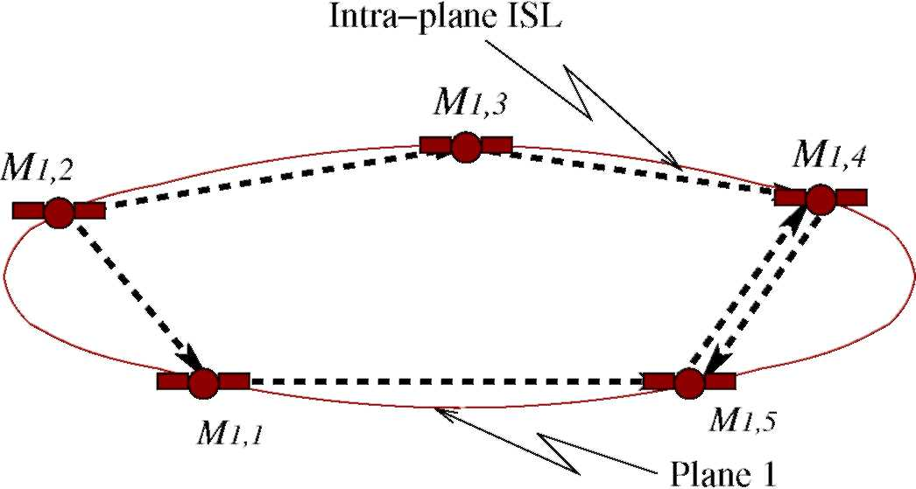
Иллюстрация 14: Обмен Внутрисамолета.
1. Спутник MEO M_{i}j посылает свое сообщение о задержке VlZ (M_{i}j) его двум смежным соседям, M_{ipP}, в том же самом самолете через ISL_{Mij—MipP}, где p = j - 1, j + 1.
2. После получения задержки сообщают, что VlZ (M_{iy}j), проверки M_{ipP} видят, было ли это получено прежде. Если так, от этого отказываются.
3. M_{ipP} вперед новое сообщение VlZ (M_{i}j) на другом внутрисамолете ISL, который отличается от поступающего, то есть. ISLm, _{V}-M_{t}, _{p}+₁ или ISLm, _{V}-M_{tpP-1}.
Иллюстрация 14 показывает обращению сообщений о задержке в самолете MEO 1. M₁ _{y2} отсылает V1Z (M₁ _{y2}) его соседям M₁ _{y1} и M₁₃3. Сообщение тогда следует за подчеркнутыми штриховой линией линиями в направлении стрелок. В конце M₁4 и M₁ _{y5} каждый получает двойное сообщение, на которое закончено обращение V1Z (M₁ ₂). Шаг 2: Обмен Межсамолета
После того, как информация задержки ЛЕО обменена в пределах самолета i, копия той же самой информации должна быть отослана в самолет l, l = 1, НМ, l = я, и циркулировала там также. Шаги обмена сообщения о задержке межсамолета следующие:
1. Эти два спутника на самолете i самый близкий к CP точек пересечения самолета (я, l) выбраны, чтобы быть отправными точками i's самолета. Эти два спутника, самые близкие к CP (я, l) на самолете l, отобраны как их спутники приема соответственно. VTZ (Ми) посылают от самолета i на самолет l через межсамолет ISLs.
35
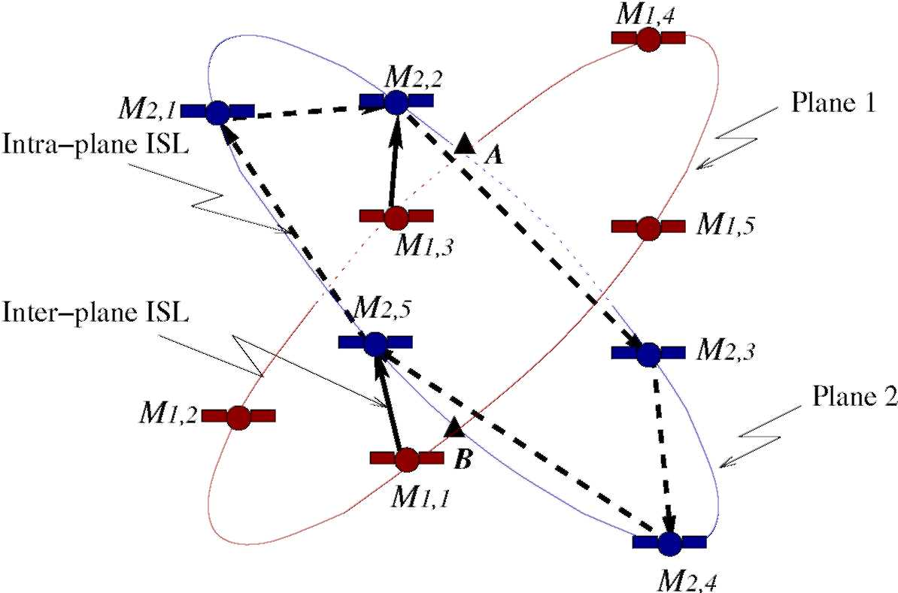
Иллюстрация 15: Обмен Межсамолета.
2. Два спутника приема на самолете l отправляют VlZ (Ми) по часовой стрелке через их внутрисамолет ISLs на соседние спутники MEO.
3. После получения VlZ (Ми) Мдм сначала проверяет, чтобы видеть, было ли это получено прежде. Если так, от сообщения о задержке отказываются, иначе, оно отправлено по часовой стрелке следующему соседнему спутнику MEO.
Иллюстрация 15 показывает передаче VTZ (M₁) от самолета 1 на самолет 2. CP (1, 2) = {A, B}. Ми₎ я и M_{1y3} выбраны, поскольку отправные точки, их спутник приема - M₂₎ 5 и M₂₎, 2, соответственно. Начинаясь с M₂₎, 5 и M_{2y2}, сообщение распространено по часовой стрелке по подчеркнутым штриховой линией линиям. Отметьте, что обращение сообщений о задержке различного самолета обработано параллельным способом, то есть, сообщение о задержке одного самолета можно послать в различные самолеты одновременно.
4.5.3 Вычисление Таблицы маршрутизации
Таблицы маршрутизации подготовлены спутниками MEO к их заботе - участников и обновили каждый период T_{c}. Есть два вида таблиц маршрутизации: оригинальные таблицы маршрутизации регистрируют детализированный путь и сохранены в спутниках MEO, тогда как упрощенные таблицы маршрутизации посылают в спутники ЛЕО.
36
Шаг 1: Оригинальное Вычисление Таблицы маршрутизации
Спутники MEO выполняют вычисление таблицы маршрутизации после того, как они получили все сообщения о задержке. Спутник MEO M_{i}j вычисляет минимальные пути задержки от спутников ЛЕО в СМ (M_{i}j) всем адресатам ЛЕО, и добавляет их в оригинальную таблицу маршрутизации ORT_{Mij}. Шаг 2: Упрощенное Вычисление Таблицы маршрутизации
Основанный на ORT_{Mi}., менеджеры группы MEO упорядочивают пути в адресата и пар следующего перелета для каждой его заботы - участников. Прежде, чем послать таблицы маршрутизации в уровень ЛЕО, M_{i}j пытается соединить адресатов в отдаленных группах, чтобы уменьшить размер таблиц маршрутизации. Скопление пути сделано следующим образом:
Алгоритм 1 Скопление Пути Позволял S = все спутники в уровне ЛЕО для Лития, j E КОМНАТА (x), делает
если второй узел на V_{x}^_{y} = t, Wy E L_{it}j, то (S7ZT_{x} ^{(Литий} j⁾ = ^{t}
^{S} = ^{S\L}i, j заканчиваются если
конец для
для каждого y E S, сделать
SRT_{x} (y) = второй узел на V_{x}^_{y} заканчиваются для
Когда SRT_{x} готов, его посылают от PH (x) к x через IOLp ^ (x) _{^x}. 4.5.4 Предотвращения Скопления
В нашем SGRP пакеты данных направлены согласно информации задержки, собрал каждый период T_{c}. Если загрузка трафика изменяется быстро, решение маршрутизации не может отразить колебание задержки в реальном времени, и скопление может произойти. Фаза предотвращения скопления введена, чтобы иметь дело со скоплением переактивно и имеет три шага: Шаг 1: Обнаружение Скопления
Чтобы избежать скопления в сети ЛЕО, каждый спутник ЛЕО непрерывно контролирует длины очереди буферов вывода их смежных ссылок. Если очередь
36
длина, связанная с l_{xi}^_{x2}, является больше чем пакеты Ј, тогда "скопление", как говорят, произошло на ссылке l_{xi}^_{x2}. x₁ тогда быстро сообщает V (l_{xi}^_{x2}) = oo всем его менеджерам MEO в H (x₁). Шаг 2: Информационное Распространение
После получения скопления, предупреждающего относительно ссылки l_{xi}^_{x2}, M_{i}j устанавливает V (l_{xi}^_{x2}) = oo. Тогда, это размножается V (l_{xi}^_{x2}) = oo в уровне MEO, используя то же самое внутри - и методы обмена межсамолета, объясненные ранее в Разделе 4.5.2. Шаг 3: Перевычисление Пути
Чтобы уменьшить вычисление наверху, менеджеры группы MEO только повторно вычисляют те пути, затронутые скоплением. Тем временем, они пытаются увести длинные маршруты от ввода области скопления.
Спутниковый М. MEO проверок все пути в ORT_{M}, и поиски затронутые переполненной ссылкой. Если путь будет или порожден или предназначен в пределах области скопления ПРИБЛИЗИТЕЛЬНО (l_{xi}^_{x2}), то это будет сохранено. Если путь проходит ПРИБЛИЗИТЕЛЬНО (l_{xi} ~ ^ _{x2}), то М. "вырезок" область скопления, когда re-computating этот путь, то есть, установил все задержки, связанные со ссылками в ПРИБЛИЗИТЕЛЬНО (l_{xi} ~ ^ _{x2}) к бесконечности, таким образом уводит эти пути от ввода области скопления. Перевычисление пути в спутниковом М. MEO для x E СМ (M) получено в итоге ниже.
Алгоритм 2 Перевычисления Пути в Спутниковом М. MEO Позволяли S = все спутники в уровне ЛЕО для каждого y E S, делают
если lx_{i}^x₂ находится на ORTm (x, y) = Px^y, то если l E ПРИБЛИЗИТЕЛЬНО (lxi^x2), Wl E Px^y, то
Сохраните P_{x}^_{y}, ищите затем y на конце если
если l E ПРИБЛИЗИТЕЛЬНО (l_{xi}^_{x2}), где l - первый или последний перелет на пути P_{x}^_{y}, то
^{Набор} T) ^{(lyi^y2)} - (ДЕЛАЮТ, ^{Wl}y_{i}^y₂ ^{в} ^{ПРИБЛИЗИТЕЛЬНО (l}x_{i}^x₂⁾
конец, если
М. повторно вычисляет P_{x}^_{y} ORTm (x, y) = конец Px^y если конец для
37
После вычисления М. обновлений затрагивал входы в ORT_{M}, соединяет новые пути, и посылает пакеты, чтобы обновить затронутые входы в упрощенной таблице маршрутизации S RTx ее участника x соответственно.
4.5.5 Спутниковая Реакция Отказа
Спутник может потерпеть неудачу или быть закрыт временно по причинам, таким как обслуживание и тестирование, или пересекая океаны или полярные области, чтобы сохранить энергию. Когда спутник терпит неудачу, все минимальные пути задержки, проходящие через этот спутник, должны быть изменены маршрут, так, чтобы пакеты, которые обычно проходят через неудавшийся спутник, не были бы понижены. В нашем SGRP отправка по неправильному адресу сделана следующим образом: Когда спутник терпит неудачу, его прямые соседи являются первыми к смыслу этого возникновения. Они немедленно посылают сообщения менеджерам группы MEO. После получения уведомления отказа о спутнике ЛЕО s, M_{it}j устанавливает все задержки ссылки, связанные с s к бесконечности, затем размножает сообщение о задержке обновления в уровне MEO.
Чтобы уменьшить вычисление наверху, менеджеры группы MEO только повторно вычисляют те пути, затронутые отказом. Спутниковый М. MEO проверок пути в ORT_{M}, находит затронутые неудавшимся спутником s. Если неудавшаяся спутниковая ложь на пути, М. повторно вычисляет путь, обновляет соответствующий вход в ORTM, и выполняет скопление группы прежде, чем договориться в (Dest, следующий перелет) пары для его заботы - участников.
Если пакет достигает спутника ЛЕО x и находит, что неудавшийся спутник - следующий перелет на его пути, то есть, его таблица маршрутизации еще не была обновлена, некоторое специальное решение маршрутизации должно быть принято, чтобы избежать понижать полезные пакеты. Здесь мы используем метод отправки по неправильному адресу в случае спутниковых отказов в [30]. Пакеты, предназначенные на неудавшийся спутник, отклонены в ортогональные указания. Детализированный алгоритм отправки по неправильному адресу может быть найден в оригинальной газете.
37
Таблица 1: Параметры для MEO и Совокупностей ЛЕО Satellite.
 | MEO | ЛЕО
Высота | гм = 10, 390 км | гектолитр = 700 км
Число самолетов | Nm=2 | N_{l}=12
Число спутников в самолет | Mm=5 | M_{l}=24
Угловая скорость | w_{M}=1 °/min | w_{L}=3.6 °/min
Минимальный угол возвышения в уровне ЛЕО | _{F} ■ =10 ° | -
Угол склонности орбиты | 45 ° | 90 °
Число внутрисамолета ISLs | 2 | 2
Число межсамолета ISLs | 0 или 1 | 0 или 2
Долгота логического местоположения (n, 1) | - | 9₀ = 7.5 °
Широта логического местоположения (n, 1) | - | 4> я = 86.75 °, 02 = 82.5 °
4-6 Оценок Работы
Наше моделирование состоит из трех главных частей: Во-первых, найдите периоды снимка и информацию членства группы в каждый период снимка согласно параметрам ЛЕО и спутниковых совокупностей MEO. Во-вторых, использование SGRP, отследите непрерывную задержку между некоторыми земными парами исходного адресата, с фоновым трафиком, изменяющимся динамически. Последний, аналитически покажите этому, иерархия в SGRP может уменьшить коммуникацию наверху по сравнению с централизованными и распределенными подходами в сети спутника единственного уровня.
4.6.1 Идентификация Периодов Снимка
В нашей спутниковой сетевой модели с двумя уровнями сеть ICO [37] выбрана как спутниковая совокупность MEO, совокупность спутника ЛЕО - немного измененная версия сети Teledesic [61], где орбитальная склонность - 90 ° вместо 98.2 °. Системные параметры даны в Таблице 1. Системный цикл для этих параметров - T = минуты 1440, или однажды.
Используя наш метод вычисления в Разделе 4.3, в системном цикле есть в общей сложности 93 периода снимка. Как ожидается, повторение снимков после времени T. Скупое время продолжительности для всех 93 снимков составляет 15.5 минут. Распределение длины
38
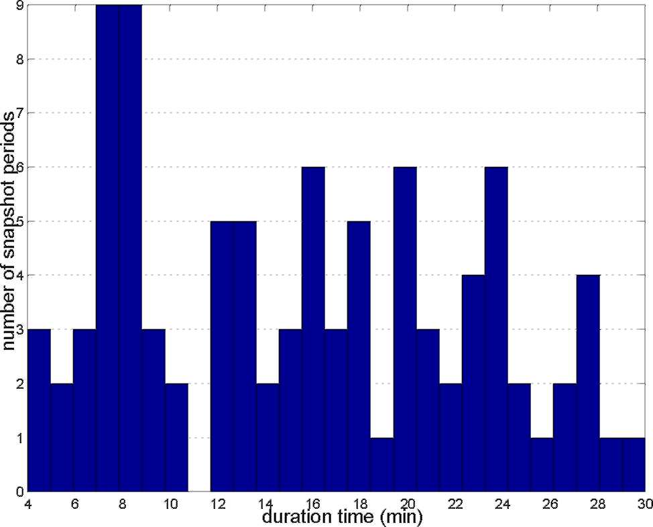
Иллюстрация 16: Распределение Продолжительности Снимка.
продолжительность снимка дана в иллюстрации 16, где продолжительности находятся в минутах. Можно заметить, что длины периодов снимка не установлены.
4.6.2 Моделирование Трафика
Мы делим Землю на 15 ° x 15 ° географических зон, и отображаем каждую зону с ЛЕО логическое местоположение. Из-за асимметрии трафика IP пользовательское поведение и ведущее поведение различны для каждой зоны. Например, источник страниц http, более вероятно, будут расположены в Северной Америке чем в Центральной Африке. Следовательно, мы строим две базы данных для пользовательского уровня плотности и ведущего уровня плотности для каждой зоны, где пользовательский уровень плотности представляет количество исходных запросов в каждой зоне, и ведущий уровень плотности подразумевает ведущие распределения по географическим зонам. Глобальный фоновый трафик может быть произведен, используя модель матрицы трафика.
• Пользовательский Уровень Плотности: предсказанный голосовой трафик по системам спутника ЛЕО на год 2005 в [66] (как показано в иллюстрации 17) отнесен, чтобы определить пользовательские уровни плотности. Здесь мы предполагаем, что потенциальное требование для спутникового сетевого трафика IP от каждой географической зоны пропорционально ожидаемому тому голосового трафика. Поскольку пользователи показывают различным действиям в течение различного времени
39
Уровень интенсивности и Соответствующий Ожидаемый Трафик (2005)
Уровень интенсивности | 1 | 2 | 3 | 4 | 5 | 6 | 7 | 8
Трафик (миллион минут/года) | 1.6 | 6.4 | 16 | 32 | 95 | 191 | 239 | 318
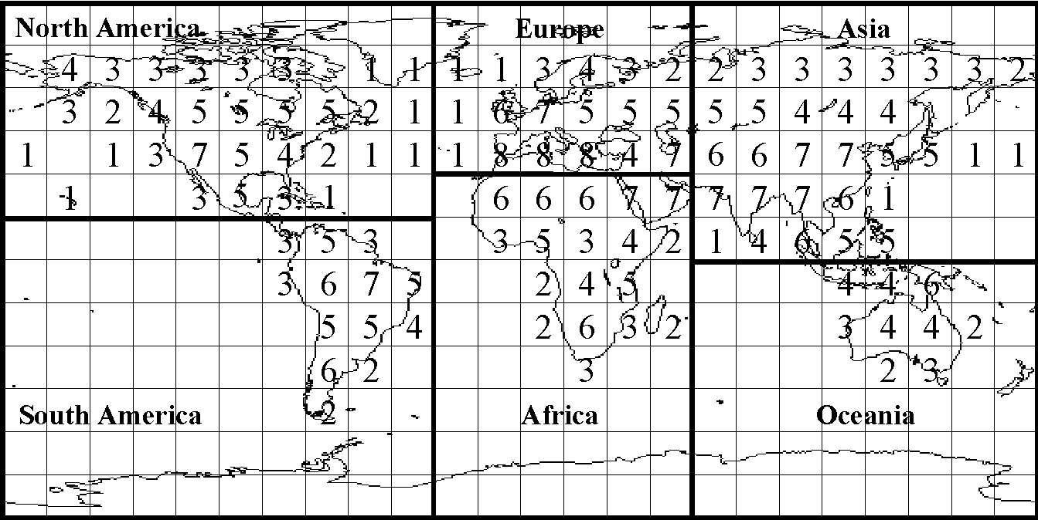
Иллюстрация 17: Земное Подразделение Зоны и Пользовательские Уровни Плотности [66].
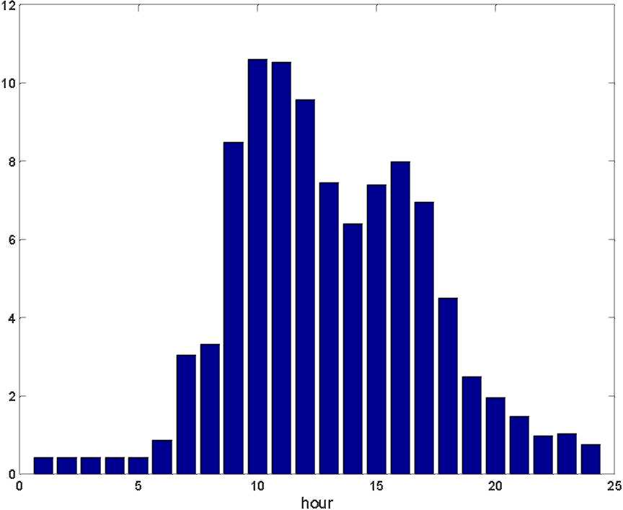
Иллюстрация 18: Пользовательская Деятельность в Каждый Час (%) [55].
изо дня, чтобы сделать более точную модель трафика, мы берем ежедневное развитие пользовательской плотности в рассмотрение. Предполагая, что ежедневное развитие деятельности трафика в пользователя - то же самое для всех пользователей во всем мире, и местное время каждой зоны трафика равно солнечному времени долготы центра соответствующей зоны. Ежедневный пользовательский профиль деятельности, введенный в [55], используется. Пользовательскому распределению трафика каждого часа в проценте от полного трафика в течение дня показывают в иллюстрации 18.
39
Таблица 2: интернет-Распределение Хостов Континентом в январе 2001 [7].
Континент k | N_{h} (k): число хостов (x10³) | p (k): (%)
Северная Америка | 71871.5 | 71.27
Европа | 17698 | 17.55
Азия | 7686.4 | 7.62
Океания | 1873.65 | 1.86
Южная Америка | 1474.8 | 1.46
Африка | 241.9 | 0.24
• Ведущий Уровень Плотности: статистика января 2001 в [7] используется, чтобы получить ведущий уровень плотности для различных земных зон. Ведущий уровень плотности дает распределение интернет-хостов на различных континентах, которому показывают в Таблице 2. Согласно данным, мы корректируем пользовательский уровень плотности, чтобы получить ведущий уровень плотности каждой зоны следующим уравнением:
h, = ^-^{N} ^. (2²⁾
где h, ведущий уровень плотности зоны j, из которых пользовательский уровень плотности - u; J2_{i} u (i) является суммой пользовательского уровня плотности зон на континенте k; N_{h} (k) является числом хостов на континенте k. Можно заметить, что ресурс процента сдержанного k ведущей плотности на Земле равен p (k) в Таблице 2.
Межспутниковое требование трафика между спутниками i и j, то есть, T^{ij}, зависит на пользовательском уровне плотности u_{i}, ведущий уровень плотности h, и расстояние d (я, j) между спутниками.
¹ ~ (d (я, j)) '■ ⁽²³⁾
Здесь я соответствую ЛЕО логическое местоположение (n, m), где n = \i/M_{L}], м. = я
УЛЬТРАСОВРЕМЕННЫЙ МЛ, МЛ - число спутников в самолете ЛЕО. Устанавливая = 0.5,/3 = 1.5,
мы можем получить ресурсы потока трафика среди континентов в Таблице 3.
В нашей спутниковой сети ссылки смоделированы как конечные полные очереди, трафик
требования между спутниками отображены к ISLs согласно самому короткому
40
Таблица 3: Континентальные Ресурсы Потока Трафика в %.
Источник | Адресат
Источник | N. Америка | Европа | Азия | S. Америка | Африка | Океания
Северная Америка | 86.18 | 6.74 | 4.18 | 1.76 | 0.45 | 0.70
Европа | 25.10 | 55.88 | 13.52 | 1.62 | 2.84 | 1.04
Азия | 24.04 | 20.89 | 47.74 | 1.15 | 1.75 | 4.43
Южная Америка | 52.39 | 13.02 | 5.96 | 25.12 | 1.85 | 1.66
Африка | 25.63 | 43.34 | 17.33 | 3.53 | 7.95 | 2.22
Океания | 26.48 | 10.58 | 29.22 | 2.11 | 1.49 | 30.12
путь пакеты возьмет. Они обеспечивают нормы прибытия в стоящей в очереди модели. Мы принимаем норму прибытия Пуассона и по экспоненте распределенное сервисное время, тогда стоящая в очереди задержка каждой ссылки может быть выведена M/M/1/K стоящая в очереди модель.
Средняя норма прибытия пакета каждой пары спутников (пакеты/секунда) вычислена
^{СВЕРХТЯЖЕЛЫЙ} = N_{L}xM_{LX}, N_{L}xM_{LTkl} ^{X} ^{(полный} ^{предлагаемый} ^{трафик)}, (2⁴⁾
где я, j = 1, 2..., СШ x МЛ, "полный предлагаемый трафик" представляю полный трафик, произведенный во всем мире.
4.6.3 Оценка Работы Задержки
Мы развивали свой собственный тренажер на C ++. Поскольку каждый моделировал протокол маршрутизации, тренажер измеряет соответствующую непрерывную метрику задержки. Во всех моделированиях способность всего UDLs и ISLs выбрана как 160Mbps, и каждая уходящая ссылка была распределена буферный размер 5 МБ. Если мы принимаем средний размер пакета 1000 байтов, способность ссылки становится 20000 пакетов в секунду, и буферный размер становится 5000 пакетов. Метрика задержки выбрана каждая 1 минута.
Три типа маршрутизации протоколов оценены, используя наш тренажер: наш SGRP, датаграмма, направляющая алгоритм (DRA) [30], и оптимальная маршрутизация, вычисленная алгоритмом Dijkstra's [62]. Пакеты данных несутся в уровне спутника ЛЕО. DRA вперед пакеты в минимальном распространении задерживают пути. Поэтому, организация очереди
41
проигнорированы задержки, вызванные неоднородным распределением трафика. SGRP имеет размеры, задержка ссылки оценивает каждый период T_{c} и использует значения задержки как справочную информацию для того, чтобы вычислить минимальные пути задержки. Алгоритм Dijkstra's [62] используется, чтобы вычислить таблицы маршрутизации в SGRP. Пути откорректированы, когда скопление ссылки или спутниковые отказы происходят. Параметры SGRP, используемые в тренажере: интервал измерения задержки T_{c} = 4 минуты если определенно не заявлено, радиус r области скопления установлен как 1. Оптимальная маршрутизация представляет идеальный сценарий, что каждый спутник, как предполагается, знает о полной спутниковой топологии, и ее знание задержек ссылки обновлено в режиме реального времени. Поэтому, оптимальная маршрутизация возвращает лучшую работу задержки, которая трудно достигнуть в реальных системах и может только быть приближена за счет частого измерения задержки так же как тяжелой коммуникации и вычисления наверху.
Наши сравнения основаны на наблюдении за непрерывной задержкой между определенными земными парами исходного адресата. Чтобы оценить работу спутниковой архитектуры LEO/MEO и SGRP, три набора моделирований проводятся:
• Путь Optimality: первый набор моделирований показывает различиям непрерывной задержки, возвращенной SGRP, DRA, и оптимальной маршрутизацией.
• Эффект Спутниковых Отказов: Этот набор моделирований показывает эффекту спутниковых отказов на работе SGRP, по сравнению с DRA и оптимальной маршрутизацией.
• Эффект Скопления Ссылки: у Нашего SGRP есть механизм реакции, когда скопление происходит. Этот набор моделирований показывает различию работы среди SGRP, DRA, и оптимальной маршрутизации в случае скопления ссылки.
41
4.6.3.1 Путь Optimality
Первый набор моделирований сравнивает непрерывную задержку среди путей, вычисленных SGRP, DRA, и оптимальной маршрутизацией. Сравнения основаны на наблюдении за непрерывной задержкой между тремя земными парами исходного адресата. Первые две пары с тем же самым исходным узлом, расположенным в (112.5ºE, 37.5ºN) в Азии. Узлы адресата в (277.5ºW, 33.25ºN) в Северной Америке и (52.5ºE, 52.5ºN) в Европе, соответственно. Пути между этими двумя парами проходят области с концентрацией трафика. Путь между парой исходного адресата 1 с более длинным расстоянием чем та из пары 2. Третьей паре определили местонахождение источника в (142.5ºE, 37.5ºS) в Океании и адресата в (37.5ºE, 18.25ºS) в Африке. Путь, связанный с третьей парой, не едет через высокие области концентрации трафика. Для каждой пары исходного адресата отправитель производит трафик со средней нормой 8Mbps (1000 пакетов в секунду) в течение 100 минут.
Чтобы сравнить задержки различных схем при различной загрузке ссылки, мы увеличиваем использование ISL в уровне ЛЕО постепенно. Это сделано следующим образом:
• Сначала, норма прибытия пакета произведена Уравнением (24) и дает средние нормы трафика потоков между каждой парой спутников. Потоки произведены с по экспоненте распределенными нормами с неподвижными скупыми значениями (Да).
• нормы отображены к ISLs согласно минимальным путям задержки распространения, которые возьмут пакеты. Загрузка ссылки - сумма всех норм потоков, которые проходят через эту ссылку. Некоторые ISLs более тяжело загружены чем другие согласно модели распределения трафика.
• Предполагают, что средняя пропорция загрузки через все ссылки сохраняет то же самое, следовательно увеличить использование ISL статистически, "полный предлагаемый трафик" в Уравнении (24) увеличен, который затрагивает расходы Да и в свою очередь изменяется
42
средняя загрузка каждой линии спутниковой связи. Стоящие в очереди задержки всех линий спутниковой связи вычислены M/M/1/K стоящая в очереди модель.
• задержка ссылки сумма ее задержки распространения и стоящей в очереди задержки во времена вычисления.
В наших моделированиях, каждый раз, когда различное значение "полного предлагаемого трафика" выбрано, маршруты и непрерывные задержки определенных потоков проверены в течение 100 минут. Загрузки линии спутниковой связи изменяются динамически с неподвижными номинальными средствами. Непрерывная работа задержки SGRP, DRA, и оптимальной маршрутизации изображена в иллюстрации 19. Для каждого определенного значения средней загрузки ссылки непрерывная задержка усреднена за 100-минутное контрольное время. Отметьте, что как результат неоднородного распределения трафика, которому показывают в Таблице 3, загрузка ссылок изменяется очень среди различных линий спутниковой связи. Таким образом, некоторые из ссылок могут быть переполнены, даже когда средняя загрузка ссылки столь же низка как 3 %.
Можно заметить, что для путей, которые проходят некоторые высокие области концентрации трафика, например, пара исходного адресата 1 и 2, когда средняя загрузка ссылки ниже 3 %, непрерывная работа задержки этих трех протоколов подобна. Это разумно, потому что, когда загрузка трафика легка, задержка распространения - доминирующий фактор в непрерывной задержке. Как средние увеличения загрузки ссылки, однако, работа задержки SGRP и DRA отклоняется от значения, возвращенного оптимальной маршрутизацией. Непрерывная задержка пути, вычисленного DRA, увеличивается драматично, когда средняя загрузка ссылки больше чем 8 %. Это то, потому что, когда средние увеличения загрузки ссылки, ISLs в областях с более высокой плотностью трафика имеют тенденцию переполняться более легко. DRA отражает пакеты только, когда они приближаются или вступают в область скопления, тогда как схема маршрутизации, основанная на SGRP, может иметь большое изображение распределения трафика в сети ЛЕО и уменьшить трафик, вступающий в переполненную область. Поскольку SGRP уводит длинные пути, чтобы избежать даже близости переполненных ссылок, однако, их
42
средняя загрузка ссылки (%)
(a) Пара Исходного адресата 1.
(b) Пара Исходного адресата 2.
(c) Source-Destination Pair 3. Иллюстрация 19: Сравнение Средней Непрерывной Работы Задержки.
маршруты могут испытать более длинную задержку по сравнению с путями, вычисленными оптимальной маршрутизацией.
Для путей, которые едут только через области с более низкой концентрацией трафика, например, пара исходного адресата 3, SGRP не вводит более высокую задержку чем оптимальное значение, пока средняя загрузка ссылки не высока, например, 57 % в иллюстрации 19 (c). Работа задержки и DRA и SGRP очень близко к оптимальному значению, например, отклонения задержки от оптимального значения для SGRP и DRA в пределах 0.5msec и 2.5 мс, соответственно (Примечание, что масштаб оси Y различен чем те в иллюстрациях 19 (a) и 19 (b)). Следовательно, для путей, которые не едут через высокие области плотности трафика, действия SGRP и DRA не затронуты скоплением в других областях
43
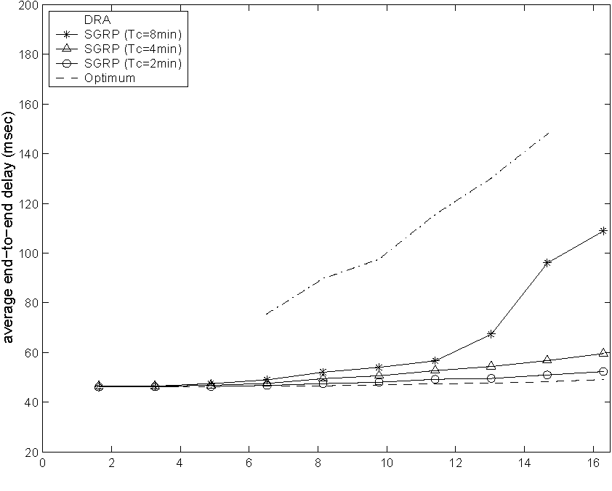
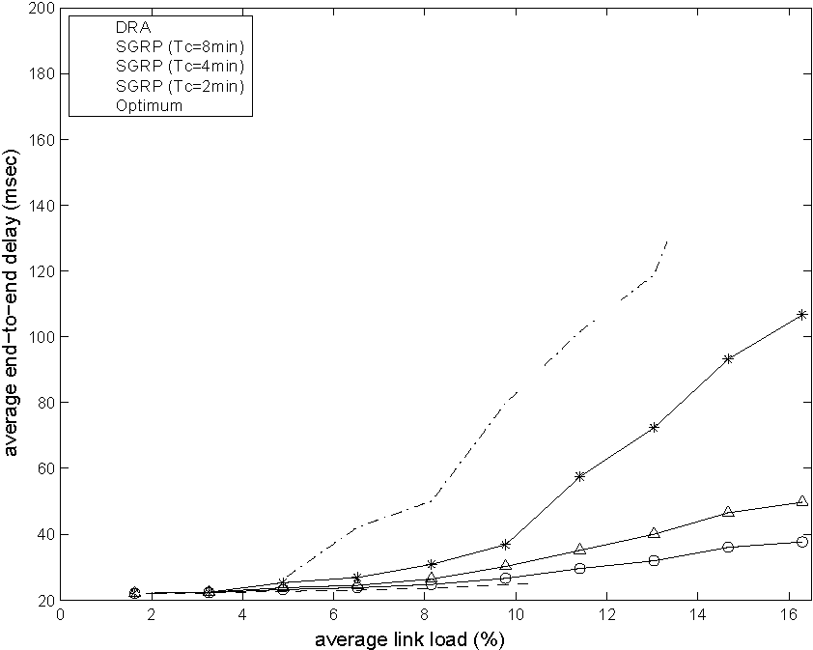
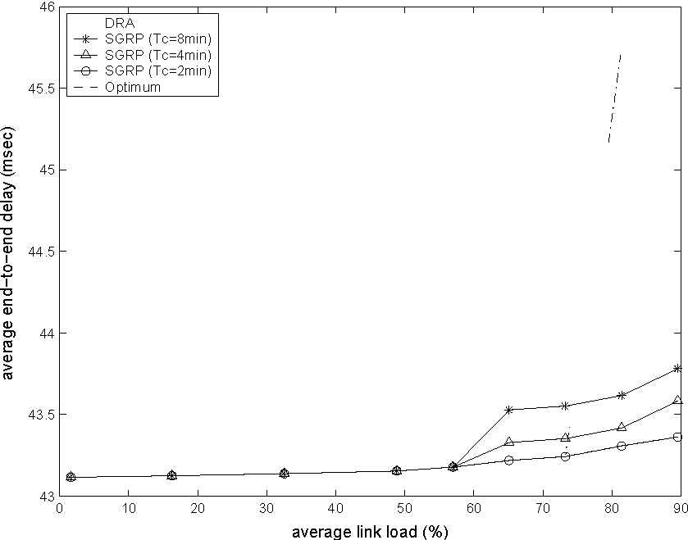
и очень близко к оптимальному значению.
Как объяснено в Разделе 4.5, спутники ЛЕО периодически измеряют задержки смежных ссылок. Эта информация задержки тогда используется, чтобы вычислить таблицы маршрутизации для ближайшего интервала измерения T_{c}. Длина T_{c} затрагивает работу задержки SGRP. Если T_{c} будет слишком большим, то полученное сообщение о задержке не будет в состоянии фиксировать поведение задержки в следующий период Tc, который может вызвать вычисленный подоптимальный путь. Мы моделировали SGRP с различными значениями T_{c} 8, 4, и 2 минуты, соответственно. Как замечено в иллюстрации 19, с уменьшением интервала измерения Tc, то есть, когда таблицы маршрутизации обновляются более часто, непрерывные значения задержки, возвращенные SGRP, приближаются к оптимальному значению более близко. Если путь не едет через высокие области концентрации трафика, различие задержки SGRP от оптимального значения является игнорируемым. Например, в иллюстрации 19 (c), когда T_{c} = 2 минуты, кривая, представляющая путь, задерживает между парой исходного адресата 3 перекрытия с той из оптимальной задержки. Когда Tc является большим (Tc = 8 минут в иллюстрации 19), различие задержки SGRP от оптимального значения растет быстро под скоплением ссылки.
4.6.3.2 Эффект Спутникового Отказа
SGRP вводит механизм реакции против спутниковых отказов и скопления ссылки. В следующих двух наборах моделирований мы сравниваем непрерывную задержку трех различных схем маршрутизации, упомянутых ранее под этими событиями. Чтобы отразить эффект изменений в реальном времени на работе задержки, фоновый трафик откорректирован каждый час согласно времени дня. Все пути и загрузки ссылки обновлены после перевычисления.
Когда спутник терпит неудачу, он затрагивает решение маршрутизации и задержку пути. В этом наборе моделирований мы отслеживаем непрерывную задержку пары исходного адресата 1 использование этих трех протоколов, соответственно. Отправитель производит трафик 1000 пакетов в секунду в течение 60 минут от 8:00am до 9:00am. Спутник, представляющий логическое
44
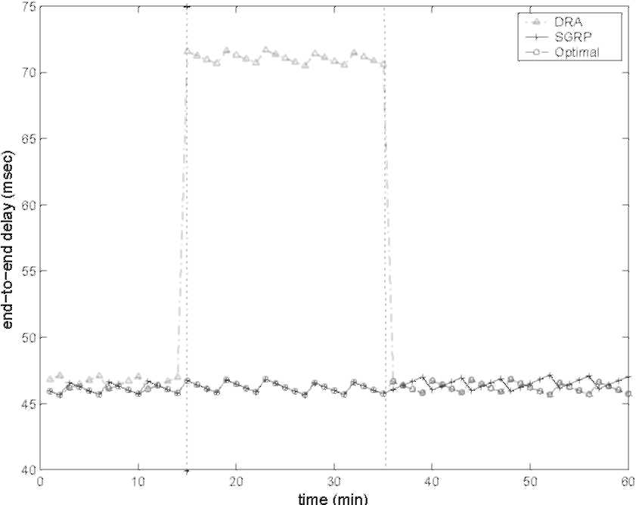
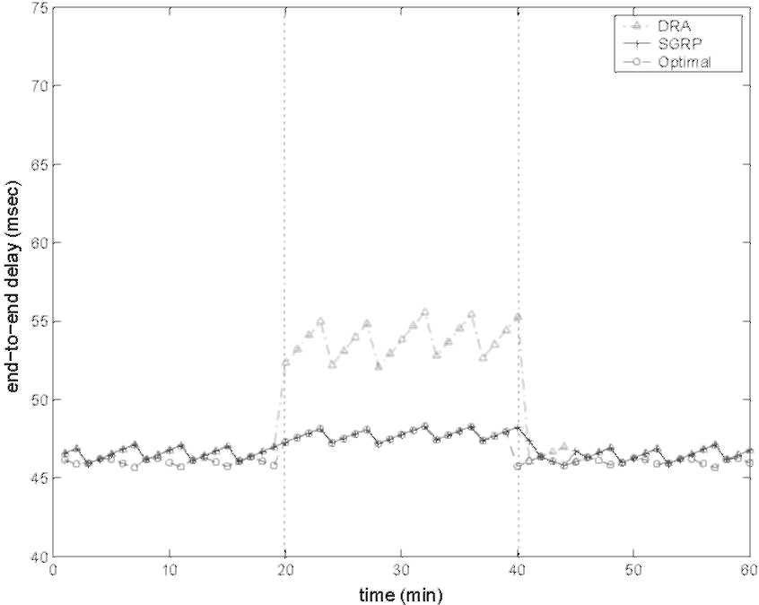
(a) При Спутниковом Отказе. (b) Под Скоплением Ссылки.
Иллюстрация 20: Сравнение Мгновенных Непрерывных Действий Задержки.
местоположение (292.5°W, 67.5°N), как предполагается, является вышедшим из строя от 8:15am до 8:35am.
В иллюстрации 20 (a), изображены мгновенные непрерывные задержки, связанные с этими тремя протоколами. DRA направляет пакеты на минимальном пути задержки распространения, спутники не посылают сообщения о задержке другим. Таким образом, только непосредственные соседи знают спутниковый отказ. Когда пакет получен одним из этих соседних спутников, и предназначен к неудавшемуся, это отклонено к одному из ортогональных указаний. В SGRP о спутниковом отказе немедленно сообщили к уровню MEO его соседи. Это сообщение об отказе тогда обменено среди всех спутников MEO, заставляя их обновить таблицы маршрутизации всех спутников ЛЕО. Следовательно, мы ожидаем, что у SGRP будет лучшая работа чем DRA при спутниковых отказах. От числа мы можем видеть, что отказ имеет незначительный эффект на SGRP, все же в спутниковый период отказа, путь, вычисленный DRA, подвергается более высокой непрерывной задержке, которая приблизительно на 55 % выше чем тот из SGRP. С другой стороны, задержки SGRP и оптимальной маршрутизации очень близки или при нормальном условии или когда спутник терпит неудачу. Поскольку, когда спутник терпит неудачу, пакеты сообщения об отказе были немедленно получены и раздающий в уровне MEO. Новые самые короткие пути вычислены и вступают в силу после того, как спутники ЛЕО получают новые таблицы маршрутизации. Этот механизм дает компенсацию эффекту спутниковых отказов.
45
4.6.3.3 Эффект Скопления Ссылки
Точно так же мы изображаем изменение мгновенной непрерывной задержки пары исходного адресата 1 из трех протоколов, когда скопление ссылки происходит. Это скопление создано, вводя некоторый тяжелый трафик в спутниковую сеть в определенной области. В наших моделированиях отправитель производит трафик 1 000 пакетов в секунду в течение 60 минут в часе пик от 10:00am до 11:00am. Скопление происходит при ссылке от ЛЕО логическое местоположение (277.5ºW, 63.25ºN) к (277.5ºW, 48.25ºN) между 10:20am и 10:40am. Чтобы упростить моделирование, мы ограничиваем скопление к этой ссылке, и установке загрузки на этом пути к 100 % способности ссылки.
Из иллюстрации 20 (b), путь, вычисленный DRA всегда, подвергается более высокой задержке в пределах периода скопления. Эта задержка приблизительно на 13 % выше чем тот из пути, вычисленного SGRP. Среднее различие между задержками SGRP и оптимальной маршрутизации о 0.5msec. Когда скопление происходит, однако, их работа задержки о том же самом. SGRP повторно вычисляет таблицы маршрутизации прямо после того, как скопление случается. Перевычисление пытается сохранить местный трафик в пределах области скопления, но направить длинный путь далеко от переполненной области. Поэтому, эффект скопления будет дан компенсацию, предписывая новые таблицы маршрутизации.
4.6.4 Коммуникация Верхний Анализ
SGRP делит спутники ЛЕО на группы согласно периодам снимка и распределять вычисление таблицы маршрутизации всех спутников ЛЕО на несколько спутников MEO. Поэтому, иерархия введена в архитектуре. Чтобы продемонстрировать эффективность SGRP, мы аналитически сравниваем коммуникацию наверху каждого раунда вычисления таблицы маршрутизации в SGRP с централизованными и полностью распределенными подходами вычисления таблицы маршрутизации в спутнике единственного уровня сетевая архитектура.
В централизованной схеме вычисления таблицы маршрутизации все таблицы маршрутизации вычислены определяемым земным шлюзом. Спутники в уровне ЛЕО создают свою задержку
45
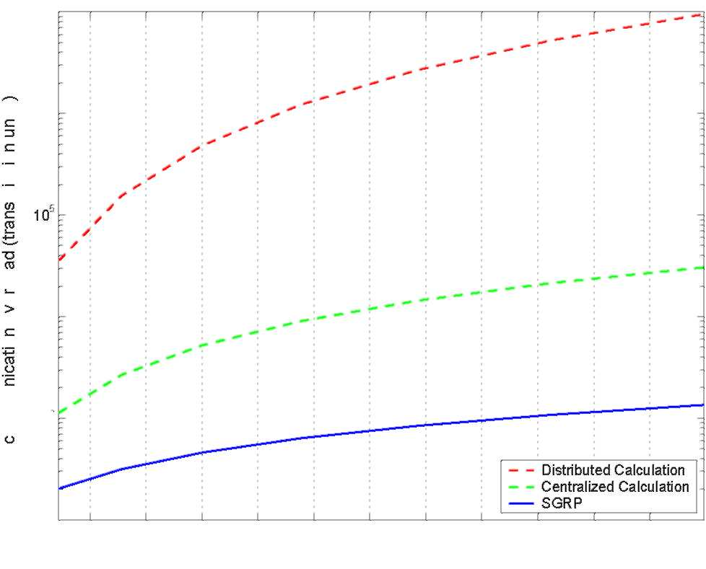
10' & 10⁶
O
cn (/)
E
0). C 0)
O 10* O
13
E - E 10³ o
10²
100 150 200 250 300 350 400 450 500 550 600
число спутников ЛЕО
Иллюстрация 21: Коммуникация Верхнее Сравнение.
сообщения и посылают их в шлюз через минимальные пути перелета. Земной шлюз вычисляет индивидуальные таблицы маршрутизации для всех спутников ЛЕО отдельно и посылает эти таблицы маршрутизации в соответствующие спутники снова по путям минимального перелета.
В полностью распределенном подходе вычисления таблицы маршрутизации каждый спутник ответственен за вычисление его собственной таблицы маршрутизации. Сообщения о задержке переданы по радио на все спутники. Как только спутник получает все сообщения о задержке, он вычисляет самые короткие пути ко всем другим узлам. Используя самые короткие пути, каждый спутник создает свою собственную таблицу маршрутизации, которая содержит следующий перелет, чтобы достигнуть всех других узлов в сети.
В иллюстрации 21 сравнена коммуникация наверху трех схем вычисления таблицы маршрутизации. В иерархической архитектуре в SGRP номер спутников MEO определен как 10, то есть, 2 самолета с 5 спутниками в каждом самолете как в совокупности ICO. Общее количество спутников ЛЕО было изменено, и его эффект на коммуникацию наверху этих трех схем был зарегистрирован. Полная коммуникация наверху выражена в терминах модулей передачи, который является входом или в сообщении о задержке или в таблице маршрутизации.
46
Среди этих трех схем у SGRP есть наименьшее количество количества коммуникации наверху. Центральное вычисление таблицы маршрутизации производит больше коммуникации наверху как общее количество спутников в сетевых увеличениях. Вводя иерархию в SGRP, каждый спутник ЛЕО только посылает сообщение о задержке его первичному менеджеру MEO. Вместо передавания по радио, сообщения о задержке обменены в уровне MEO эффективным способом. После вычисления таблицы маршрутизации отсылают назад на соответствующие спутники ЛЕО через один перелет от первичного менеджера MEO к его заботе - участников. Коммуникация SGRP наверху остается ниже той из централизованной схемы вычисления во всех случаях. С другой стороны, поскольку распределенная схема вычисления требует передавания по радио сообщений о задержке всем спутникам ЛЕО, которое повышает ее коммуникацию наверху, распределенная коммуникация схемы вычисления наверху является самой высокой среди трех.
4.6.5 Резюме и Обсуждение
В резюме мы оценили работу протокола SGRP с моделированиями, которые показали, что у SGRP есть лучшая работа задержки чем датаграмма, направляющая алгоритм. Когда спутниковое скопление отказа или ссылки происходит, у SGRP есть механизмы, чтобы уменьшить их эффекты на маршрутизацию. Мы также показывали этому, SGRP вычисляет решения маршрутизации с низкой коммуникацией наверху. SGRP распределяет вычислительное бремя для многократных спутников MEO, таким образом балансирует расход энергии между ЛЕО и спутниками MEO.
В этом исследовании мы предполагаем, что загрузка трафика на спутниковой системе умеренна, и пакеты направлены в пределах уровня ЛЕО. Спутники MEO используются для вычисления таблицы маршрутизации и передачи сообщения и пакетов управления данных. Так как сообщающий трафик физически отделен от трафика данных, переполненные ссылки не затрагивают передачу измерений задержки. SGRP допускает сотрудничеству между различными спутниковыми сетевыми совокупностями. Спутники MEO знают о полном
47
топология ЛЕО и уровней MEO, который дает им возможность не ограничить маршрутизацию к уровням ЛЕО. Помимо функций управления и вычисления маршрута, спутники MEO могут использоваться в других целях также, таких как отправление пакета и навигация.
47
ГЛАВА V
ЗЕМНАЯ/СПУТНИКОВАЯ СЕТЕВАЯ ИНТЕГРАЦИЯ ЧЕРЕЗ ПРОТОКОЛ ШЛЮЗА ГРАНИЦЫ - СПУТНИК
ВЕРСИЯ
5.1 Побуждение и Связанная Работа
Спутниковые сети становятся все более и более важными для глобальной связи. Со взрывчатым ростом Интернета технология IP помещается в спутниковые сети. Чтобы понять это, спутники несут выключатели IP, которые это отправляет пакетам независимо. Эти выключатели IP связаны друг с другом так же как основывать станции. Несколько проблем, связанных с основанными на IP спутниковыми сетями, были рассмотрены в [42]. Маршрутизация в окружающей среде спутника ЛЕО - стимулирующая проблема из-за динамической природы спутниковых сетей. В последние годы, несколько алгоритмов маршрутизации и протоколов были предложены для основанных на IP сетей спутника ЛЕО [38, 30, 40, 26].
Использование основанных на IP спутниковых сетей как часть Интернета, однако, не может быть достигнуто только, решая проблему маршрутизации спутниковых сетей. Интеграция основанных на IP спутниковых сетей должна уверить их функциональную совместимость с земными сетями IP. Ранее, на спутниковые сетевые проблемы интеграции указали в [42, 52, 74]. Как предложено в этих газетах, спутниковая сеть может быть рассмотрена как отдельная автономная система (КАК) с различной схемой адресации. Чтобы уменьшить загрузку на спутниковой сети, земные шлюзы действуют как шлюзы границы от имени спутниковой сети и выполнить перевод адреса. Тогда, пути свыше обеих сетей могут быть обнаружены, используя внешний межсетевой протокол, такой как ПОГРАНИЧНЫЙ МЕЖСЕТЕВОЙ ПРОТОКОЛ [57]. Так как внутренние и внешние метрики для земной ЗАДНИЦЫ и спутниковой сети различны, однако, специальная забота должна быть взята. Ни одно из исследований не упомянуто
47
выше обеспечивает детализированное решение относительно того, как эта интеграция сетевого уровня может быть достигнута.
В этой главе протоколе шлюза границы - предложена спутниковая версия (ПОГРАНИЧНЫЙ-МЕЖСЕТЕВОЙ-ПРОТОКОЛ-S). Протокол BGPS был сначала введен в [31] и очистился в [32]. Спутниковую сеть рассматривают КАК со специальными свойствами. ПОГРАНИЧНЫЙ-МЕЖСЕТЕВОЙ-ПРОТОКОЛ-S проектирован, чтобы сосуществовать с ПОГРАНИЧНЫМ МЕЖСЕТЕВЫМ ПРОТОКОЛОМ 4 [57] и поддержать автоматизированное открытие путей, которые включают спутниковые перелеты. Это проектировано, чтобы быть осуществленным только в одном земном шлюзе в каждом, ПОСКОЛЬКУ это связано со спутниковой сетью. Так как задержка спутниковой сети может быть намного более длинной чем в земном КАК, принятие путей, вовлекающих спутниковые перелеты, достигнуто через активные измерения задержки.
5.2 Гибридная Земная/спутниковая Сетевая Архитектура
Общая гибридная сеть состоит из земного Интернета и основанной на IP спутниковой сети. Земной Интернет организован в ЗАДНИЦУ. В каждом КАК, маршрутизация достигнута через внутренние межсетевые протоколы (IGPs). МЕЖПОСКОЛЬКУ маршрутизация основана на внешнем межсетевом протоколе (EGP), определенно, версия 4 Протокола Шлюза Границы (ПОГРАНИЧНЫЙ МЕЖСЕТЕВОЙ ПРОТОКОЛ 4) [57]. Спутниковая сеть должна нести следующие свойства:
• спутниковая сеть должно быть в состоянии отправить индивидуальные пакеты данных между двумя шлюзами на Земле. Спутниковая сеть может использовать свои собственные родные форматы пакета и свою собственную схему адресации.
• нет никакого ограничения на спутниковую топологию, пока любые два земных шлюза могут быть связаны по спутниковой сети. Спутниковая сеть может состоять из любого числа спутников в одной или более орбитах, пока каждый земной шлюз всегда находится в области охвата по крайней мере одного спутника и там существовать путь к любому земному шлюзу.
48
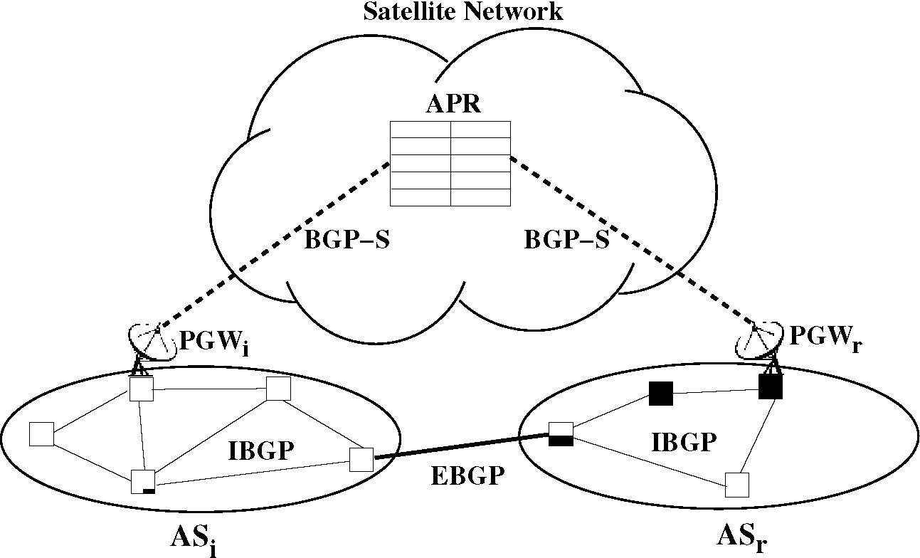
Иллюстрация 22: Гибридная Земная/спутниковая Сетевая Архитектура.
• нет никакого ограничения на протокол маршрутизации, используемый в спутниковой сети, то есть, любой заказной протокол маршрутизации со статическими или динамическими таблицами маршрутизации / стратегии является приемлемым.
5.2.1 Сетевые Компоненты
Типовой структуре гибридной земной/спутниковой сети показывают в иллюстрации 22. В этом числе изображены две автономных системы, AS_{i} и AS_{r}. Автономные системы связаны со спутниковой сетью через шлюз. AS_{i} и AS_{r} также связаны с земными ссылками. Отметьте, что это число - только частичное представление вероятной сетевой топологии. Может быть больше автономных систем с возможно различным числом шлюзов и связано более сложным способом. Следующее - список примечаний, используемых в этой работе:
• Автономная Система: коллекция маршрутизаторов под тем же самым техническим и административным управлением упоминается как автономная система. Автономные системы обозначены ASi как показано в иллюстрации 22.
• Маршрутизаторы и Динамики ПОГРАНИЧНОГО МЕЖСЕТЕВОГО ПРОТОКОЛА: маршрутизаторы в каждом автономном системном AS_{i} обозначены R_{i}j, для j = 0, • • •, НОМЕР — 1, где НОМЕР является числом маршрутизаторов
49
в ASi. Динамики ПОГРАНИЧНОГО МЕЖСЕТЕВОГО ПРОТОКОЛА - маршрутизаторы, которые осуществляют ПОГРАНИЧНЫЙ МЕЖСЕТЕВОЙ ПРОТОКОЛ, и они обозначены BS_{i}j, для j = 0, • • •, НБС — 1, где НБС - число динамиков ПОГРАНИЧНОГО МЕЖСЕТЕВОГО ПРОТОКОЛА в ASi. Отметьте что НБС <НОМЕР и {BSij} C [_{Избавленный}}.
• Сетевой Адрес: сетевой адрес NA_{i} является самой длинной общей приставкой IP, разделенной сетевыми элементами в той подсети. Адрес сети примера - 193.140.196.0/24.
• КАК Путь: КАК путь P^_{Si} (NA_{k}) - упорядоченный список автономных систем (AS_{i}, • • •, AS_{x}), который является j^{th} альтернативным путем для AS_{i}, чтобы достигнуть сетевого адреса NA_{k}, где NA_{k} постоянно находится в AS_{x}.
• Шлюзы и Шлюзы Пэра: шлюзы - земные станции, которые допускают коммуникации между автономными системами и спутниковой сетью. В автономном системном AS_{i} число шлюзов - N^{GW}, и шлюзы обозначены GW_{it}j, для j = 0, • • •, N^{GW} — 1. Один из шлюзов определяется как шлюз пэра и осуществляет протокол ПОГРАНИЧНОГО-МЕЖСЕТЕВОГО-ПРОТОКОЛА-S, используемый для открытия пути по спутниковой сети. Шлюз пэра в автономном системном AS_{i} обозначен PGW_{i} как показано в иллюстрации 22. Шлюз пэра - шлюз, маршрутизатор, и динамик ПОГРАНИЧНОГО МЕЖСЕТЕВОГО ПРОТОКОЛА в то же самое время.
• Активный Регистр Пэра: активный регистр пэра (АПРЕЛЬ) является списком активных шлюзов пэра, связанных со спутниковой сетью. АПРЕЛЬ может быть поддержан на Земле так же как в спутниковой сети, где это может быть достигнуто шлюзами пэра по предварительно сконфигурированным путям. АПРЕЛЬ может также быть дублирован, пока все копии обновлены в в реальном времени.
В дополнение к этим компонентам в гибридной сети есть также другие компоненты. Земная сеть содержит маршрутизаторы и хосты, и есть спутники с бортовыми маршрутизаторами. Спутники обозначены Сицзяном, поскольку я = 0, • • •, НЕ УТОЧНЕНО — 1, где НЕ УТОЧНЕНО
49
число спутников. Отметьте, что никакая определенная спутниковая совокупность или организация спутников не приняты. Таким образом, только индекс i в Сицзяне достаточен, чтобы обратиться к определенному спутнику.
5.2.2 Отправление Пакета
Отправление пакета от одного земного шлюза до следующего происходит с "IP по IP" туннелирование в спутниковой сети. Согласно этой схеме, пакеты заключены в капсулу индивидуально в родные спутниковые пакеты прежде, чем их пошлет в спутниковую сеть земной шлюз. Родные спутниковые пакеты несут адрес следующего земного шлюза, который может интерпретироваться всеми спутниками в сети. Следовательно, спутники не должны отслеживать все адреса IP. Спутниковая сеть ответственна за передачу пакетов между земными шлюзами только. Предполагается, что схема адресации, используемая спутниковой сетью и отображениями этих адресов к адресам IP, доступна в земных шлюзах.
Обработка пакета в земных шлюзах - самый важный шаг, чтобы использовать спутниковую сеть как часть путей IP. В то время как маршрутизаторы в земной сети продолжают использовать стандартные посылаемые процедуры пакета, земные шлюзы должны перевести адреса IP и заключить в капсулу пакеты IP в родные спутниковые пакеты. Для этой процедуры, чтобы работать, земные шлюзы должны быть адресуемыми и земной и спутниковой сетью.
Определение 11 (Следующая Функция Перелета NH) Позволяло P обозначать пакет, полученный земным шлюзом. Функция NH (P) возвращает следующий перелет на пути пакета P к его адресату.
Определение 12 (Спутник Следующая Функция Перелета SNH) Позволяло P обозначать пакет, полученный земным межсетевым GW_{it}j, и следующим перелетом для пакета P быть земным межсетевым GW_{rs}, то есть, NH (P) = GW_{rss}, где (r, s) =), который достижим через
50
спутниковая сеть. Функция SNH (GW_{r>} _{s}) возвращает спутник С-, в которого GW_{i}j должен сначала послать пакет P таким образом, что P достигает GW_{rss}.
После получения пакета P, земной шлюз GWi j обрабатывает пакет следующим образом:
1. Шлюз определяет следующий перелет NH (P) для полученного пакета P.
2. Если следующий перелет пакета не земной шлюз, то есть,
NH (P) E {GW_{r>} _{s} | (r, s) =)}, это вперед пакет к следующему перелету без любой модификации.
3. Если следующий перелет пакета P является земным шлюзом, то есть, NH (P) = GW_{rss}, (r, s) = (я, j), то P заключен в капсулу в родной спутниковый пакет с GWr s как адресат и послан в его следующий перелет С-в спутниковой сети, где С-=
SNH (GWr s).
Отметьте, что предполагается, что никакие два земных шлюза не связаны друг с другом с земными ссылками. Если это имеет место, то функция NH должна быть изменена таким образом, что это также указывает, должен ли следующий перелет быть достигнут через спутниковую сеть или по прямой земной ссылке. Когда земной шлюз получает родной спутниковый пакет от спутника, он просто извлекает полезный груз из спутникового пакета и обрабатывает это как регулярный пакет IP.
5.3 ПОГРАНИЧНЫЙ-МЕЖСЕТЕВОЙ-ПРОТОКОЛ-S: Ограничьте Межсетевой Протокол - Спутниковая Версия
Чтобы позволить автоматизированное открытие путей, которые проходят через спутниковую сеть, мы вводим новый протокол, названный протоколом шлюза границы - спутниковая версия (ПОГРАНИЧНЫЙ-МЕЖСЕТЕВОЙ-ПРОТОКОЛ-S). ПОГРАНИЧНЫЙ-МЕЖСЕТЕВОЙ-ПРОТОКОЛ-S Обладает теми же самыми основными функциональными возможностями как ПОГРАНИЧНЫЙ МЕЖСЕТЕВОЙ ПРОТОКОЛ 4 [57], что означает, что, ПОСКОЛЬКУ политика, используемая в ПОГРАНИЧНОМ МЕЖСЕТЕВОМ ПРОТОКОЛЕ 4, принята, чтобы управлять трафиком маршрутизации среди сетей.
50
Однако, у использования ПОГРАНИЧНОГО-МЕЖСЕТЕВОГО-ПРОТОКОЛА-S вместе с ПОГРАНИЧНЫМ МЕЖСЕТЕВЫМ ПРОТОКОЛОМ 4 есть два главных преимущества. Во-первых, спутниковая сеть непосредственно не участвует в вычислениях пути. Вместо этого это только ответственно за то, что несло пакеты данных и (возможно) отследило активные шлюзы пэра. Следовательно, сложность, добавленная к спутниковой системе, сохранена как минимум. Во-вторых, если бы спутниковая сеть расценена как регулярная автономная система, не было бы никакого различия между земным КАК и спутниковой сетью. Это может вводить в заблуждение во многих случаях, так как задержки спутниковой сети намного больше чем в земном КАК. Поэтому, под ПОГРАНИЧНЫМ МЕЖСЕТЕВЫМ ПРОТОКОЛОМ 4, если один или более спутниковых перелетов вовлечены в ПОСКОЛЬКУ-ПУТЬ, это необходимо, чтобы вручную конфигурировать стратегии маршрутизации согласно местоположению оценок задержки и ЗАДНИЦЫ. ПОГРАНИЧНЫЙ-МЕЖСЕТЕВОЙ-ПРОТОКОЛ-S Избавляет от необходимости ручную конфигурацию и допускает автоматической адаптации, основанной на задержках спутниковых и земных сетей.
В гибридной сетевой модели ПОГРАНИЧНЫЙ МЕЖСЕТЕВОЙ ПРОТОКОЛ 4 и ПОГРАНИЧНЫЙ-МЕЖСЕТЕВОЙ-ПРОТОКОЛ-S используются вместе как показано в иллюстрации 22, где АПРЕЛЬ расположен в спутниковой сети. Между земными динамиками ПОГРАНИЧНОГО МЕЖСЕТЕВОГО ПРОТОКОЛА ПОГРАНИЧНЫЙ МЕЖСЕТЕВОЙ ПРОТОКОЛ используются 4 протокола. Более определенно, ВНУТРЕННИЙ ПОГРАНИЧНЫЙ МЕЖСЕТЕВОЙ ПРОТОКОЛ (IBGP) используется среди динамиков ПОГРАНИЧНОГО МЕЖСЕТЕВОГО ПРОТОКОЛА в том же самом КАК. Динамики ПОГРАНИЧНОГО МЕЖСЕТЕВОГО ПРОТОКОЛА, которые принадлежат различной ЗАДНИЦЕ, используют ВНЕШНИЙ ПОГРАНИЧНЫЙ МЕЖСЕТЕВОЙ ПРОТОКОЛ (EBGP). Хотя форматы сообщения - то же самое и для IBGP и для EBGP, есть различия в обработке сообщения. Шлюзы пэра общаются по спутниковой сети, используя протокол ПОГРАНИЧНОГО-МЕЖСЕТЕВОГО-ПРОТОКОЛА-S. Шлюзы пэра должны осуществить и ПОГРАНИЧНЫЙ МЕЖСЕТЕВОЙ ПРОТОКОЛ 4 и ПОГРАНИЧНЫЙ-МЕЖСЕТЕВОЙ-ПРОТОКОЛ-S.
Есть два важных правила в системе, осуществляя ПОГРАНИЧНЫЙ-МЕЖСЕТЕВОЙ-ПРОТОКОЛ-S:
• Правило 1. Есть только один шлюз пэра в КАК.
• Правило 2. Политика маршрутизации, которая конфигурирована для ПОГРАНИЧНОГО МЕЖСЕТЕВОГО ПРОТОКОЛА 4, автоматически принята ПОГРАНИЧНЫМ-МЕЖСЕТЕВЫМ-ПРОТОКОЛОМ-S.
Первое правило стремится ограничивать число шлюзов пэра к числу ЗАДНИЦЫ, непосредственно связанной со спутниковой сетью. Кроме того, это устраняет дублирование
51
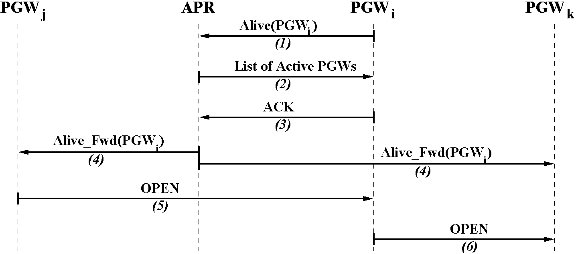
Иллюстрация 23: Активация Шлюзов Пэра и Установка Подключения.
информация, полученная в КАК. Второе правило гарантирует, что ПОГРАНИЧНЫЙ-МЕЖСЕТЕВОЙ-ПРОТОКОЛ-S полностью совместим с ПОГРАНИЧНЫМ МЕЖСЕТЕВЫМ ПРОТОКОЛОМ 4 протокола, следовательно с существующей интернет-инфраструктурой. Эта политика может устранить пути, которые содержат определенную ЗАДНИЦУ, или могут гарантировать, что трафик транзита не несется, и т.д. Подробные описания ПОГРАНИЧНОГО МЕЖСЕТЕВОГО ПРОТОКОЛА 4 могут быть найдены в [57, 60]. Детали протокола ПОГРАНИЧНОГО-МЕЖСЕТЕВОГО-ПРОТОКОЛА-S предоставлены в следующих разделах.
5.3.1 Установка Подключения ПОГРАНИЧНОГО-МЕЖСЕТЕВОГО-ПРОТОКОЛА-S
Протокол ПОГРАНИЧНОГО-МЕЖСЕТЕВОГО-ПРОТОКОЛА-S использует подключения TCP между двумя шлюзами пэра для коммуникации. Подключение ПОГРАНИЧНОГО-МЕЖСЕТЕВОГО-ПРОТОКОЛА-S закрыто или в соответствии с явным сообщением УВЕДОМЛЕНИЯ или когда никакие сообщения не получены от другой стороны в пределах предопределенного периода блокировки времени. Рассматривая число активных шлюзов пэра, периоду блокировки времени предлагают быть более длинным чем в ПОГРАНИЧНОМ МЕЖСЕТЕВОМ ПРОТОКОЛЕ 4, приблизительно 10 секунд. Установка подключения достигнута через следующие шаги, как также показано в иллюстрации 23:
1. Когда шлюз пэра PGW_{i} становится активным и хочет соединиться с другими шлюзами пэра, он посылает Живое сообщение (PGW_{i}) в активный регистр пэра (АПРЕЛЬ).
2. АПРЕЛЬ посылает список уже активных шлюзов пэра к PGWi.
3. PGW_{i} признает прием активного списка шлюза пэра до апреля.
52
4. АПРЕЛЬ посылает во все другие активные шлюзы пэра AliveJFwdPGWJ, чтобы уведомить их о пригодности шлюза пэра PGW_{i}.
5. Если уже активный шлюз пэра, PGWj хочет установить подключение ПОГРАНИЧНОГО-МЕЖСЕТЕВОГО-ПРОТОКОЛА-S, это тогда, посылает ОТКРЫТОЕ сообщение в PGW_{i}.
6. PGW_{i} может установить подключение ПОГРАНИЧНОГО-МЕЖСЕТЕВОГО-ПРОТОКОЛА-S к любому другому шлюзу пэра PGW_{k} в активном регистре пэра, посылая ОТКРЫТОЕ сообщение.
Живое сообщение (PGW_{i}) содержит IP и спутниковые сетевые адреса шлюза пэра PGWi так же как КАК число, где PGWi постоянно находится. Aliv^Fwd (PGW_{i}) сообщение содержит ту же самую информацию как Живое сообщение (PGW_{i}). Различие - то, что Живые сообщения созданы шлюзами пэра, которые становятся активными, и сообщения Alive_Fwd созданы к АПРЕЛЮ, чтобы зарегистрировать другие шлюзы пэра относительно пригодности нового шлюза пэра. У ОТКРЫТОГО сообщения есть тот же самый формат как в ПОГРАНИЧНОМ МЕЖСЕТЕВОМ ПРОТОКОЛЕ 4 протокола.
5.3.2 Открытие Пути и Установление приоритетов
Шлюз пэра изучает пути и через ПОГРАНИЧНЫЙ-МЕЖСЕТЕВОЙ-ПРОТОКОЛ-S и через ПОГРАНИЧНЫЙ МЕЖСЕТЕВОЙ ПРОТОКОЛ 4. Если это решает рекламировать пути к другим шлюзам пэра по ПОГРАНИЧНОМУ-МЕЖСЕТЕВОМУ-ПРОТОКОЛУ-S, это тогда использует сообщения ОБНОВЛЕНИЯ, у которых есть тот же самый формат как в ПОГРАНИЧНОМ МЕЖСЕТЕВОМ ПРОТОКОЛЕ 4. Важно отметить, что пути, изученные через ПОГРАНИЧНЫЙ-МЕЖСЕТЕВОЙ-ПРОТОКОЛ-S, не могут быть обработаны как пути, изученные через ПОГРАНИЧНЫЙ МЕЖСЕТЕВОЙ ПРОТОКОЛ 4. Причины для этого дифференцирования были представлены в начале Раздела 5.3. Обрабатывая эти пути, важно быть совместимым с политикой, конфигурированной с ПОГРАНИЧНЫМ МЕЖСЕТЕВЫМ ПРОТОКОЛОМ 4 протокола. Тогда, пути сравнены основанные на задержке к целевой сети. Отметьте, что сравнение задержки - только приближение задержки в реальном времени. Задержка изменяется непрерывно из-за колебаний в загрузке трафика, и не выполнимо проверить задержку ко всем возможным сетевым адресам периодически. Чтобы обнаружить задержку к данной сети, следующие новые сообщения используются:
52
• ОПРОС () сообщение: сообщение ОПРОСА используется, чтобы просить измерение задержки к указанному сетевому или сетевому элементу. ОПРОС (PGW_{i;} PGWj, A) - сообщение, посланное шлюзом пэра PGWi к PGWj, чтобы узнать о задержке между PGWj и A, где A может быть сетью или сетевым элементом. Каждое сообщение ОПРОСА содержит создание сообщения timestamp.
• ЗАДЕРЖКА () сообщение: сообщение ЗАДЕРЖКИ - ответ на сообщение ОПРОСА. ЗАДЕРЖКА (PGW_{j}, PGW_{i}, A, B, d) - сообщение, посланное шлюзом пэра PGW_{j} к PGW_{i}, говорящему, что задержка между собой и сетевым элементом B в сети A является d. Если A - сетевой элемент, то = B.
Если = PGWj, то ЗАДЕРЖИТЕСЬ, походит на ответ утилиты ping; пэр получения межсетевой PGWj немедленно отвечает с задержкой, равной timestamp в сообщении ОПРОСА. Тогда, шлюз пэра PGWi вычисляет задержку путешествия туда и обратно к PGWj. Если A - сетевой адрес, то PGWj измеряет задержку к сетевому элементу B в сети A. Тогда сообщение ЗАДЕРЖКИ содержит эту взвешенную задержку как d. Когда задержка к сети A необходима, PGWj выбирает сетевой элемент B в сети A и измеряет задержку от себя до B. Задержка может быть измерена, используя утилиту утилиты ping. Любой другой метод может использоваться для измерения задержки, также.
5.3.2.1 Новое Открытие Пути через ПОГРАНИЧНЫЙ-МЕЖСЕТЕВОЙ-ПРОТОКОЛ-S
Примите шлюз пэра, который PGW_{i} изучает из PGWj через ПОГРАНИЧНЫЙ-МЕЖСЕТЕВОЙ-ПРОТОКОЛ-S КАК Первенство пути, (NA_{k}), чтобы достигнуть сетевого NA_{k}. Новое КАК путь P_{ASj} (NA_{k}) обработано после шагов ниже, которым также показывают в иллюстрации 24.
1. PGW_{i} проверяет P_{ASj} (NA_{k}) с установкой политики для ПОГРАНИЧНОГО МЕЖСЕТЕВОГО ПРОТОКОЛА 4 протокола. Если есть конфликт, то от P_{ASj} (NA_{k}) отказываются.
2. Если P_{ASj} (NA_{k}) соответствует ПОГРАНИЧНОМУ МЕЖСЕТЕВОМУ ПРОТОКОЛУ, 4 политики и задержка от PGW_{i} до PGWj не доступны для PGWi, то PGWi посылает ОПРОС (PGWi, PGWj,
53
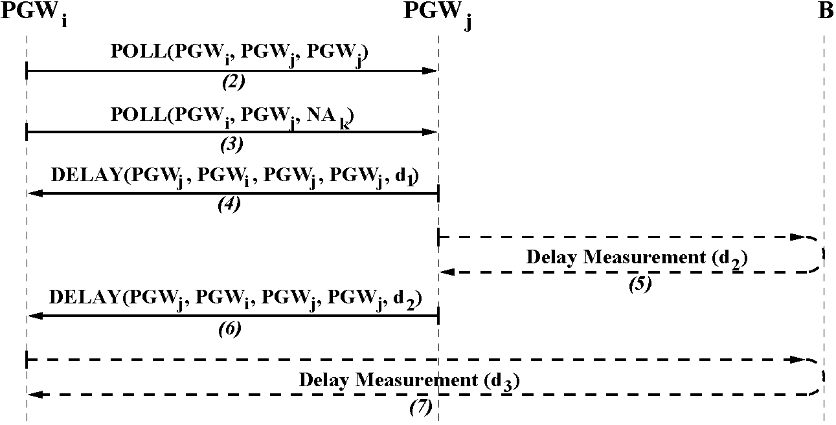
Иллюстрация 24: Обработка КАК Пути, Изученные через ПОГРАНИЧНЫЙ-МЕЖСЕТЕВОЙ-ПРОТОКОЛ-S. PGWi) сообщение к PGWj.
3. PGWi также посылает ОПРОС (PGW_{i;} PGWj, NA_{k}) сообщение к PGWj, чтобы изучить задержку между PGWj и сетевым NA_{k}.
4. PGWi получает ЗАДЕРЖКУ (PGWj, PGWi, PGWj, PGWj, дуплекс) сообщение от PGWj. Задержка d\к PGWj, оценен как половина различия текущего времени T_{cur} и timestamp d, то есть, d\= ^{Tcu}l₂~^{d}.
5. PGWj измеряет задержку d₂ к сетевому элементу B в сетевом NA_{k}.
6. PGWi получает ЗАДЕРЖКУ (PGWj, PGWi, NAk, B, d₂) сообщение от PGWj.
7. PGW_{i} измеряет задержку d₃ к B, если там существует КАК путь Pas\(NA_{k}), чтобы достигнуть сетевого NA_{k} в информационной основе маршрутизации (РЕБРО) ПОГРАНИЧНОГО МЕЖСЕТЕВОГО ПРОТОКОЛА 4. Если нет такого входа в ПОГРАНИЧНОМ МЕЖСЕТЕВОМ ПРОТОКОЛЕ 4 РЕБЕР, то задержка к B - назначенная бесконечность, то есть, d₃ = к.
8. Если d₃ - бесконечность, то P\_{Si} (NA_{k}) создан, прилагая AS_{i} к Pasj (NA_{k}) и вставлен к ПОГРАНИЧНОМУ МЕЖСЕТЕВОМУ ПРОТОКОЛУ 4 РЕБРА со значением по умолчанию местное привилегированное значение.
9. Предположите, что уже есть КАК путь P_{ASi} (NA_{k}) используется в AS_{i}, чтобы достигнуть сетевого NA_{k} таким образом что P_{ASi} (NA_{k}) = argmax_{Xe}|_{p}^_{s} (NA_{k})} LocalPref (X),
53
где функция LocalPref (X) дает местное привилегированное значение КАК путь X. Если di + d₂> d₃, то есть, новый путь по спутниковой сети уже более длинен чем доступный КАК путь, то новое КАК путь PAs¹ (NA_{k}) вставлено в ПОГРАНИЧНЫЙ МЕЖСЕТЕВОЙ ПРОТОКОЛ 4 РЕБРА с местным привилегированным значением LocalPref (P*_{ASi} (NA_{k})) - 1, где p - число КАК пути к NA_{k} уже в РЕБРЕ.
10. При тех же самых условиях как в предыдущем шаге, если d_{i} + d₂ <d₃, то есть, новый путь по спутниковой сети короче, то новое КАК путь PAs¹ (NA_{k}) вставлено в ПОГРАНИЧНЫЙ МЕЖСЕТЕВОЙ ПРОТОКОЛ 4 РЕБРА с местным привилегированным значением LocalPref (PA_{Si} (NA_{k})) + 1, где p - число КАК пути к NAk уже в РЕБРЕ.
Когда, ПОСКОЛЬКУ путь вставлен в ПОГРАНИЧНЫЙ МЕЖСЕТЕВОЙ ПРОТОКОЛ 4 РЕБРА шлюзом пэра, информация задержки остается местной к протоколу ПОГРАНИЧНОГО-МЕЖСЕТЕВОГО-ПРОТОКОЛА-S. Сравнение задержки рекламируется на динамики ПОГРАНИЧНОГО МЕЖСЕТЕВОГО ПРОТОКОЛА в той же самой сети неявно с местным привилегированным значением, которое размножено с новой информацией пути. Отметьте, что местные привилегированные значения КАК пути, вставленные ПОГРАНИЧНЫМ-МЕЖСЕТЕВЫМ-ПРОТОКОЛОМ-S, связаны с существующим КАК пути в РЕБРЕ. Хотя относительное местное привилегированное назначение не позволено под ПОГРАНИЧНЫМ МЕЖСЕТЕВЫМ ПРОТОКОЛОМ 4, ПОГРАНИЧНЫЙ-МЕЖСЕТЕВОЙ-ПРОТОКОЛ-S, назначающий относительные местные привилегированные значения, не затрагивает целостность ПОГРАНИЧНОГО МЕЖСЕТЕВОГО ПРОТОКОЛА 4, потому что есть только один сетевой объект в то, ПОСКОЛЬКУ этому позволяют выполнить эту операцию.
5.3.2.2 Новое Открытие Пути через ПОГРАНИЧНЫЙ МЕЖСЕТЕВОЙ ПРОТОКОЛ 4
Предположите, что новое КАК путь PAs² (NA_{k}) рекламируется через ПОГРАНИЧНЫЙ МЕЖСЕТЕВОЙ ПРОТОКОЛ 4, у которого есть более высокое местное привилегированное значение чем в настоящее время используемый, то есть, LocalPref (PAS² (NA_{k}))> LocalPref (PA_{Si} (NA_{k})). Также позвольте PA_{Si} (NA_{k}) быть КАК путь с лучшей работой задержки к сетевому NA_{k} среди КАК пути, изученные через ПОГРАНИЧНЫЙ-МЕЖСЕТЕВОЙ-ПРОТОКОЛ-S. Шлюз пэра PGWi выполняет следующие шаги, чтобы обработать новое КАК путь:
1. Если ПОГРАНИЧНЫЙ МЕЖСЕТЕВОЙ ПРОТОКОЛ, 4 РЕБРА не содержат пути к NAk, который был изучен через ПОГРАНИЧНЫЙ-МЕЖСЕТЕВОЙ-ПРОТОКОЛ-S, то никакое действие не предпринято.
54
2. Иначе, задержка к сетевому элементу B в NA_{k} измерена для PAS² (NA_{k}) и PA_{Si} (NA_{k}). Измерения проведены после Шагов 2-7 в Разделе 5.3.2.1, получая задержки d_{i}, d₂, и d₃.
3. Если d_{i} + d₂> d₃, то есть, КАК путь по спутниковому сетевому PA_{Si} (NA_{k}) более длинен чем новое КАК путь PAS² (NAk), то никакое действие не предпринято.
4. Если d_{i} + d₂ <d₃, то есть, КАК путь по спутниковому сетевому PA_{Si} (NA_{k}) короче чем новое КАК путь PAs² (NA_{k}), то PGW_{i} обновляет местное предпочтение PA_{Si} (NA_{k}) как LocalPref (PAS² (NA_{k})) + 1. Тогда, PGW_{i} рекламирует путь PA_{Si} (NA_{k}) с обновленным местным привилегированным значением.
Отметьте, что задержка путей по спутниковой сети повторно измерена шлюзами пэра, изучая новые пути по ПОГРАНИЧНОМУ МЕЖСЕТЕВОМУ ПРОТОКОЛУ 4. Однако, регулярный контроль задержки всех путей шлюзами пэра не был бы выполним данный число ЗАДНИЦЫ, которую мы рассматриваем и высокий протокол наверху, это ввело бы.
5.3.2.3 Изъятие Пути
Когда путь забран или через ПОГРАНИЧНЫЙ МЕЖСЕТЕВОЙ ПРОТОКОЛ 4 или через ПОГРАНИЧНЫЙ-МЕЖСЕТЕВОЙ-ПРОТОКОЛ-S, шлюз пэра, PGWi в ASi должен проверить РЕБРО и возможно изменить местное привилегированное значение самого короткого КАК путь, который пробегается через спутниковую сеть. Предположите, что есть p пути в РЕБРЕ ПОГРАНИЧНОГО МЕЖСЕТЕВОГО ПРОТОКОЛА, чтобы достигнуть сетевого NA_{k}. После получения сообщения ОБНОВЛЕНИЯ, которое содержит изъятие КАК путь, который приводит к NAk, шлюз пэра, PGWi выполняет следующие операции:
1. Если изъятым КАК путь не тот, который в настоящее время используется, никакое действие не предпринято.
2. Если в настоящее время используемый путь забран и, ПОСКОЛЬКУ путь со следующим самым высоким местным привилегированным значением изучен через ПОГРАНИЧНЫЙ МЕЖСЕТЕВОЙ ПРОТОКОЛ 4, то никакое действие не предпринято.
54
3. Если, ПОСКОЛЬКУ путь со следующим самым высоким местным привилегированным значением изучен по ПОГРАНИЧНОМУ-МЕЖСЕТЕВОМУ-ПРОТОКОЛУ-S, то, ПОСКОЛЬКУ путь, который изучен через ПОГРАНИЧНЫЙ МЕЖСЕТЕВОЙ ПРОТОКОЛ 4 и имеет наибольшее местное привилегированное значение, найден, который мы называем PA_{Si} (NA_{k}).
4. Все КАК пути с большими местными привилегированными значениями чем PA_{Si} (NA_{k}) собраны в ПЕРВЕНСТВЕ набора (NAk).
5. Задержки всех КАК пути в ПЕРВЕНСТВЕ (NA_{k}) измерены как описано в Разделе 5.3.2.1, Шаги 2-7. Задержка PA_{Si} (NA_{k}) также измерена как описано в этих шагах.
6. Позвольте нам предполагать, что КАК путь PA_{Si} (у NA_{k}) есть самая низкая задержка d_{s} среди всех путей в % ПАПЫ (NA_{k}). Также предположите, что задержка PA_{Si} (NA_{k}) является d_{t}. Если d* <d_{s}, то есть, все КАК пути по спутниковой сети более длинны, то местные привилегированные значения всех КАК пути в % ПАПЫ (NA_{k}) установлены в LocalPref (PA_{Si} (NA_{k})) - 1, то есть, LocalPref (P) = LocalPref (ПЕРВЕНСТВО (NA_{k})) - 1, VP e ПЕРВЕНСТВО * (NA_{k}).
7. Если d> ds, один из КАК пути по спутниковой сети короче, то местные привилегированные значения всех КАК пути в PASi (NA_{k}) за исключением PA_{Si} (NA_{k}) установлены в LocalPref (PA_{Si} (NA_{k})) - 1, то есть, LocalPref (P) = LocalPref (PA_{Si} (NA_{k})) -
1, VP e PAS* (NAk) и P = PA_{Si} (NAk). Местное привилегированное значение PA_{Si} (NAk) установлено в LocalPref (PA_{Si} (NAk)) + 1.
8. Обновленные местные привилегированные значения рекламируются в автономной системе
ASi.
5.3.3 Завершение Подключения ПОГРАНИЧНОГО-МЕЖСЕТЕВОГО-ПРОТОКОЛА-S
Предположите, что подключение ПОГРАНИЧНОГО-МЕЖСЕТЕВОГО-ПРОТОКОЛА-S между двумя шлюзами пэра, PGWi и PGWj закончены, потому что PGWj не получает сообщения от PGWi в пределах периода блокировки времени. Если подключение заканчивается из-за блокировки времени, PGWj регистрирует АПРЕЛЬ о завершении. АПРЕЛЬ проверяет если PGWi живой. Если PGWi жив, никакое действие не
55
взятый. Если PGW_{i} не отвечает, то АПРЕЛЬ делает запись этого в его базе данных и сообщает всем активным шлюзам пэра об этом. Любые существующие подключения к PGW_{i} закончены и все входы РЕБРА, что AS_{i} использования забраны активными шлюзами пэра в пределах их ЗАДНИЦЫ.
С другой стороны, если шлюз пэра, PGW_{i} будет выключен или если AS_{i} не хочет получить любой трафик от спутниковой сети, то PGW_{i} заканчивает все активные подключения с сообщениями УВЕДОМЛЕНИЯ. Шлюзы пэра, которые получают сообщения УВЕДОМЛЕНИЯ, не связываются с апрелем Тогда, PGW_{i} посылает сообщение до АПРЕЛЯ, указывая, что это больше не активно. АПРЕЛЬ делает запись этого в его базе данных и вперед этом сообщении ко всем активным шлюзам пэра. Все входы РЕБРА, которые используют ASi, забраны активными шлюзами пэра.
5.4 Оценка Работы
Мы оценили работу ПОГРАНИЧНОГО-МЕЖСЕТЕВОГО-ПРОТОКОЛА-S на интегрированной земной/спутниковой модели сетей IP. Эта интегрированная сетевая модель состоит из земной ЗАДНИЦЫ и спутниковой сети. Новый сетевой инструмент поколения, который мы используем, чтобы создать интегрированную сетевую топологию, называют Интегрированным Земным/спутниковым Генератором Топологии (ITSTG). Работа ПОГРАНИЧНОГО-МЕЖСЕТЕВОГО-ПРОТОКОЛА-S оценена с моделированиями, выполненными на сетевой топологии, созданной ITSTG.
56
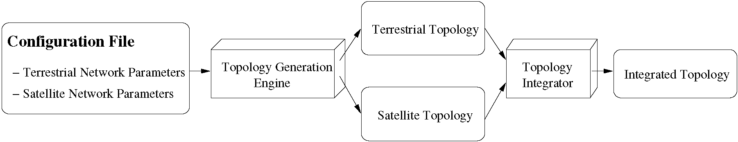
Иллюстрация 25: Схематическая Структура ITSTG.
5.4.1 Процесс Поколения Топологии
Структуре ITSTG показывают в иллюстрации 25. Это расширено от Бостонского университетского интернет-генератора Топологии Представителя (BRITE) [1]. Параметры для земной и спутниковой сети определены в файле конфигурации. Используя эти параметры, механизм поколения топологии производит земную топологию ПОСКОЛЬКУ-УРОВНЯ и спутниковую сетевую топологию отдельно. Наконец, эти две топологии привыкла как вводы к интегратору топологии, чтобы создать интегрированную земную/спутниковую сетевую топологию. Земная, спутниковая, и интегрированная земная/спутниковая топология произведена как описано в следующих разделах.
5.4-1-1 Земная Топология
Определенные детали относительно того, как земная топология произведена, зависят от определенной используемой модели поколения. Вообще, процесс поколения разделен на три шага:
1. Размещение узлов: узлы помещены в земную сферу с распределением с тяжелым хвостом, которое описывает топологические свойства Интернета [36]. Сфера разделена на квадраты, и каждому квадрату назначают многие узлы, оттянутые из тяжелого хвостатого распределения. Тогда эти узлы помещены беспорядочно в квадрате. У позиций узлов есть долгота в [0 °, 360 °), и широта в [-90 °, 90 °].
2. Соединение узлов: методы соединения узлов различны для двух различных моделей: Waxman и Barabasi. Помещающие процедуры взяты от BRITE с незначительными модификациями.
• Waxman Модель: В модели [68] Waxman новый узел имеет тенденцию связываться с существующими узлами, которые ближе в расстоянии. Узлы добавлены в топологию возрастающим способом. Узел отобран
56
беспорядочно присоединиться к сети и связанный к другим существующим узлам. Возрастающий рост - возможная причина для закона власти "outdegree образец" [36] в любой сетевой топологии.
• Barabasi Модель: модель Barabasi предложена Barabasi и Альбертом [16]. Эта модель предлагает две возможных причины для закона власти "outdegree образец" в сетевой топологии: "возрастающий рост" и "льготное обеспечение связи". Возрастающий рост обращается к растущим сетям, которые сформированы непрерывным дополнением новых узлов, которое моделирует постепенное увеличение размера сети. Льготное обеспечение связи обращается к тенденции нового узла соединиться с существующими узлами, у которых уже есть высокое обеспечение связи.
3. Назначение признаков: пропускной способности земной ссылки назначают значение, беспорядочно оттянутое между BWmin и BWmax. Задержка в пределах КАК является случайной переменной, однородно распределенной в пределах ASmin и ASmax, которые определены в файле конфигурации.
5-4-1-2 Спутниковой Топологии
Мы считаем единственный уровень Walker Star [67] тип сеть спутника ЛЕО. Спутники помещены в сферу РЕ радиуса + h, где h - высота спутников ЛЕО. Мы используем "логическое местоположение" понятие в [30]. Логические местоположения одинаково расположены пункты в сетке совокупности спутника ЛЕО. Они не двигаются относительно Земли и воплощены самыми близкими спутниками ЛЕО. Коммуникация между спутниками происходит через ISLs. У одного спутника может быть самое большее четыре смежных ссылки. Межорбитальные ссылки только существуют между соседними спутниками вне полярных областей. Пропускная способность ссылок в спутниковой сети установлена.
57
5-4-1-3 Интегрированной Земной/спутниковой Топологии
В ПОГРАНИЧНОМ-МЕЖСЕТЕВОМ-ПРОТОКОЛЕ-S детализированная топология спутниковой сети скрыта от земной сети. Коммуникация между спутниковыми и земными частями этой интегрированной топологии достигнута через земные шлюзы. Мы предполагаем, что один шлюз принадлежит одному земному КАК и имеет только один UDL на один спутник, который представлен самым близким логическим местоположением.
У процесса поколения интегрированной сетевой топологии есть следующие три шага:
1. Соединение шлюзов и спутников: Во-первых, мы выбираем значение p, который является процентом от ЗАДНИЦЫ, имеющей подключения со спутниковой сетью. Для каждого земного узла значение беспорядочно произведено между 0 и 1. Если значение меньше чем p, то ссылка добавлена между тем узлом и его самым близким спутниковым логическим местоположением.
2. Сжатие спутниковой топологии: сжатая спутниковая топология только включает спутники, у которых есть UDLs. Эти спутники упоминаются как представительные узлы (RNs). Виртуальные ссылки построены между каждой парой представительных узлов. Стоимость виртуальной ссылки между двумя представительными узлами RN1 и RN2 является накопленной стоимостью узлов и ссылок вдоль пути от RN1 до RN2 в пределах спутниковой сети. Если мы определяем стоимость как задержку ссылки, то стоимость виртуальной ссылки - сумма задержек всех ссылок вдоль минимального пути задержки. Виртуальная ссылка посчитана как один перелет.
3. Создание интегрированной топологии: интегрированная топология - комбинация земной топологии и сжатой спутниковой топологии. Это включает все земные узлы и ссылки, спутниковые представительные узлы и ссылки между ними, и ссылки между земными шлюзами и спутниковыми представительными узлами.
57
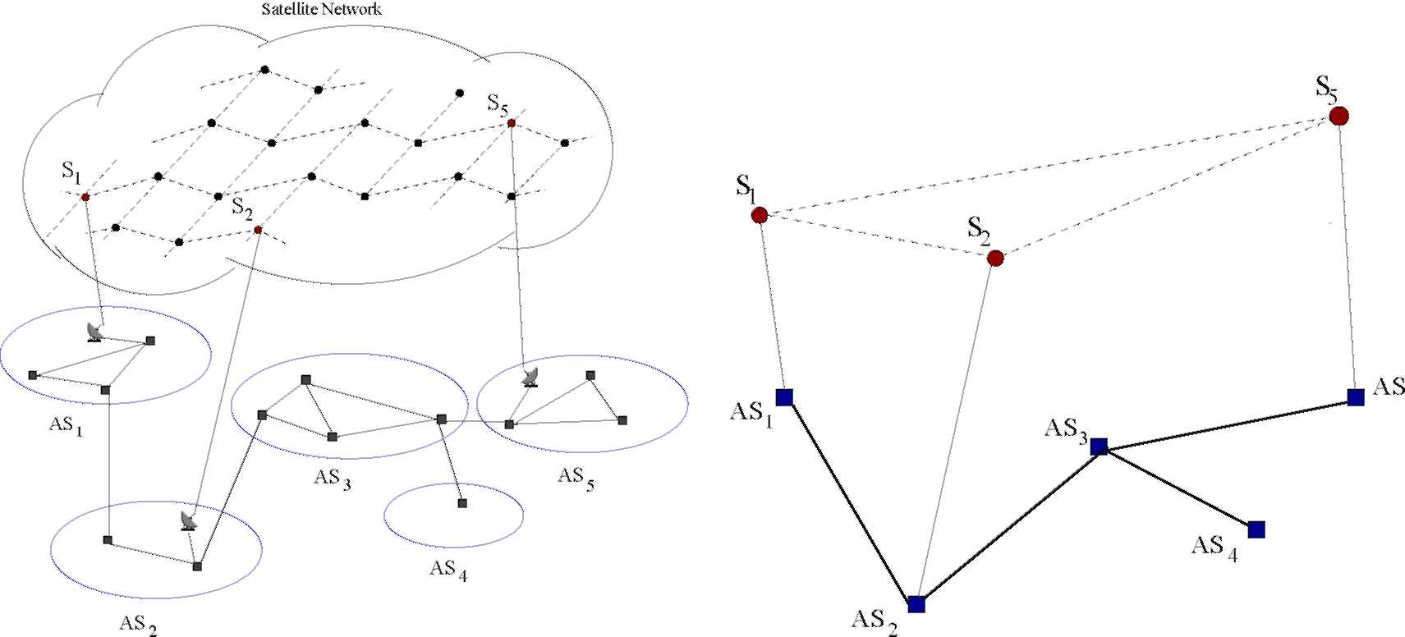
(a) Взаимосвязь Сетей. (b) Сжатая Топология.
Иллюстрация 26: Интегрированное Земное/спутниковое Поколение Топологии.
Иллюстрация 26 (a) дает пример связанной земной/спутниковой сети, в которой у земной сети есть пять ЗАДНИЦ, три из которых содержат шлюзы. После прохождения вышеупомянутых трех шагов интегрированная земная/спутниковая топология произведена как показано в иллюстрации 26 (b). В спутниковой части только три спутника, у которых есть подключение UDL к земным шлюзам, сохранены в сжатой топологии. Подчеркнутые штриховой линией линии - виртуальные ссылки, которые подключают эти три спутника.
5.4.2 Результаты Моделирования
Основанный на созданной топологии, мы моделировали маршрутизацию между любым из двух, земных КАК узлы. В моделированиях мы не считаем источник или адресата расположенными в спутниковой сети, поскольку пользователи и системные службы постоянно находятся на Земле. В ПОГРАНИЧНОМ МЕЖСЕТЕВОМ ПРОТОКОЛЕ 4 протокола конфигурированная политика отменяет рассмотрения эффективности в процессе выбора пути [57]. Мы не можем моделировать ПОГРАНИЧНЫЙ МЕЖСЕТЕВОЙ ПРОТОКОЛ 4, поскольку он работает в реальном Интернете, потому что не возможно сделать реалистические предположения о персональных настройках администраторов. Следовательно, мы осуществляем минимальную маршрутизацию перелета, чтобы отразить характеристики, когда длина перелета ПОСКОЛЬКУ-ПУТИ - критерий выбора выбирания пути
в ПОГРАНИЧНОМ МЕЖСЕТЕВОМ ПРОТОКОЛЕ 4.
58
Таблица 4: Параметры Моделирования для Гибридной Земной/спутниковой Сети.
Земной | Спутник
LS=10 | самолеты = 12
m = 2 | спутники в самолет = 24
пропускная способность ссылки (BWmin=10Mbps, BWmax=1Gbps) | Пропускная способность ISL = 160Mbps
ВНУТРИКАК задержка (ASmin=5msec, ASmax=50msec) | высота = 1400 км
В нашей интегрированной земной/спутниковой сети каждая ссылка связана с мгновенной задержкой. Эта ссылка может быть ВНУТРИКАК ссылка на земле, UDL между шлюзом и спутником, или ISL. Каждая ссылка смоделирована как бесконечная полная очередь. Данный загрузку ссылки и способность ссылки, с предположением о норме прибытия Пуассона и по экспоненте распределенное сервисное время, стоящая в очереди задержка каждой ссылки может быть выведена M/M/l стоящая в очереди модель. Поскольку земная часть ITSTG основана на ПОСКОЛЬКУ-УРОВНЕ, пакет также испытывает задержку в пределах КАК, который представлен ВНУТРИКАК значение задержки КАК узел.
Во всех моделированиях число узлов в земной сети выбрано как 3000. Параметры моделирования перечислены в Таблице 4. В этой таблице LS=10 стоит за побочную длину 10 ° для квадрата, используемого в методе размещения узла с тяжелым хвостом, и м. стендов для числа ссылок в новый узел. Пропускные способности МЕЖКАК ссылки и ВНУТРИКАК задержки однородно распределены между отобранными минимальными и максимальными значениями. Загрузки ссылки однородно распределены между 0 % и 100 % соответствующих пропускных способностей ссылки. Пропускная способность UDLs установлена как 1.6Mbps.
Мы провели моделирования на интегрированной топологии и сравнили работу задержки различной политики маршрутизации. Земная часть произведена от Waxman и моделей Barabasi. Для различных значений процента p, который является отношением КАК узлы, имеющие спутниковые подключения, мы произвели 100 различной интегрированной земной/спутниковой сетевой топологии. Взятие топологии произвело независимо каждый раз, когда мы выбрали 100 различных пар исходного адресата. Для каждой пары исходного адресата ПОГРАНИЧНЫЙ-МЕЖСЕТЕВОЙ-ПРОТОКОЛ-S и ПОГРАНИЧНЫЙ МЕЖСЕТЕВОЙ ПРОТОКОЛ 4 выполнены отдельно, и результаты задержки для различной маршрутизации
58
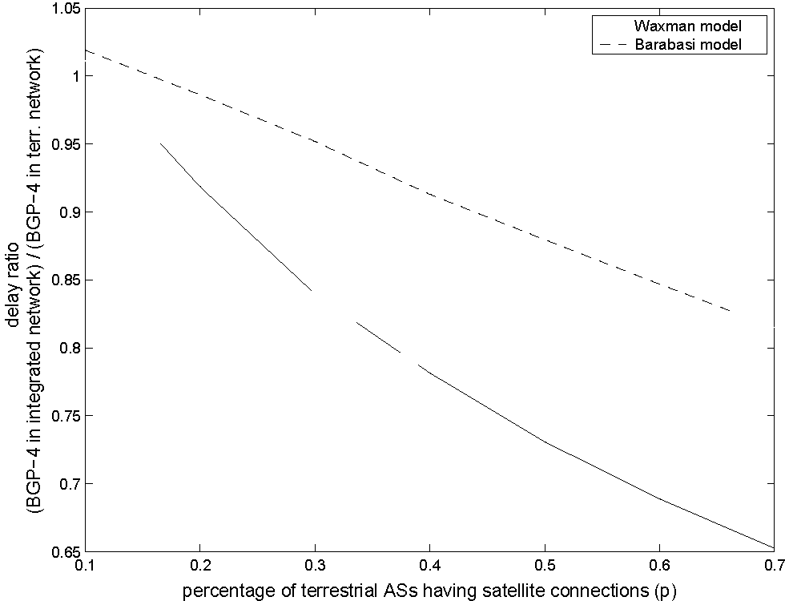
Иллюстрация 27: Сравнение Работы ПОГРАНИЧНОГО МЕЖСЕТЕВОГО ПРОТОКОЛА 4 в Интегрированных и Земных Сетях.
метод зарегистрирован. Эта процедура повторена для каждой топологии. Сравнения задержки сделаны, составляя в среднем все 100 x от 100 до 10000 результатов.
5.4-2.1 Сравнение Работы ПОГРАНИЧНОГО МЕЖСЕТЕВОГО ПРОТОКОЛА 4 в Интегрированных и Земных Сетях
Первый набор моделирований сравнивает метрику задержки, когда ПОГРАНИЧНЫЙ МЕЖСЕТЕВОЙ ПРОТОКОЛ 4 осуществлен и в земной сети и в интегрированной земной/спутниковой сети. Иллюстрация 27 дает отношение задержки пути, осуществляя ПОГРАНИЧНЫЙ МЕЖСЕТЕВОЙ ПРОТОКОЛ 4 глобально с и без спутниковой сети против p. Если отношение равняется 1, оно означает, что задержка пути, отобранного ПОГРАНИЧНЫМ МЕЖСЕТЕВЫМ ПРОТОКОЛОМ 4, не изменяется после того, как спутниковая сеть включена. Если отношение больше чем 1, оно означает, что, включая спутниковую сеть в выбор маршрута ПОГРАНИЧНОГО МЕЖСЕТЕВОГО ПРОТОКОЛА 4 вводит более длинные задержки. Если отношение будет меньше чем 1, то задержка пути будет уменьшена, если спутник КАК будет включен в ПОГРАНИЧНЫЙ МЕЖСЕТЕВОЙ ПРОТОКОЛ 4. Показы иллюстрации 27, что для Модели Waxman и Модели Barabasi (когда p больше чем 15 %), если мы применяем ПОГРАНИЧНЫЙ МЕЖСЕТЕВОЙ ПРОТОКОЛ 4 в интегрированной земной/спутниковой сети, задержка меньше чем это в одной только земной сети. Это показывает этому, когда линии спутниковой связи включены в маршрутизацию выбора, работа улучшается в терминах метрики задержки. Как p увеличения, легче для ПОГРАНИЧНОГО МЕЖСЕТЕВОГО ПРОТОКОЛА 4 выбрать путь через спутниковую сеть, работу ПОГРАНИЧНОГО МЕЖСЕТЕВОГО ПРОТОКОЛА 4 в
59
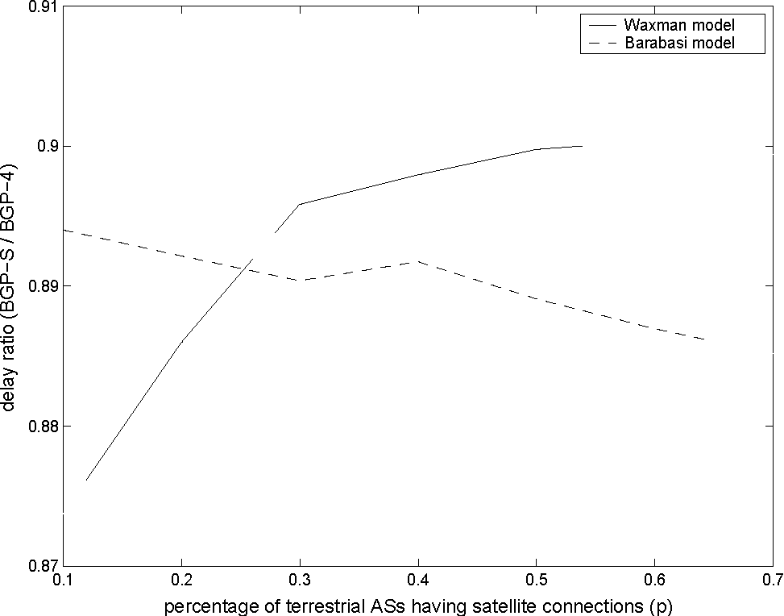
Иллюстрация 28: Сравнение Работы между ПОГРАНИЧНЫМ-МЕЖСЕТЕВЫМ-ПРОТОКОЛОМ-S и ПОГРАНИЧНЫМ МЕЖСЕТЕВЫМ ПРОТОКОЛОМ 4.
земная/спутниковая сеть поправляется.
5.4.2.2 Сравнение Работы между ПОГРАНИЧНЫМ-МЕЖСЕТЕВЫМ-ПРОТОКОЛОМ-S и ПОГРАНИЧНЫМ МЕЖСЕТЕВЫМ ПРОТОКОЛОМ 4
Для следующего набора моделирований ПОГРАНИЧНЫЙ-МЕЖСЕТЕВОЙ-ПРОТОКОЛ-S и ПОГРАНИЧНЫЙ МЕЖСЕТЕВОЙ ПРОТОКОЛ 4 моделируются на интегрированной земной/спутниковой сети. Их результаты сравнены согласно характеристикам задержки пути. Отношение задержек, используя ПОГРАНИЧНЫЙ-МЕЖСЕТЕВОЙ-ПРОТОКОЛ-S и ПОГРАНИЧНЫЙ МЕЖСЕТЕВОЙ ПРОТОКОЛ 4 против p изображено в иллюстрации 28. Если отношение больше чем 1, оно означает, что осуществление ПОГРАНИЧНОГО-МЕЖСЕТЕВОГО-ПРОТОКОЛА-S увеличивает задержку пути. Иначе, задержка пути будет уменьшена, если ПОГРАНИЧНЫЙ-МЕЖСЕТЕВОЙ-ПРОТОКОЛ-S будет использоваться. В этом числе отношение всегда - меньше чем 1 и для Waxman и для моделей Barabasi, что означает, что ПОГРАНИЧНЫЙ-МЕЖСЕТЕВОЙ-ПРОТОКОЛ-S всегда производит более низкие задержки чем ПОГРАНИЧНЫЙ МЕЖСЕТЕВОЙ ПРОТОКОЛ 4 в интегрированной сети. Этот набор показа моделирований, что спутниковая сеть может быть использована с ПОГРАНИЧНЫМ-МЕЖСЕТЕВЫМ-ПРОТОКОЛОМ-S намного лучшим способом. Однако, уменьшение/увеличение отношения задержки как p увеличения зависит от определенной модели (Waxman или Barabarsi) используемый для земной сети ПОСКОЛЬКУ-УРОВНЯ. Более поздние моделирования в следующем разделе покажут этому, изменение также меняется в зависимости от различных выборов спутниковой совокупности.
60
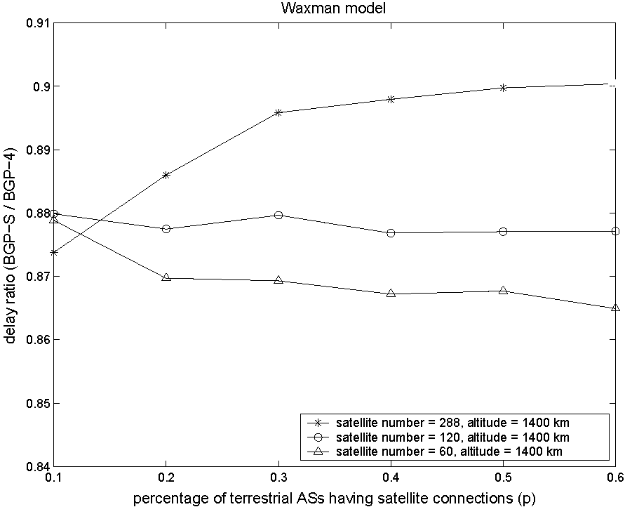
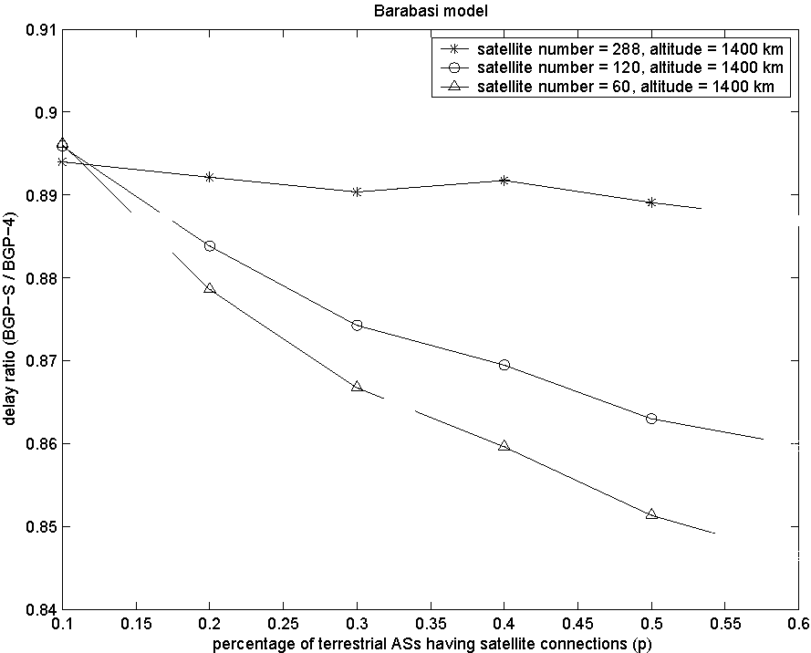
(a) Различные Спутниковые Числа.
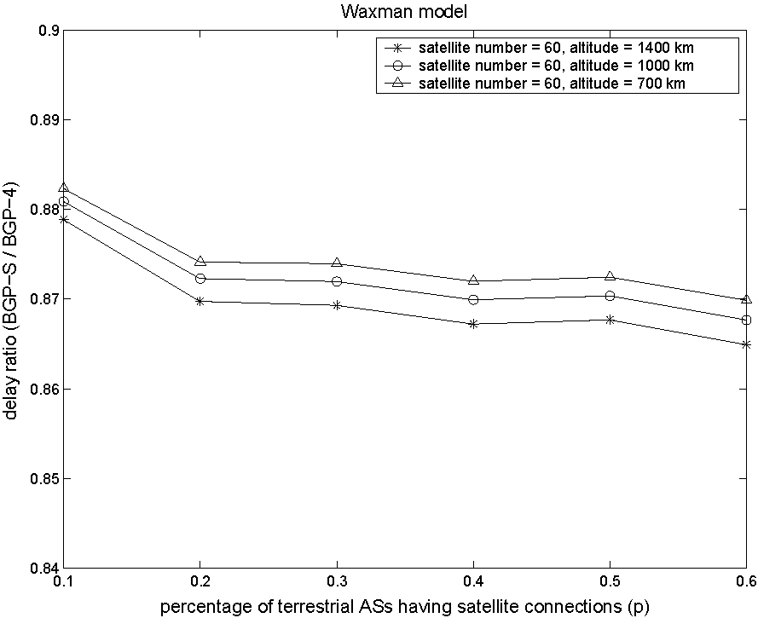
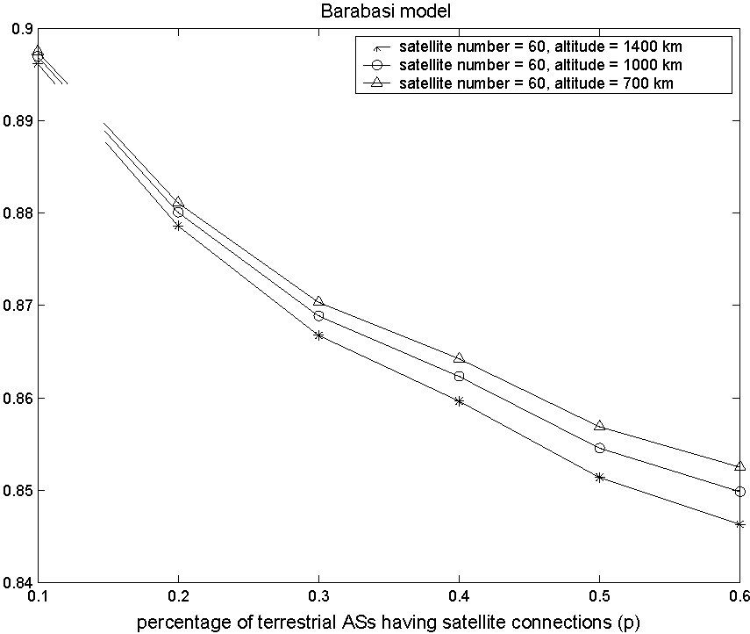
(b) Различные Спутниковые Высоты. Иллюстрация 29: Эффект Спутниковых Параметров на Работе ПОГРАНИЧНОГО-МЕЖСЕТЕВОГО-ПРОТОКОЛА-S.
5.4-2.3 Эффект спутниковых параметров на работе ПОГРАНИЧНОГО-МЕЖСЕТЕВОГО-ПРОТОКОЛА-S
Работа ПОГРАНИЧНОГО-МЕЖСЕТЕВОГО-ПРОТОКОЛА-S затронута архитектурой спутниковой сети, такой как число узлов в спутниковой сети и высоте спутникового уровня. В этом наборе моделирований мы показываем эффекту спутниковой сетевой архитектуры на работе ПОГРАНИЧНОГО-МЕЖСЕТЕВОГО-ПРОТОКОЛА-S. В иллюстрации 29 (a), отношение задержки ПОГРАНИЧНОГО-МЕЖСЕТЕВОГО-ПРОТОКОЛА-S и ПОГРАНИЧНОГО МЕЖСЕТЕВОГО ПРОТОКОЛА 4 против p изображено для спутниковой архитектуры с различными спутниковыми числами. Высоты всех трех архитектуры установлены как 1, 400 км, тогда как спутниковые числа выбраны как 60 (с 6 самолетами), 120 (с 10 самолетами) и 288 (с 12 самолетами) соответственно. Это
61
показы, что, когда спутниковое число уменьшается, отношение задержки меньше. Фактически, ПОГРАНИЧНЫЙ-МЕЖСЕТЕВОЙ-ПРОТОКОЛ-S приводит к подобным результатам во всех трех различной архитектуре. Как спутниковые уменьшения числа, однако, пути, отобранные ПОГРАНИЧНЫМ МЕЖСЕТЕВЫМ ПРОТОКОЛОМ 4, дают более длинную задержку, поскольку спутниковые узлы становятся редкими.
Затем, мы установили спутниковое число как 60, и изменили высоту спутникового уровня как 700 км, 1, 000km, и 1, 400 км. Процедура маршрутизации повторена для всех трех архитектуры независимо. Отношение задержки ПОГРАНИЧНОГО-МЕЖСЕТЕВОГО-ПРОТОКОЛА-S и ПОГРАНИЧНОГО МЕЖСЕТЕВОГО ПРОТОКОЛА 4 в интегрированной спутниковой/земной сети против p составлено график в иллюстрации 29 (b). Можно заметить, что как высота спутниковых увеличений уровня, работа ПОГРАНИЧНОГО-МЕЖСЕТЕВОГО-ПРОТОКОЛА-S поправляется. Это - то, потому что, когда высота спутников выше, перелеты, представленные UDLs на спутники, более длинны. Если ПОГРАНИЧНЫЙ МЕЖСЕТЕВОЙ ПРОТОКОЛ 4 выбирает такие ссылки, отобранный путь вводит более длинную задержку. Однако, ПОГРАНИЧНЫЙ-МЕЖСЕТЕВОЙ-ПРОТОКОЛ-S также дает более длинную задержку, поскольку спутниковая высота растет. Как результат, отношение задержки изменяется только немного (в пределах 1 %) под тремя различной архитектурой. Следовательно, мы заключаем, что спутниковая высота не затрагивает много на выгоде работы ПОГРАНИЧНОГО-МЕЖСЕТЕВОГО-ПРОТОКОЛА-S по ПОГРАНИЧНОМУ МЕЖСЕТЕВОМУ ПРОТОКОЛУ 4.
5.4.2.4 Эффект межсетевых методов выбора на работе ПОГРАНИЧНОГО-МЕЖСЕТЕВОГО-ПРОТОКОЛА-S
В предыдущих моделированиях шлюзы пэра беспорядочно установлены согласно объяснению в Разделе 5.4.1.3. Однако, мы ожидаем, что у некоторых КАК узлы, более вероятно, будут подключения к спутниковой сети. Эти узлы могут включать базовые узлы (например, Ряд 1 ISPs) и отдаленные узлы (например, ЗАДНИЦА окурка, которые являются несколькими перелетами далеко от Ряда 1 ISPs). Следовательно, в этом разделе, другой метод, названный "фильтрованный межсетевой выбор", используется, чтобы поместить шлюзы. Мы устанавливаем м. =1 в этом наборе моделирований, таким образом, ЗАДНИЦА окурка те со степенью узла, равной 1.
Во-первых, мы ищем базовые узлы и отдаленные узлы, где базовые узлы - те с outdegree больший или равный n_{b}, отдаленные узлы - земные узлы со степенью узла, равной 1, и являются номером перелетов далеко от всех базовых узлов. Если
62
Таблица 5: Значения p Под Фильтрованным Межсетевым Методом Выбора.
 | 1 | 2 | 3 | 4 | 5 | 6 | 7 | 8
Модель (n_{b}=9) Waxman | 0.506 | 0.497 | 0.470 | 0.416 | 0.340 | 0.254 | 0.173 | 0.109
Модель (n_{b}=25) Barabasi | 0.670 | 0.591 | 0.432 | 0.260 | 0.132 | 0.059 | 0.024 | 0.010
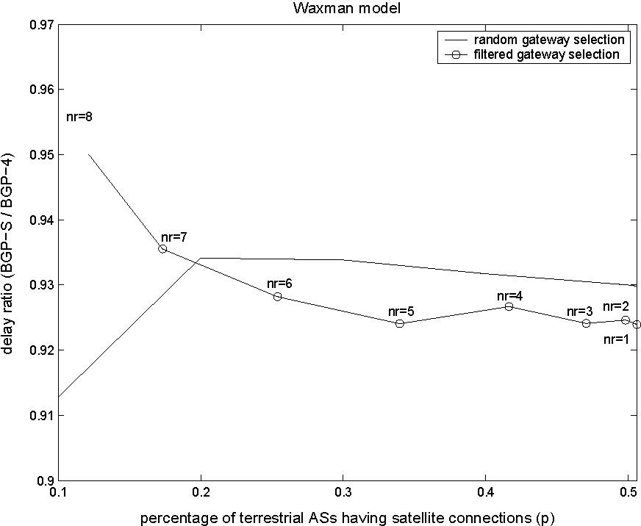
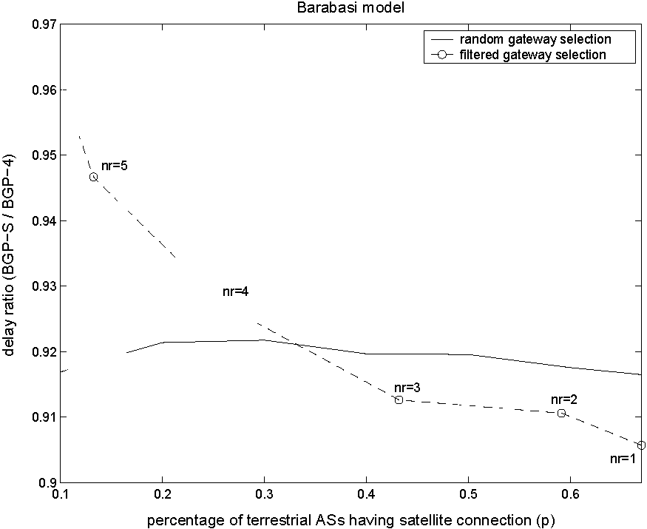
Иллюстрация 30: Эффект Межсетевых Методов Выбора на Работе ПОГРАНИЧНОГО-МЕЖСЕТЕВОГО-ПРОТОКОЛА-S.
узел - или базовый узел или отдаленный узел, шлюз пэра оборудован, и ссылка добавлена между этим узлом и его самым близким спутниковым логическим местоположением. После размещения всех шлюзов сжата спутниковая топология, и интегрированная топология создана. Мы выбрали несколько различных значений n_{b} и номера для модели Waxman и модели Barabasi, соответственно. Это дало различный процент p КАК узлы, имеющие спутниковые подключения. Таблица 5 списков значения соответствия p различному n_{b} и номеру значений. Поскольку у топологии, построенной Waxman и моделями Barabasi, есть различные распределения степени узла, их значения n_{b} различны, изменение номера также отображает к различным значениям p для этих двух моделей.
Иллюстрация 30 показывает сравнению работы ПОГРАНИЧНОГО-МЕЖСЕТЕВОГО-ПРОТОКОЛА-S под случайным межсетевым методом выбора и фильтровала межсетевой метод выбора. Ось Y представляет отношение ПОГРАНИЧНОГО-МЕЖСЕТЕВОГО-ПРОТОКОЛА-S и ПОГРАНИЧНОГО МЕЖСЕТЕВОГО ПРОТОКОЛА 4 в интегрированной земной/спутниковой сети. Отметьте, что результаты для случайного межсетевого метода выбора отличаются от тех в иллюстрации 28
63
из-за различного м. значений. Показ результатов, что, поскольку p растет, ПОГРАНИЧНЫЙ-МЕЖСЕТЕВОЙ-ПРОТОКОЛ-S, выступает лучше под фильтрованным межсетевым методом выбора. Кроме того, рост p имеет больший эффект на отношение задержки ПОГРАНИЧНОГО-МЕЖСЕТЕВОГО-ПРОТОКОЛА-S и ПОГРАНИЧНОГО МЕЖСЕТЕВОГО ПРОТОКОЛА 4 в интегрированной земной/спутниковой сети, если шлюзы установлены предвыборочно в базовой ЗАДНИЦЕ и отдаленной ЗАДНИЦЕ.
5.4.3 Резюме
Основанный на топологии, созданной ITSTG, мы моделировали маршрутизацию между любой парой земных КАК узлы и сравнили работу задержки ПОГРАНИЧНОГО-МЕЖСЕТЕВОГО-ПРОТОКОЛА-S и ПОГРАНИЧНОГО МЕЖСЕТЕВОГО ПРОТОКОЛА 4 политики маршрутизации. Результаты моделирования показывают тому ПОГРАНИЧНОМУ-МЕЖСЕТЕВОМУ-ПРОТОКОЛУ-S, всегда производит более низкие задержки чем ПОГРАНИЧНЫЙ МЕЖСЕТЕВОЙ ПРОТОКОЛ 4 в интегрированной земной/спутниковой сети. Эффект спутниковых параметров на работе ПОГРАНИЧНОГО-МЕЖСЕТЕВОГО-ПРОТОКОЛА-S был также оценен. Следующие заключения могут быть сделаны из результатов моделирования: Как спутниковые уменьшения числа, у путей, отобранных ПОГРАНИЧНЫМ МЕЖСЕТЕВЫМ ПРОТОКОЛОМ 4, есть более длинная задержка чем таковые из ПОГРАНИЧНОГО-МЕЖСЕТЕВОГО-ПРОТОКОЛА-S. Спутниковая высота не затрагивает много на выгоде работы ПОГРАНИЧНОГО-МЕЖСЕТЕВОГО-ПРОТОКОЛА-S по ПОГРАНИЧНОМУ МЕЖСЕТЕВОМУ ПРОТОКОЛУ 4. Кроме того, рост p, то есть, отношение КАК узлы, имеющие спутниковые подключения, имеет больший эффект на отношение задержки ПОГРАНИЧНОГО-МЕЖСЕТЕВОГО-ПРОТОКОЛА-S и ПОГРАНИЧНОГО МЕЖСЕТЕВОГО ПРОТОКОЛА 4 в интегрированной земной/спутниковой сети, если шлюзы установлены предвыборочно в базовой ЗАДНИЦЕ и отдаленной ЗАДНИЦЕ.
63
ГЛАВА VI
СТРУКТУРА МАРШРУТИЗАЦИИ ДЛЯ МЕЖПЛАНЕТНОГО ИНТЕРНЕТА
6.1 Побуждение и Связанная Работа
События в космических технологиях допускают реализации открытого космоса научные миссии, такие как исследование Марса. Эти миссии требуют надежного управления и производят существенное количество данных, которые будут поставлены Земле. Кроме того, как следующий шаг в дизайне и развитии сетей открытого космоса, Межпланетный Интернет (IPN) предполагается предприятиями НАСА, чтобы оказать услуги коммуникации для научной поставки данных и навигационное обслуживание для космических кораблей эксплорера и орбитальных аппаратов будущих миссий открытого космоса [18].
У всех этих будущих космических миссий есть общая цель научного получения и накопления данных и поставки, которые являются также главными возможными приложениями Интернета IPN, описанного следующим образом [20]:
• Нечувствительная ко времени Научная Поставка Данных: главная цель Интернета IPN состоит в том, чтобы понять коммуникацию между объектами в месте, позволяющими большой том научных данных быть собранной с планет и лун.
• Чувствительная ко времени Научная Поставка Данных: Большие тома звуковой/визуальной информации об окружении, как ожидают, поставят Земле, на месте управляя роботами, или в конечном счете на месте астронавтами [20].
• Телеметрия Состояния Миссии: состояние и сообщение о здоровье миссии, космического корабля, или посаженных транспортных средств можно было поставить центру миссии или другим узлам. Это приложение требует периодического или управляемого событиями обслуживания передачи, которое не требует 100%-ого надежного транспорта.
64
• Команда и Управление На месте Элементами: команда с обратной связью и управление могут вовлечь косвенный или мультипрыгнуть через коммуникацию отдаленных узлов, то есть, Земные станционные команды ровер миссии на поверхности планеты или узлах непосредственной близости, то есть, планетарные команды орбиты посадочный модуль.
Главные вызовы, которые затрагивают маршрутизацию в Интернете IPN, перечислены следующим образом [11]:
• Долго и Переменная Задержка Распространения: ссылки коммуникации открытого космоса имеют чрезвычайно долго и переменная задержка распространения. Например, время поездки туда и обратно Земли Марса изменяется от 8.5 минут до 40 минут согласно орбитальному местоположению планет [29]. В таких сетях наиболее строго затронутые протоколы маршрутизации - распределенные, которые требуют своевременного распространения информации топологии. Движение узла в течение времени распространения нужно рассмотреть в процессе вычисления маршрута и планирования сообщения.
• Неустойчивое Обеспечение связи: отключение электричества Ссылки может произойти по естественным причинам, таким как планетарная блокировка тела и экологическое вмешательство. Кроме того, по экономичным причинам, радио-приемопередатчики базовых узлов разделены, и обеспечение связи ссылки, как намечают, будет эпизодическим. Оптимальный выбор пути является трудным из-за временной природы графа топологии и ненезначительное время распространения ссылки, особенно когда сетевой размер является большим.
• Ошибочные Нормы Старшего разряда: сырая частота появления ошибочных битов может быть в заказе 10^{_1} на ссылках IPN [29]. Кроме того, ошибки взрыва, которые длятся на заказе минут, могут также ожидаться. Поэтому, поставка в Интернете IPN ненадежна.
• Ограничения Власти: операция космических элементов главным образом зависит от перезаряжающихся батарей, используя солнечную энергию [53]. Использование ядерной энергии было также исследовано в космических приложениях [6]. Высокая стоимость ядерной энергии
64
и риск выпуска радиоактивности в случае несчастных случаев, однако, предотвращает это от обширного использования коммуникации. Поэтому, маршрутизация протоколов в Интернете IPN должна быть эффективной властью.
• Асимметрия Ссылки: качество космической ссылки затронуто способностью поколения власти отправителя, способностью увеличения власти получателя, расстоянием между отправителем и получателем, и условием пути. Качество ссылки поэтому различно в противоположных указаниях. Природа с временной зависимостью сетевой топологии также заставляет ссылки открытого космоса быть асимметричными в задержке и стабильности. Наконец, из-за прикладных требований, у передовых/обратных каналов ссылок коммуникации открытого космоса есть асимметрия пропускной способности, которая типично находится на заказе 1000:1 в относящихся к космическому кораблю миссиях [29]. Поэтому, маршрутизация в Интернете IPN должна обратиться к свойству асимметрии ссылки.
Большинство этих характеристик уникально для космической парадигмы коммуникации и таким образом приводит к различным исследовательским подходам от тех в земных сетях. Интернет IPN составлен из различных подсетей, которые сталкиваются с определенными трудностями. В то время как существующие протоколы маршрутизации для мобильного специальный и сети датчика могут быть применены к некоторым частям в этой архитектуре, там существует существенные вызовы, которые требуют определенно приспособленных решений для того, чтобы направить в Интернете IPN.
Космические Стандарты Протокола Коммуникации - Сетевой Протокол (SCPS-NP) Консультативным Комитетом по Космическим Системам Данных (CCSDS) [10] предложен как масштабируемый сетевой стандарт для того, чтобы направить через космические сети. SCPS-NP обеспечивает многократные опции дизайна, чтобы ответить требованиям и ограничениям различных миссий. Например, таблицы маршрутизации могут быть конфигурированы статически, центрально, или в местном масштабе обменивая государственную информацию друг среди друга. Кроме того, датаграммы с различными приоритетами могут выбрать маршрутизацию системы конца, маршрутизацию пути, маршрутизацию мультиприведения, или маршрутизацию наводнения. Несмотря на его разнообразные опции дизайна, SCPS-NP не обсуждает, как эти опции могут быть осуществлены в реальной основанной на месте сети.
65
Космическая Базовая Маршрутизация
SBR-внешний
дистанционные управления автоматическая поставка данных  LPDB | поставка данных, которой управляют, RIOR
SBR-интерьер
распределение контакта  LQ |  | трафик, посылающий МВТ
Иллюстрация 31: Предложенная Структура Маршрутизации в Интернете IPN.
Интернет IPN - специальный тип терпимых к задержке сетей (DTNs) [19], где непрерывно непрерывное обеспечение связи не может быть принято. Маршрутизация через DTNs сделана в уровне связки [58], который постоянно находится между приложением и более низкими уровнями. Чтобы обратиться к неустойчивому свойству обеспечения связи, сообщение с промежуточным накоплением, переключающее механизм, названный "tiered маршрутизация', предложено в уровне связки. Надежность от узла к узлу добавлена в сеть памятью и функциональными возможностями перепередачи агентов связки. Недавняя бумага [44] формулирует DTN маршрутизация проблемы, основанной на различном знании о сетевой топологии. Предложенные алгоритмы требуют безошибочной коммуникации, и никакие эффективные решения не даны, когда непредсказуемые отказы ссылки происходят. Кроме того, ни описания уровня связки [58], ни DTN, направляющий бумагу [44], не обеспечивают механизмы для того, что они собрали посылаемую информацию через сеть.
В этом исследовании новая структура маршрутизации для Интернета IPN, то есть, космическая опорная сеть, направляющая (SBR), введена как показано в иллюстрации 31. SBR предложен основанный на иерархической архитектуре Интернета IPN и определенно обращается к своим вызовам. SBR был сначала описан в [23]. У SBR есть две неотъемлемых части: SBR-внешний и SBR-внутренний. SBR-внешние адреса поставка сообщений дистанционного управления и научных данных через Интернет IPN. Управление и сообщения данных поставляют в манере с промежуточным накоплением, и они, возможно, должны быть буферизированы в промежуточных узлах для значительно долгое время. Предсказанная местоположением направленная радиопередача (LPDB) предложена для быстрой и надежной поставки сообщений дистанционного управления и автоматических сообщений о данных. Пути адресату вычислены в пути основанные на предсказуемом
66
местоположения узла и информация достижимости. Эти пути привыкли к прямому и ограничивают посылаемую область радиопередачи сообщения управления. Для поставки данных, которой управляют, которая содержит большое количество научных данных от отдаленных сайтов исследования назад к Земле и требует высокой надежности, комбинация реактивного и превентивного подхода используется в нашем предложенном, начатом в получатель по требованию маршрутизация (RIOR) протокол. Открытие маршрута начато по требованию получателем, и таблицы маршрутизации поддержаны в мягком государстве в узлах вдоль посылаемой области. Никакой непрерывный путь не зарегистрирован для поставки данных. Обмен государства ссылки во время процесса передачи данных предоставляет узлам современную информацию пути. SBR-интерьер выполнен в пределах автономной области (ПЛОЩАДЬ). Это обменивает МЕЖПЛОЩАДЬ, направляющую информацию среди базовых узлов в пределах ПЛОЩАДИ, и намечает передачи сообщения МЕЖПЛОЩАДИ. Определения проблемы двух важных функциональных возможностей SBR-i, то есть, распределение контакта и посылка трафика, даны. Как первая попытка, мы предлагаем самые длинные очереди (LQ) политика для распределения контакта и минимального ждущего (МВТ) политика для посылки трафика.
6.2 Сетевое Описание
Интернет IPN, которому показывают в иллюстрации 1, поддерживает поставку данных через межпланетные расстояния для исследования открытого космоса. Свойства и предположения об узлах и ссылках в Интернете IPN, и предложенной структуре маршрутизации для этой сетевой архитектуры описаны в этом разделе.
6.2.1 Сетевые Компоненты
• Автономные Области
Интернет IPN составлен из многократных автономных областей (ARs). ПЛОЩАДЬ содержит объекты коммуникации, которые расположены близко (то есть, намного короче чем межпланетное расстояние) друг к другу. Эти области называют "автономными", так как местные узлы могут сообщить между собой использование единственного общего протокола
66
семья. Решения маршрутизации в пределах области могут быть приняты в местном масштабе, не консультируясь с централизованной властью в Интернете IPN или вмешательстве от других областей. Марс планетарная сеть в интернет-архитектуре IPN, которой показывают в иллюстрации 1, является примером ПЛОЩАДИ базовая сеть IPN, обеспечивает общую инфраструктуру для связи среди различного ARs. Топология ПЛОЩАДИ сформирована, резюмируя каждую ПЛОЩАДЬ как мета узел, названный узлом ПЛОЩАДИ. Местоположение узла ПЛОЩАДИ может быть представлено позицией в пределах ПЛОЩАДИ. Например, местоположение области Марса может быть представлено геометрическим центром планеты Марса. • Базовые узлы
Узлы в базовой сети IPN имеют способность коммуникации долгого пути и названы "базовыми узлами." Примеры базовых узлов включают:
1. Элементы поверхности планеты, такие как Земля основывают станции для Сети Открытого космоса НАСА [8].
2. Спутники реле, движущиеся по кругу вокруг планет, таких как Земные спутники и те, которые состоят Сеть Марса [39].
3. Другие промежуточные узлы реле, такие как определенные для миссии шаттлы и ретрансляционные станции в функции Лагранжа points¹ планет как Юпитер и Плутон [18].
Как описано ранее, эти базовые узлы организованы в различный ARs согласно их местоположениям.
Базовые узлы постоянно перемещают соблюдение орбитальной механики. Этот вид подвижности узла измерим знанием их информации траектории. Например, эфемерида, которая является таблицей позиций астрономических тел в указанных интервалах времени, может быть построена, чтобы описать предсказуемые аспекты
¹The лагранжевые пункты - позиции, где гравитация двух больших масс точно отменяет centripedal accelerationrequired, чтобы вращаться с ними. Третье тело незначительной массы могло быть помещено в функцию Лагранжа, указывает и поддерживает ее позицию относительно двух массивных тел.
67
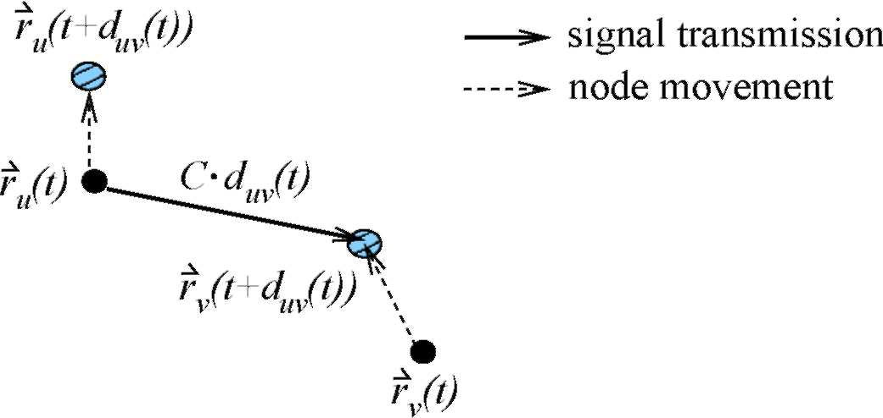
Иллюстрация 32: Ссылка ПЛОЩАДИ l_{uv} (t).
подвижность узла [28]. • Ссылки ПЛОЩАДИ
Считайте солнечную систему как линейное векторное место сосредоточенной в солнце, позиция узла ПЛОЩАДИ u во время t тогда представлена векторным рутением (t) происходящий из солнца. Узел ПЛОЩАДИ v достижим узлом u и назвал соседа ПЛОЩАДИ узла u во время t, если там существует некоторые (t)> 0, который удовлетворяет следующее условие:
rv (t + (t)) - рутений (t) || = C • (t) <L^{uv} (t)
(25)
где C - скорость света, и L^{uv} (t) - достижимый предел диапазона между узлом u и v. Если задержка передачи может быть опущена, Уравнение (25) государства, что сигнал, переданный во время t от узла u расположенный в рутении (t), может быть получен узлом v в позиции r_{v} (t + (t)) во время t + (t), как показано в иллюстрации 32. Для ясности мы связываемся (t) с каждой ссылкой и пишем это как d_{uv} (t), который представляет задержку распространения ссылки от u до v. И d_{uv} (t) и L^{uv} (t) меняются в зависимости от времени. Для ссылок коммуникации открытого космоса d_{uv} (t) может быть целых несколькими минутами. L^{uv} (t) решен факторами, такими как власть передачи u's узла и передавать выгоду антенны, v's узла получают выгоду антенны, и условие пути между u и v в пределах периода времени [t, t + d_{uv} (t)]. Достижимость от u до v во время t обозначена luv ссылки ПЛОЩАДИ (t). Каждый базовый узел поддерживает свою информацию достижимости, которая определяет возможные возможности достижимости с его соседями ПЛОЩАДИ.
67
У передачи сигнала и приема на ссылках ПЛОЩАДИ, как предполагается, есть следующие свойства:
1. Коммуникация МЕЖПЛОЩАДИ использует различный диапазон частот от используемого для коммуникации ВНУТРИПЛОЩАДИ. Поэтому, сигналы предназначались для получателей в пределах местной ПЛОЩАДИ, и те для базовых узлов в различной ПЛОЩАДИ не сталкиваются с друг другом.
2. Из-за чрезвычайно длинного расстояния, коммуникация через ссылки ПЛОЩАДИ требует огромного расхода энергии, и стоимость в секунду передачи может стать очень высокой. Чтобы уменьшить стоимость передачи, связанную со ссылками ПЛОЩАДИ, направленные антенны используются, чтобы увеличить эффективность власти к адресатам. Кроме того, базовый узел может только передать одному соседу ПЛОЩАДИ в timeslot (T_{s}i_{ot} в длине).
3. Всенаправленные антенны или многократные направленные антенны с различными углами обращения используются для приема сигнала. Базовый узел может получить сигналы от различного ARs одновременно и дифференцировать их их отличным углом прибытия (AoAs). Сигналы от различных базовых узлов в той же самой ПЛОЩАДИ тому же самому соседу ПЛОЩАДИ сталкиваются друг с другом, поскольку их AoAs - приблизительно то же самое.
4. Поступающий сигнал от соседа ПЛОЩАДИ может быть поднят любыми местными базовыми узлами, которые являются в пределах области представления антенны передачи.
• Контакты
Предполагается, что базовые узлы в ПЛОЩАДИ синхронизированы временем, и время желобится с длиной T_{slot}. Местное время в различном ARs может быть переведено к общему времени, например, координированное среднее гринвичское время (UTC) [3]. Различие в синхронизации времени между ARs - omittable по сравнению с задержкой распространения на ПЛОЩАДИ
68
ссылки. Как одно из свойств коммуникации ссылок ПЛОЩАДИ, может быть только один базовый узел в ПЛОЩАДИ, которая передает определенному соседу ПЛОЩАДИ в пределах timeslot. Поэтому, некоторый механизм планирования необходим, чтобы распределить следующий контакт к соседу ПЛОЩАДИ одного местного базового узла. Контакт описывает распределенный период времени, когда базовый узел, но не другие базовые узлы в той же самой ПЛОЩАДИ, может передать одному соседу ПЛОЩАДИ. В этом исследовании длина контакта - кратное число T_{slot}. Узел ПЛОЩАДИ u "связан' с v соседа ПЛОЩАДИ во время t, только если v достижим u, и один из базовых узлов u находится в контакте с v во время t.
В топологии ПЛОЩАДИ между любыми двумя узлами ПЛОЩАДИ есть самое большее одна ссылка ПЛОЩАДИ. Ссылки ПЛОЩАДИ могут быть неустойчивыми и представлены рядом различных контактов в различное время. Контакт характеризован переданным базовым узлом, соседом ПЛОЩАДИ приема, время начала, время окончания, и способность ссылки.
6.2.2 Маршрутизация Структуры
Земной Интернет организован в автономные системы (ЗАДНИЦА). В каждом КАК, маршрутизация достигнута через внутренние межсетевые протоколы (IGPs). Межпоскольку маршрутизация основана на внешнем межсетевом протоколе (EGP), а именно, протоколе шлюза границы (ПОГРАНИЧНЫЙ МЕЖСЕТЕВОЙ ПРОТОКОЛ). У ПОГРАНИЧНОГО МЕЖСЕТЕВОГО ПРОТОКОЛА Есть две части: внешний ПОГРАНИЧНЫЙ МЕЖСЕТЕВОЙ ПРОТОКОЛ (EBGP) использовал между ЗАДНИЦЕЙ и внутренним ПОГРАНИЧНЫМ МЕЖСЕТЕВЫМ ПРОТОКОЛОМ (IBGP), чтобы обменять МЕЖКАК маршруты в пределах КАК. Точно так же Интернет IPN организован в ARs. Различные протоколы маршрутизации могут быть развиты для связи ВНУТРИПЛОЩАДИ, чтобы обратиться к определенным вызовам в каждой ПЛОЩАДИ, тогда как общий протокол маршрутизации необходим для коммуникации через Интернет IPN. С этой целью, мы предлагаем общую структуру маршрутизации, а именно, космическая опорная сеть, направляющая (SBR), для коммуникации среди ARs через Интернет IPN. Как показано в иллюстрации 31, у SBR есть две составных части: SBR-внешний (SBR-e) и SBR-интерьер (SBR-i).
• SBR-внешний заполняет посылаемую информацию через Интернет IPN и выбирает пути ПЛОЩАДИ для сообщений МЕЖПЛОЩАДИ.
69
• SBR-интерьер направляет трафик МЕЖПЛОЩАДИ через ПЛОЩАДЬ и намечает передачу сообщения МЕЖПЛОЩАДИ в базовых узлах.
6.3 Космическая Маршрутизация Опорной сети - Внешний
Цель Интернета IPN состоит в том, чтобы понять коммуникацию среди объектов в месте, позволяющих большой том научных данных быть собранной у отдаленных сайтов исследования космоса. Главный трафик через Интернет IPN содержит следующее:
• Дистанционное управление: команда и сообщения управления, посланные с Земли на отдаленные устройства на сайтах исследования. Хотя на месте команда и управление местными компонентами (такими как посадочный модуль управляет ровером) в пределах ПЛОЩАДИ предпочтены, чтобы избежать длинной задержки распространения [20], Земной центр управления все еще ответственен за резервное дистанционное управление и новую инъекцию команд. Поставка сообщений дистанционного управления чувствительна ко времени и требует высокой надежности.
• Поставка Данных: научная поставка данных от сайтов исследования назад к Земле. Мы далее классифицируем поставку данных в два типа относительно инициатора и сервисных требований:
— Автоматическая Поставка Данных: Этот тип поставки данных начат устройствами миссии на отдаленном сайте исследования, сообщая о состоянии миссии и некоторых экологических данных типично через повторные передачи [20]. Автоматическая поставка данных - чувствительное время и не имеет строгого требования надежности.
— Поставка Данных, Которой управляют: Земной центр управления активно делает запрос устройств миссии для важной научной поставки данных. В этом приложении Земной центр знает, где отыскать научные данные от и начинает поставку данных. По сравнению с другими типами трафика этот тип поставки данных требует higheest уровня надежности.
69
Таблица 6: Сравнение Различных Типов Трафика в Интернете IPN.
Тип трафика | Инициатор | Размер сообщения | Чувствительный ко времени | Надежность
дистанционное управление | отправитель | маленький | ^{да} | высоко
автоматическая поставка данных | отправитель | среда |  | среда
поставка данных, которой управляют, | получатель | большой | нет | самый высокий
Управление и сообщения данных - отдельные модули работы, которые называют "связками" в [19]. Сообщение содержит то, что приложение желает послать и поставлено атомным способом. Сообщения направлены через Интернет IPN в манере с промежуточным накоплением и, возможно, должны храниться в ПЛОЩАДИ для значительно долгое время (минуты или даже часы), ожидая уходящей возможности контакта.
Согласно типам трафика в Интернете IPN, мы предлагаем использовать
• Предсказанная местоположением направленная радиопередача (LPDB) для дистанционного управления и автоматической поставки данных, и
• начатый в Получатель по требованию маршрутизация (RIOR) для поставки данных, которой управляют.
Характеристики различных типов трафика и их соответствующие стратегии маршрутизации, предложенные в этой газете, перечислены в Таблице 6.
6.3.1 Предсказанная местоположением Направленная Радиопередача (LPDB)
Хотя местоположения узлов ПЛОЩАДИ предсказуемы, там существуйте непредсказуемые факторы в топологии ПЛОЩАДИ, вызванной в соответствии с различными списками контакта в узлах ПЛОЩАДИ, экологических вмешательствах, и изменении власти. Наводнение - самый надежный метод для быстрой поставки сообщений управления и автоматической поставки данных, но за счет сетевого убытка ресурса и высокого расхода энергии. Поэтому, мы ограничиваем область радиопередачи в пространстве и времени.
Сообщение управления или автоматическое сообщение поставки данных содержат области {destAR, expireAt}, где destAR идентифицирует узел ПЛОЩАДИ адресата, и expireAt указывает временное ограничение, установленное приложением. Протокол LPDB сделан независимо
70
в каждом узле ПЛОЩАДИ и имеет две части: сошлитесь на вычисление пути ПЛОЩАДИ и направленное отправление.
6.3.1.1 Вычисление пути ПЛОЩАДИ справочной информации
Путь ПЛОЩАДИ справочной информации вычислен согласно предсказуемой топологии ПЛОЩАДИ всегда и небольшому количеству в местном масштабе доступной информации в исходной ПЛОЩАДИ. Проблема вычисления пути ПЛОЩАДИ справочной информации может быть сформулирована следующим образом: Учитывая следующие параметры,
- Переменный временем Г топологии ПЛОЩАДИ (V, E (t), t), то, который составляет из узлов ПЛОЩАДИ V и ряда ПЛОЩАДИ, связывает E (t). Ссылки ПЛОЩАДИ направлены ссылки, которые описывают достижимость и связанную задержку распространения между узлами ПЛОЩАДИ, как определено в Разделе
6.2.1.
- Исходная ПЛОЩАДЬ s, ПЛОЩАДЬ адресата d, и время прибытия сообщения t_{s}.
- Ожидаемое время ожидания u_{sv} в s к его ПЛОЩАДИ граничит с//v E Не уточнено, где Не уточнено компания возможных соседей ПЛОЩАДИ ПЛОЩАДИ s. u_{sv}, состоит из времени буферизации в s, ждущем возможности контакта к v соседа ПЛОЩАДИ, чтобы произойти, и стоящее в очереди время, ожидая всех буферизированных в местном масштабе сообщений к v, чтобы быть serviced².
Самый быстрый путь ПЛОЩАДИ пересечения может быть вычислен, поскольку конкатенация возможно несвязной временем ПЛОЩАДИ связывает Ps^d = (lsvi (td), ^ ■ lv_{m}-₁d (комната-i)), где lv_{i}_₁v_{i} (Ti-1) является ссылкой ПЛОЩАДИ во время T_{i-1} как определено в Разделе 6.2.1. Тогда n = (s, v₁, ■■■, v_{m-1}, d) - топологический путь ПЛОЩАДИ. Исходные времена в узлах ПЛОЩАДИ на топологическом пути ПЛОЩАДИ вычислены t₀ = t_{s} + u_{svi}, Ti = T_{i-1} + d_{vi-ivi} (T_{i-1}) + ti, 0 <я <м. — 1, где ti - сообщение, буферизующее время в узле v_{i}.
Этот тип проблем может быть решен, используя расширения алгоритма Dijkstra's в сетях с временной зависимостью [54], где неподвижная стоимость ссылки заменена суммой
²The оценка этого ожидаемого времени ожидания сделана SBR-i в каждой ПЛОЩАДИ как в Разделе 6.4, и обновленные значения в местном масштабе доступны для LPDB.
70
сообщение, буферизующее время и задержку распространения ссылки с временной зависимостью (d_{uv} (t). В
первый перелет, это время буферизации - в местном масштабе доступное ожидаемое время ожидания (u_{sv}),
который является суммой времени буферизации в s, ждущем возможности контакта к v₁ к
происходите и стоящее в очереди время, ожидая всех в местном масштабе буферизированных сообщений к v₁, чтобы быть
обслуженный. Со стоящей в очереди опущенной задержкой, сообщение, буферизующее время в более поздних перелетах
приближен временем ожидания следующего соседа ПЛОЩАДИ (vi), чтобы быть достижимым,
который может быть вычислен предсказуемой информацией местоположения узлов ПЛОЩАДИ.
алгоритм измененного Dijkstra's для топологии ПЛОЩАДИ с временной зависимостью дан ниже:
Алгоритм Ввод алгоритма 3 Измененных Dijkstra's: Г = (V, E (t), t); s, d, ts; u_{S}v,/v E Не уточнено
Вывод: Ps^d = (lsvi (К), lviv2 (T1), lv_{m}-id (Телеметрирование 1))
Набор D (s) = ts; D (v) = ts + u) sv + dsv (ts + ^sv), tau (v) = ts + u) sv, pred (v) = s, перелет (v) = 1,/v E Не уточнено; D (v) = 00,/v E V, v = s, v Ј Не уточнено Набор S = V \{s}, в то время как S = 0, делают
Позвольте u = распутницы аргумента D (x)
S = S \{u}
для каждого v E S, сделать
t* = минута {t я l_{uv} (t) E E (t), t> D (u)}, если D (v)> t* + d_{uv} (t *), то
D (v) = t* + duv (t *), tau (v) = t*
pred (v) = u, перелет (v) = перелет (u) + 1 конец, если конец для конца, в то время как
Набор v = d, м. = перелет (d), в то время как v = s, делает
Телеметрирование 1 = tau (v), v_{m}-1 = pred (v)
v = pred (v), м. = м. — 1 конец, в то время как
Путь ПЛОЩАДИ, вычисленный таким образом только, представляет путь самой короткой задержки при условии, что стоящая в очереди задержка может быть опущена в вычисленное исходное время (Ti, 0 <я <м. — 1), и промежуточные узлы готовы поднять сообщения во время приема. Когда планирование или перепередача задерживает сообщения, однако, вычисленный путь ПЛОЩАДИ, возможно, не оптимален или существует больше. Вычисленная ПЛОЩАДЬ
71
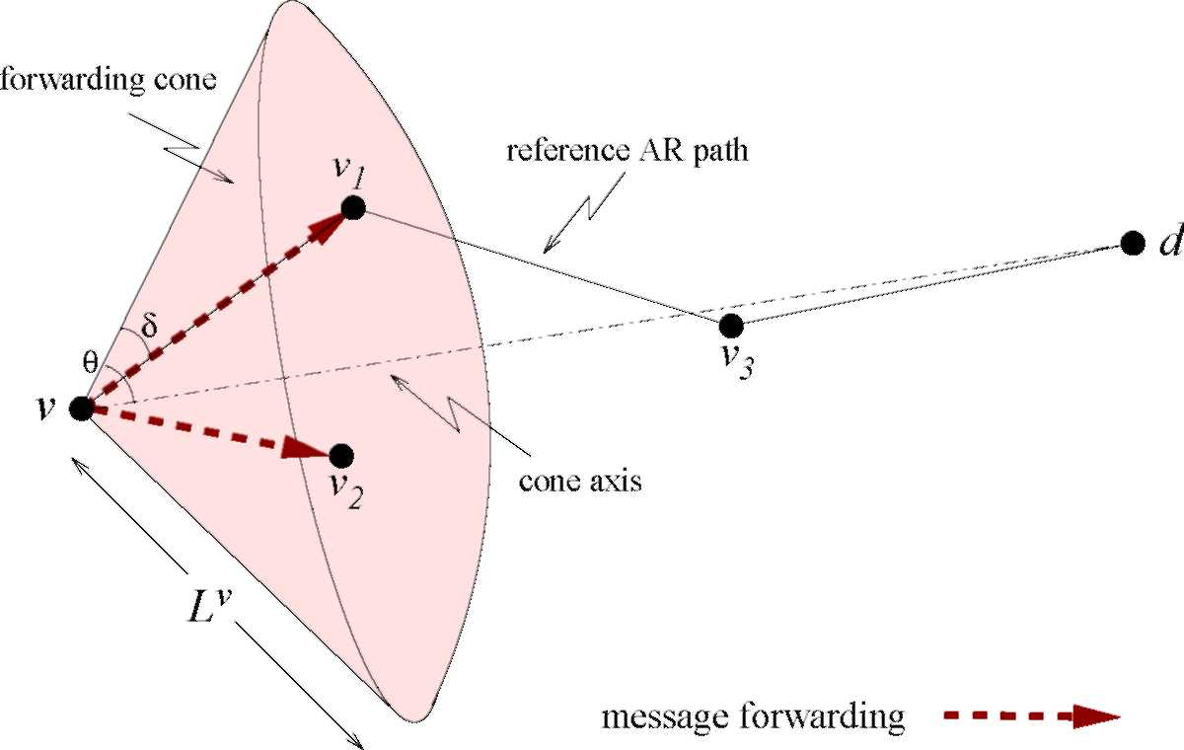
Иллюстрация 33: Предсказанная местоположением Направленная Радиопередача.
путь используется так же, как справочная информация на прямой отправление сообщения и таким образом назван "путем ПЛОЩАДИ справочной информации". Поскольку фактическая поставка сообщения может отклониться от предрасчетного графика времени, пути ПЛОЩАДИ, вычисленные предыдущими узлами ПЛОЩАДИ, могут быть устаревшими. Поэтому, промежуточные узлы ПЛОЩАДИ обновляют путь ПЛОЩАДИ справочной информации, поскольку сообщения пересекают Интернет IPN.
6.3.1.2 Направленное отправление
Когда узел ПЛОЩАДИ (включая исходный узел ПЛОЩАДИ) получает сообщение управления или автоматическое сообщение поставки данных, это вычисляет путь ПЛОЩАДИ справочной информации от себя до узла ПЛОЩАДИ адресата. Отправление сообщения ограничено в пространстве и времени. Определенно, предположите, что узел ПЛОЩАДИ v получает сообщение во время t₀, топологический путь ПЛОЩАДИ от v до адресата d вычислен как n = (v, v₁, ■■■, v_{m-1}, d), и исходное время в v - T0. Тогда, только соседи ПЛОЩАДИ, которые лежат в пределах посылаемого конуса в пределах временного интервала [t₀, T₀ + T_{t}hr_{es}h], могут получить копию сообщения, где Tthr_{es}h - параметры, установленные приложением или в узлах ПЛОЩАДИ.
Как показано в иллюстрации 33, если выгода антенны в различных получателях - то же самое, посылаемый конус содержит место, которое является в пределах диапазона власти передачи v's узла, который L^{v} и ограниченный в пределах конуса поворачивают 9 вокруг оси от v до d. Угол конуса
72
вычисленный
9 (n, t) = Макс {ivvd + 5], (26)
vien \{v]
где 5 параметр, который управляет шириной посылаемого конуса. Чтобы корректировать посылаемый конус к движению узлов ПЛОЩАДИ во время процесса поставки сообщения, lv_{i}vd вычислен предсказанным местоположением узла vi на пути ПЛОЩАДИ справочной информации, например, местоположение v_{i} на пути представлено r_{vi} (T_{i-1} + d_{vi}__{ivi} (T_{i-1})). В иллюстрации 33 путь ПЛОЩАДИ справочной информации - n = (v, v₁, v₃, d), сообщение управления отправлено узлам v₁ и v₂ в посылаемом конусе. Любое избыточное сообщение или устаревшее сообщение, полученное промежуточным узлом ПЛОЩАДИ, получают dropped³.
Замечание: LPDB может быть тематическими категориями как специальным типом осведомленного о местоположении протокола [27] маршрутизации. Его различие от традиционных алгоритмов как LAR [47] и МЕЧТА [17] - то, что никакое наводнение всей сети не необходимо в LPDB, чтобы получить информацию местоположения узлов, которая может быть вычислена согласно орбитальной механике. Кроме того, к сетевым перебоям обеспечения связи, вызванным предсказуемыми естественными причинами, такими как планетарная блокировка тела, обращаются, позволяя буферизацию сообщения в узлах ПЛОЩАДИ. Направленное отправление обеспечивает многопутевую маршрутизацию около пути ПЛОЩАДИ справочной информации, чтобы обработать ненадежность ссылки и ускорить непрерывную поставку.
6.3.2 Начатый в Получатель По требованию Маршрутизация (RIOR)
Управляемая землей поставка данных несет научные данные, которые обычно необрабатываются и очень большие в томе. Поэтому, наводнение и направленная радиопередача в LPDB потребляло бы очень высокие сетевые ресурсы. Этот тип трафика также требует высокой надежности, которая является трудной достигнуть в окружающей среде открытого космоса без избыточной поставки или обслуживания современной информации маршрутизации. Начиная с Земли
³, Чтобы обнаружить избыточность сообщения, немного государственной информации о сообщениях должно быть поддержано.
72
Таблица 7: Формат Входа Маршрута. погрузите nh delayToSink слив: ПЛОЩАДЬ адресата;
nh: один вверх по течению ПЛОЩАДЬ граничат, чтобы снизиться;
delayToSink: задержка от местной ПЛОЩАДИ до слива посредством nh.
центр управления знает, когда и где этот тип данных должен быть собран, мы предлагаем использование по требованию открытия маршрута, начатого получателем, то есть, Земной центр управления. Таблицы маршрутизации в промежуточных узлах ПЛОЩАДИ, которые находятся возможно на пути поставки данных, построены по требованию и поддержаны в мягком государстве, исследуя состояние ссылки и распределение загрузки. Предложенный протокол маршрутизации упоминается как начатый в получатель по требованию маршрутизация (RIOR) после того.
6.3.2.1 Открытие Маршрута и Обслуживание
Для удобства мы называем Земной центр управления "sink¹ в этом прикладном сценарии. Открытие маршрута содержит две части:
• RREQ уведомление и обмен KeepAlive,
• обслуживание Таблицы маршрутизации.
Таблица 7 показов формат входа в таблице маршрутизации. 1) уведомление RREQ и обмен KeepAlive
В некоторое время долго enough⁴ прежде, чем поставка данных начнется, открытие маршрута посвященных слива, отсылая сообщение управления RREQ в исходную ПЛОЩАДЬ данных периодически в интервале T_{rre}q. Поставка сообщения RREQ следует за той же самой схемой LPDB в Разделе 6.3.1 что касается других сообщений управления. Понижены дублированные и устаревшие сообщения RREQ.
Прием сообщения RREQ также начинает периодические запросы KeepAlive от узла ПЛОЩАДИ получения до отправителя сообщения, и ответ KeepAlive в перемене
⁴Considering длинная задержка распространения между сливом и источником данных.
73
руководство. Интервал обмена KeepAlive T_{k}a намного меньше чем T_{rre}q. Обмен сообщением KeepAlive служит в двух целях:
•, Чтобы измерить задержку ПЛОЩАДИ связывается и контролировать качество ссылки ПЛОЩАДИ, и
•, Чтобы построить входы маршрута к ПЛОЩАДИ слива.
Из-за постоянного движения узлов ПЛОЩАДИ, новые раунды передачи сообщения RREQ периодически начинаются, пока ожидаемые данные не прибывают слив или после указанного значения блокировки времени. Позже сообщения RREQ могут следовать за различными путями ПЛОЩАДИ справочной информации к источнику данных. Это должно приспособить область обмена сообщения управления к движению узла и изменениям условия ссылки ПЛОЩАДИ.
2) Обслуживание таблицы маршрутизации
Таблицы маршрутизации в промежуточных узлах ПЛОЩАДИ построены на прием сообщений ответа KeepAlive. Могут быть многократные входы маршрута для того же самого слива, допуская многопутевой маршрутизации и обеспечению дополнительных путей, когда один путь терпит неудачу.
Новый вход маршрута построен следующим образом:
• После получения запроса KeepAlive, узел ПЛОЩАДИ (u) делает запись направленной задержки ссылки (d_{vu}) от узла посылки (v). Эта задержка ссылки - время, законченное от передачи запроса в v к его времени приема в u.
• Узел u выбирает минимум delayToSink, значение (D_{u}) во всех входах, связанных с тем же самым, впитывают его таблицу маршрутизации.
• ответ KeepAlive послан в обратном руководстве (от u до v), содержа задержку ссылки (d_{vu}) и минимум delayToSink значение (D_{u}).
• Узел v тогда отыскивает информацию (d_{vu}, и D_{u}) от KeepAlive отвечают, и создает новый вход маршрута с параметрами (слив, nh=u, delayToSink =
^{d}vu + ^{D}u^{).}
73
Как только вход маршрута построен, delayToSink обновлен, поскольку значение, содержавшееся в последнем KeepAlive, отвечает на сбор данных текущему свойству ссылки. Если узел ПЛОЩАДИ не получил RREQ или сообщение KeepAlive от одного соседа ПЛОЩАДИ к длинному time⁵, это останавливает обмен сообщения KeepAlive с этим соседом, и соответствующий вход маршрута удален также.
Фактическая поставка данных следует за информацией, содержавшейся в местных таблицах маршрутизации. nh с минимумом delayToSink value⁶ выбран как ПЛОЩАДЬ следующего перелета. Поскольку значение delayToSink увеличено с распространением сообщения RREQ от слива до источника, задержки предыдущей части пути, что пересечения сообщения RREQ могут быть устаревшими. Правильность этого значения delayToSink поэтому уменьшается, поскольку расстояние от узла ПЛОЩАДИ до слива растет. Когда сообщение RREQ первые пределы исходная ПЛОЩАДЬ, минимальный путь задержки, замеченный из источника, возможно, не оптимально. Однако, обмен KeepAlive продолжает обновлять государство маршрута во время поставки данных и очищать остающийся путь к сливу. Поскольку сообщение данных пересекает ближе к сливу, delayToSink приближается к своему текущему значению.
6.3.2.2 Ремонт Маршрута
Поскольку сообщение данных пересекает сеть, если промежуточный узел ПЛОЩАДИ находит, что nh с минимумом delayToSink значение не достижим, или это не может получить подтверждение от nh после того, как определенное число последовательных попыток перепередачи, отказ ссылки к этому nh обнаружен. В этом случае,
• Это изменяет маршрут сообщение данных, чтобы чередоваться, возможно более длинные пути задержки в таблице маршрутизации.
•, Если никакой дополнительный путь не доступен, копию сообщения данных отсылают назад к предыдущему перелету, который может найти дополнительный путь.
⁵ Каждых узлов ПЛОЩАДИ могут решить свой период блокировки времени независимо, беря рассмотрение его пригодности власти, задержки распространения ссылки, или значения delayToSink.
⁶Data может также быть отправлен многократным следующим перелетам для многопутевой маршрутизации.
74
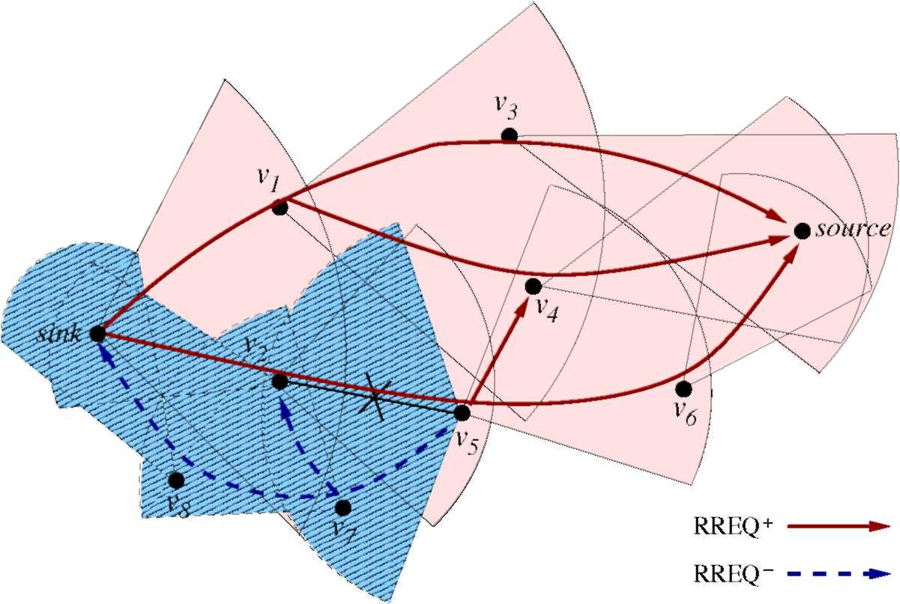
(a) Отправление Сообщения RREQ.
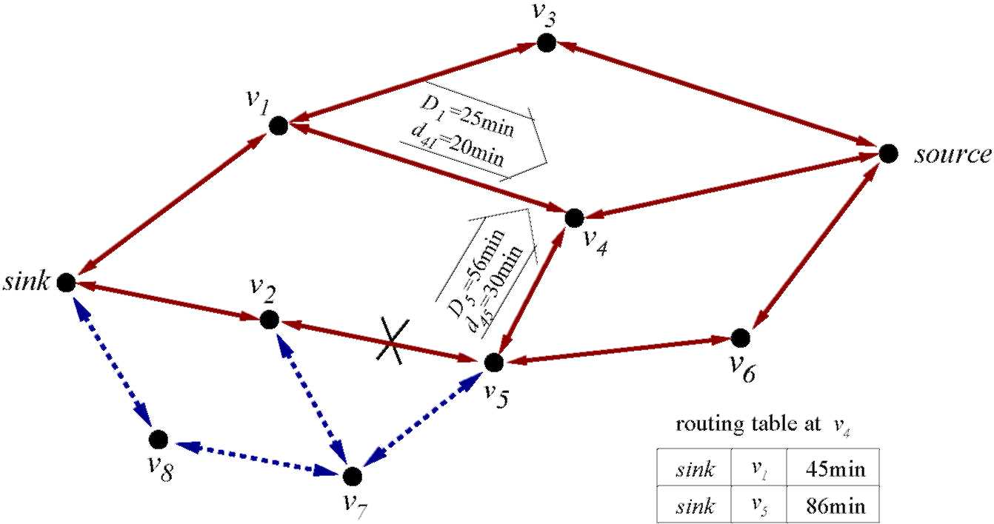
(b) Обмен Сообщения KeepAlive. Иллюстрация 34: Открытие Маршрута и Ремонт для Поставки Данных, Которой управляют.
• Тем временем, сообщение RREQ начато и посылается в слив периодически с интервалом Trreq использование схемы LPDB в Разделе 6.3.1. Обмен KeepAlive также начат между соседями ПЛОЩАДИ вдоль посылаемого пути к сливу. Однако, узлы ПЛОЩАДИ только запускает новый обмен KeepAlive с соседей ПЛОЩАДИ, о которых у него нет никакой информации.
Вышеупомянутая процедура облегчает открытие маршрута в случае отказа ссылки.
75
6.3.2.3 Пример
Иллюстративному примеру RIOR показывают в иллюстрации 34, где отправление сообщения RREQ и обмен сообщения KeepAlive изображены в иллюстрациях 34 (a) и 34 (b), соответственно. Твердые линии в иллюстрации 34 (a) представляют отправление сообщения RREQ от слива. Прием RREQ вдоль посылаемых посвященных путей KeepAlive обменивает между соседями ПЛОЩАДИ как показано твердыми линиями в иллюстрации 34 (b). Узлы ПЛОЩАДИ в посылаемых путях, то есть, узлы v₁ к v₆, строят и обновляют входы маршрута к сливу.
Возьмите узел v₄ как пример, он отсылает запрос KeepAlive во вверх по течению соседки Vi и v₅ после приема сообщений RREQ от них. vi и v₅ сообщают v₄, что их минимум delayToSink значения к сливу составляет 25 минут и 56 минут, соответственно. Ответы KeepAlive от v₁ и v₅ также обеспечивают v₄ значения задержки ссылки (d₄₁ = 20 минут и d₄₅ = 30 минут, соответственно). Основанный на них информация, v₄ строит два входа маршрута к сливу, которые являются {сливом, v₁, 45 минут} и {слив, v₅, 86 минут} в иллюстрации 34 (b). минимум v₄'s delayToSink значение D4 установлен как 45 мин. Входы маршрута обновлены, поскольку новые ответы KeepAlive получены.
Предположите, что сообщение данных берет путь (источник, v₄, v₅) и находит, что ссылка к v₂ не достижима. Поскольку никакой дополнительный путь не доступен в узле v₅, копия сообщения данных отражена назад к узлу v₄. Тем временем, сообщение RREQ посылают от v₅ до v₇ в v₅'s, ускоряющем конус сливу вдоль подчеркнутых штриховой линией линий в иллюстрации 34 (a). Периодические обмены KeepAlive начаты между новыми узлами на посылаемом пути, как показано подчеркнутыми штриховой линией линиями в иллюстрации 34 (b). Таким образом, новые пути, такой как (источник, v₄, v₅, v₇, v₈, слив), может быть найден.
Замечание: RIOR выполняет переактивно к прикладным запросам. Нет никакого распространения топологии всей сети. RIOR не ищет определенный маршрут, используемый для сеанса поставки данных как другие по требованию протоколы маршрутизации в беспроводных специальных сетях,
75
такой как DSR [45] и AODV [56], так как этот маршрут может быть устаревшим после длинной фазы открытия маршрута. После обнаружения отказов ссылки DSR и AODV регистрируют узел отправителя, который тогда перезапускает процесс открытия маршрута. В протоколе RIOR, с другой стороны, сообщения KeepAlive используются, чтобы получить современное свойство ссылки, так, чтобы обновленные входы маршрута отразили более свежие метрики задержки. Обслуживание многократных входов маршрута к сливу обеспечивает дополнительные опции маршрутизации. Новое открытие маршрута может быть выпущено в любом промежуточном узле, который сталкивается с отказом ссылки. Эти механизмы помогают RIOR приспосабливаться быстро к изменениям в Интернете IPN с длинной и переменной задержкой. RIOR не принимает симметрию ссылки, все измерения задержки направлены. Другими словами, к вызову асимметрии ссылки как заявлено в Разделе 6.1 обращается RIOR.
Другая связанная работа - направленное распространение [43] предложенный для беспроводных сетей датчика, который является также типом начатого в получатель протокола. В направленном распространении сообщение интереса (как сообщение RREQ в RIOR) введено в сеть и освежается периодически узлом слива. Каждый узел датчика поддерживает кэш интереса, которого вход содержит область градиента, связанную с вверх по течению сосед слива. Каждая область градиента делает запись сообщения процента приема от соседа. Слив укрепляет пути с лучшим качеством только после того, как это начинает получать исследовательские события от области случая. Этот тип основанной на обратной связи настройки, однако, не применим в Интернете IPN с длинной задержкой. Таблица маршрутизации в наших функциях протокола RIOR, подобных интересу, кэширует в направленном распространении. Однако, RIOR делает запись значения delayToSink вместо нормы данных через каждого, вверх по течению граничат. Входы с короче delayToSink метрика отобраны в сеансе поставки данных. Также отметьте, что непрерывные переговоры, которые описаны в направленном распространении [43], не существуют в RIOR.
Предсказуемость местоположения не требуется для функционирования RIOR. Поэтому, RIOR может также использоваться в других типах беспроводных сетей с динамической топологией
76
когда схемы кроме LPDB используются для распространения RREQ.
6.4 Космическая Маршрутизация Опорной сети - Интерьер
Вычисление отправления конуса и обслуживания таблицы маршрутизации для трафика МЕЖПЛОЩАДИ сделано SBR-внешним (SBR-e), тогда как фактический информационный обмен и поставка сообщения между ARs - функции SBR-интерьера (SBR-i). SBR-i направляет трафик МЕЖПЛОЩАДИ через каждую ПЛОЩАДЬ посредством маршрутизаторов границы, которые могут быть любыми базовыми узлами, пока они могут достигнуть соседей ПЛОЩАДИ следующего перелета.
Как описано в Разделе 6.2.1, базовый узел может только передать одному отдаленному соседу в timeslot с длиной, которую T_{s}i_{ot} и только один маршрутизатор границы в ПЛОЩАДИ могут передать соседу ПЛОЩАДИ. Чтобы избежать столкновения сигнала, политику распределения контакта называют, чтобы наметить контакты для каждого маршрутизатора границы ее соседям ПЛОЩАДИ. Тем временем, трафик, посылающий политику, необходим к прямому каждое поступающее сообщение маршрутизатору выхода. SBR-i выполнен в каждой ПЛОЩАДИ и выполняет функции распределения контакта и трафика, посылающего следующим образом:
• Распределяют список контакта для маршрутизаторов границы в ПЛОЩАДИ,
• Прямые сообщения к их следующему перелету ARs через динамически отобранные маршрутизаторы границы.
На это также указывают в [20], что в присутствии периодически доступных ссылок, шлюз IPN должен решить не только адресата следующего перелета но также и время, чтобы послать сообщение. Функция маршрутизации в шлюзах IPN концептуально описана в [20] и имеет три части: планировщик контакта, алгоритм оценки маршрута, и алгоритм диспетчера. В нашей деятельности к второму обращаются в SBR-e, тогда как первое и последнее включены в SBR-i в нашей структуре маршрутизации.
6.4.1 Моделирование Проблемы
Предположите, что число базовых узлов в ПЛОЩАДИ - N, о передаче определенному соседу ПЛОЩАДИ можно думать как стоящая в очереди модель, состоящая из сингла
77
сервер и N параллельны очередям, где сервер - сосед ПЛОЩАДИ, и каждая очередь соответствует базовому узлу. Если у ПЛОЩАДИ есть М. соседей ПЛОЩАДИ, передача этим соседям содержит М. таких стоящих в очереди моделей со взаимозависимыми длинами очереди и сервером, работающим списки. Считайте ПЛОЩАДЬ u, данной
- Бушель, набор базовых узлов в ПЛОЩАДИ u,
- Ню (t), набор соседей ПЛОЩАДИ u в любом timeslot t,
- Q_{iv} (t), длина очереди базового узла i e Бушелей к любой ПЛОЩАДИ граничат с v e Ню (t) в потоке timeslot t,
- R_{iv} (t), двойная переменная, описывающая достижимость ПЛОЩАДИ, граничат с v e Ню (t) базовым узлом i e Бушелей в любом timeslot t.
Для ясности мы говорим, что ПЛОЩАДЬ граничит с v e, Ню (t) достижим базовым узлом i Бушелей E в timeslot t, то есть, R_{iv} (t) = 1, если Уравнение (25) удовлетворено в течение периода в timeslot t и передаче сигнала от, я до v не заблокирован телом ПЛОЩАДИ u.
SBR-i выполняет две главных функции следующим образом:
• Распределение Контакта: Для каждого базового узла I e Бушелей, решите его целевого соседа ПЛОЩАДИ в любом timeslot t, Ti (t) e {Ню (t), e}, где e стоит за режим IDLE. Согласно предположениям в Разделе 6.2.1, не больше, чем один маршрутизатор границы может одновременно передать тому же самому соседу ПЛОЩАДИ, то есть, если j = я и Ti (t) = e, тогда Tj (t) = Ti (t). Для определенного базового узла I, распределенные значения Ti (t) в непрерывное время дают его список контакта, который содержит прерывистый набор контактов.
• Посылка Трафика: Для поступающего сообщения Ј, достигая t с ПЛОЩАДЬЮ следующего перелета граничат с v, выбирают (t) e Бушель, базовый узел, который выступает как его выход
77
маршрутизатор в ПЛОЩАДИ u.
Объективная функция может быть максимальной пропускной способностью ПЛОЩАДИ, минимальной задержкой буферизации поступающих сообщений, или совместным использованием загрузки среди базовых узлов, и т.д.
6.4.2 Возможные Решения
Мы предлагаем две простой политики для проблемы распределения контакта и посылки трафика, соответственно.
1) Самые длинные Очереди (LQ) политика: Распределите следующий timeslot до мозга костей узлы, которые могут достигнуть и также связывать самые длинные очереди с соседями ПЛОЩАДИ. Цель для этой политики состоит в том, чтобы передать такую большую загрузку трафика МЕЖПЛОЩАДИ насколько возможно, таким образом достигая максимальной пропускной способности.
Политика LQ выполнена в лице, ведающем распределением контакта, которое содержит стоящую в очереди информацию всех базовых узлов. Подробно, в начале каждого timeslot, каждый базовый узел сообщает лицу, ведающему распределением контакта о длинах очереди, связанных с ее достижимыми соседями ПЛОЩАДИ. Сравнение длин очереди учитывает различия в длинах сообщения. Например, если есть два сообщения в очереди, с длинами 4 КБ и 6 КБ, то длина очереди составляет 10 КБ. Упрощенная версия политики LQ выполнена в Алгоритме 4.
Алгоритм 4 политики LQ
Ввод: Qi_{V} (t), Vi e Бушель, Vv e Ню (t) Вывод: Ti (t), Vi e Бушель
Набор S = Ню (t); Ti (t) = e, Vi e Бушель, в то время как S = 0, делают
Q* = Макс (я (z_{B}u, _{v (s)} {Qi_{V} (t) | Ti (t) = e, Ri_{V} (t) = 1}
если Q* = 0, то сломайтесь
конец, если
(я *, v *) = argmax (i_{Ђ}B^{u}, ves) {Qiv (t) | Ti (t) = e} Распределяют Ti* (t) = v* S = конец S\v, в то время как
78
2) Минимальный Ждущий (МВТ) политика: Прямой сообщение маршрутизатору границы, у которого, как ожидают, будет минимальное время ожидания, чтобы вручить новый трафик.
Чтобы выполнить политику МВТ, каждый базовый узел должен вычислить ожидаемое время ожидания его соседям ПЛОЩАДИ, и сообщает о значениях диспетчеру трафика. Политика МВТ может быть написана в Алгоритме 5.
Политика 5 МВТ алгоритма
Ввод: сообщение Ј с ПЛОЩАДЬЮ следующего перелета v прибывающая ПЛОЩАДЬ u при Выводе t: маршрутизатор выхода (t) = argmin_{ieB}« {u_{iv}}
Сообщение Ј заключено в капсулу и послано отобранному маршрутизатору выхода (t), который тогда делает де-герметизацию. Если (t) не распределен v соседа ПЛОЩАДИ в потоке timeslot t, сообщение буферизировано там и ждет будущей возможности контакта.
Оценка времени ожидания u_{iv} включает две части: вычисление времени до ПЛОЩАДИ граничит с v, чтобы быть достижимым, и оценка времени, чтобы закончить вручать содержание сообщения в узле я, s очередь к ПЛОЩАДИ граничит с v. Прежний может быть решен узлом i и ПЛОЩАДЬ v s информация траектории, тогда как последние потребности взять текущую стоящую в очереди информацию и ПЛОЩАДЬ связывают способность в рассмотрение.
После решения маршрутизатора выхода граничит ожидаемое время ожидания узла ПЛОЩАДИ u к ПЛОЩАДИ, v представлен временем ожидания от маршрутизатора выхода к v, то есть, u_{uv} = u_{iv}, где я = (t). u_{uv} также предоставлен SBR-e и справке, вычисляющей путь ПЛОЩАДИ справочной информации в LPDB, как описано в Разделе 6.3.1.1.
6.4.3 Обсуждение
Мы даем определение проблемы распределения контакта и посылки трафика, и предлагаем некоторые возможные решения для этих функций SBR-interior. Однако, предложенные решения - некоторые предварительные попытки. Дальнейшее исследование необходимо, чтобы обратиться к следующим проблемам:
• распределение контакта и трафик, посылающий политику, коррелированы к каждому
78
другой. Например, трафик, посылающий политику, направляет трафик к различным маршрутизаторам границы, таким образом затрагивает нормы прибытия трафика и длины очереди в каждом базовом узле, которые являются важными факторами решения политики распределения контакта. С другой стороны, политика распределения контакта затрагивает сообщение, буферизующее время в каждом базовом узле, который в свою очередь влияет на решение посылки трафика. Поэтому, эти две политики нельзя рассмотреть отдельно, чтобы достигнуть лучшей работы.
• работа SBR-e затронут распределением контакта и трафиком, посылающим политику в SBR-i также. Например, в LPDB, чем дольше сообщения должен ждать в ПЛОЩАДИ, которая будет обслужена, тем менее точный вычисленный путь ПЛОЩАДИ справочной информации будет. RIOR требует периодического RREQ и обменов сообщения KeepAlive между соседями ПЛОЩАДИ; запланированное свойство контактов ссылки между соседями ПЛОЩАДИ вероятно задержало бы обмен, который в свою очередь затрагивает своевременное распространение маршрутизации информации. Возможные усовершенствования включают устанавливающие приоритет различные типы сообщений (например, RREQ и сообщения KeepAlive, и прикладное сообщение данных) для того, чтобы стоять в очереди, и резервирование пропускной способности для приложений с определенными требованиями QoS.
• лицо, ведающее распределением контакта и диспетчер трафика может быть расположен в определенном устройстве в сети ПЛОЩАДИ, или distributely в многократных базовых узлах. Некоторая эффективная информационная схема сообщения/обмена обязана уменьшать управление наверху, в то время как сохраняют связанную информацию современной.
• Как упомянуто в Разделе 6.2.1, поступающее сообщение Ј может быть зафиксировано несколькими маршрутизаторами границы в ПЛОЩАДИ. Избыточные копии Ј могут быть удалены в отобранном маршрутизаторе выхода (t). Этот метод, однако, вводит избыточную поставку в сетях ПЛОЩАДИ. Проектировать эффективную схему, которая обнаруживает и удаляет избыточные копии, - также продолжающееся исследование.
79
6.5 Оценка Работы
В этом разделе мы оцениваем через моделирования работу предложенных SBR-внешних протоколов (SBR-e) для дистанционного управления и поставки данных, и предложенного SBR-интерьера (SBR-i) политика для распределения контакта и посылки трафика, соответственно. Результаты подтверждают, что протоколы для SBR-e эффективны и в поставке сообщения и в расходе энергии, и отвечают сервисным требованиям различных типов трафика в Интернете IPN. Политика для SBR-i достигает низко задержки буферизации и более высокой пропускной способности с низкой вероятностью сбрасывания донесений.
6.5.1 Оценка SBR-внешних Протоколов
Управляемый событиями тренажер на C ++ развит, чтобы оценить работу SBR-e. Два типа узлов ПЛОЩАДИ построены в сетевой модели: планета ARs и планетарный лагранжевый ARs. Определенно, есть 9 планет ARs и 18 планетарных лагранжевых ARs. Чтобы упростить модель, все планеты перемещают солнце в круговых орбитах в том же самом самолете. Радиусы орбиты планет от 1AU до 9AU (1AU ~ 149, 600, 000km), с 1AU промежуточный. Планета, вращающаяся вокруг периода T (в году), решена в соответствии с третьим законом Kepler's: T² = a³, где радиуса орбиты планеты в
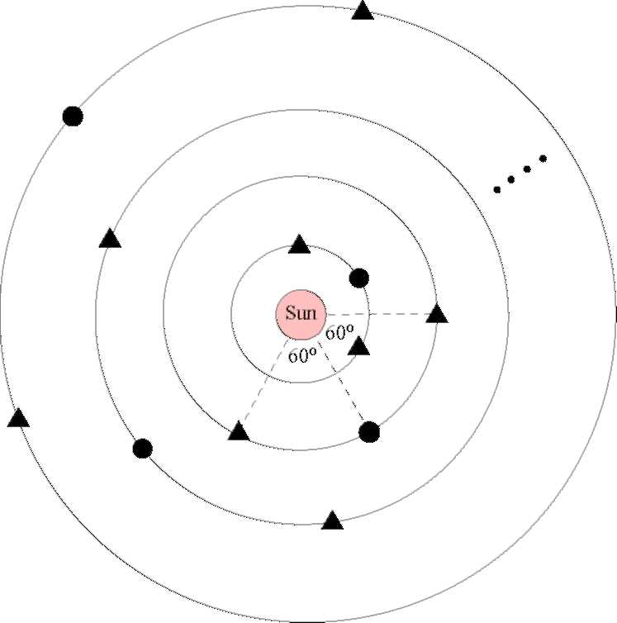
Иллюстрация 35: Сетевая Модель для Интернета IPN.
80
AU [5]. Лагранжевые ARs (типа L4 и L5 [59]) находятся на тех же самых орбитах связанной планеты, 60 ° перед или позади планеты. Достижимые пределы диапазона всех пар ПЛОЩАДИ установлены как 5AU. Нашей сетевой модели показывают в иллюстрации 35, где точки обращаются к планете, ARs и треугольники - планетарный лагранжевый ARs. Все узлы циркулируют вокруг солнца согласно орбитальной механике.
Ради простоты и свернуть эффект SBR-i на работе SBR-e, мы предполагаем, что распределение контакта не задерживает отправление сообщения. Другими словами, всякий раз, когда ПЛОЩАДЬ ловит сообщение, она связана с вычисленным соседом ПЛОЩАДИ следующего перелета в то время, когда сосед сначала становится достижимым. Далее предполагается, что у каждого контакта есть связанная способность ссылки, которая является достаточно большой, чтобы закончить передачу сообщения перед временем окончания контакта. Передача и стоящие в очереди задержки могут быть опущены по сравнению с задержкой распространения ссылки.
В каждом моделировании вокруг, начальные позиции узлов ПЛОЩАДИ планеты беспорядочно установлены с центральными углами, однородно распределенными в [0 °, 360 °). Сообщения управления/данных посылают в интервале 1 часа в пределах каждого моделирования вокруг 1 дня длиной. Все результаты - средние числа 20 раундов моделирования. Действия поставки сообщения управления/данных оценены под различными вероятностями отказа ссылки. Каждая ссылка между соседями ПЛОЩАДИ является склонной к отказу согласно вероятности. Отказ независим через различные ссылки.
6.5.1.1 SBR-e для Дистанционного управления и Автоматической Поставки Данных
Для дистанционного управления и автоматической поставки данных, наша предложенная предсказанная местоположением направленная радиопередача (LPDB) схема в Разделе 6.3.1 использует предсказуемость местоположения узлов ПЛОЩАДИ. Это также выбирает многократные узлы следующего перелета, чтобы отправить сообщение, чтобы обеспечить избыточность в ненадежном Интернете IPN. Чтобы измерить работу этих методик, мы сравниваем LPDB с двумя другими схемами:
80
• Помогшая местоположением маршрутизация (LAR): Это - схема 2 LAR в [47] с = 1 и f3 = 0, то есть, сообщение отправлено от текущего узла ПЛОЩАДИ до соседей, которые ближе к адресату. Вычисление расстояния учитывает движение узла адресата.
• Предсказанный местоположением единственный путь, направляющий (LPSP): Это - особый случай LPDB, где сообщение отправлено только соседу следующего перелета на пути ПЛОЩАДИ справочной информации. Путь ПЛОЩАДИ справочной информации вычислен тот же самый путь как в Разделе 6.3.1.1 и обновлен в каждом промежуточном узле ПЛОЩАДИ.
Чтобы измерить эффект отправления угла конуса на работе схемы LPDB, два различных значения 5 (как объяснено в Разделе 6.3.1.2) выбраны в моделировании.
Мы используем и поставку сообщения и метрики стоимости передачи сообщения, чтобы оценить работу трех различных схем маршрутизации. Отношение поставки сообщения определено как отношение числа успешно поставленного сообщения к общему количеству произведенных сообщений. Стоимость передачи сообщения дает средние полные передачи в промежуточных узлах ПЛОЩАДИ для каждой успешной поставки сообщения. Эта метрика также измеряет эффективность использования энергии. Задержка сообщения - средняя задержка между временем, когда сообщение произведено и время, когда сообщение сначала получено в ПЛОЩАДИ адресата. Отметьте, что эта задержка усреднена только по случаям успешных поставок.
В наших моделированиях мы проверяем работу поставки дистанционного управления. Сообщения дистанционного управления посылают от узла 0 (радиус орбиты = 1AU) к узлу 7 (радиус орбиты = 8AU), с максимальной целой жизнью 6 часов. Сообщения управления переданы в манере с промежуточным накоплением. Каждый узел ПЛОЩАДИ хранит копию сообщения и должен удостовериться, что каждая ПЛОЩАДЬ следующего перелета получает правильную копию сообщения через подтверждение в перелет прежде, чем это удалит свою местную копию.
81
Иллюстрация 36 (a) показывает отношению поставки сообщения этих трех схем под различными вероятностями отказа ссылки. Ни одна из схем не гарантирует 100%-ую непрерывную поставку, хотя перелет перелетом надежная поставка уверен в соответствии с подтверждениями. Причины для отказа поставки сообщения могут включать: схема LAR не может найти соседа ПЛОЩАДИ, который ближе к адресату чем текущая ПЛОЩАДЬ, перелет перелетом, который надежная поставка берет слишком долго, что сосед следующего перелета перемещает из текущего узла ПЛОЩАДИ s достижимый предел диапазона, никакой путь ПЛОЩАДИ справочной информации не может быть вычислен таким образом, сообщение должно быть понижено, или времена сообщения во время поставки. Схема LPSP не обеспечивает избыточность пути так, чтобы отношение поставки сообщения понизило самое быстрое, когда вероятность отказа ссылки увеличивается. Для схемы LPDB, как посылаемые угловые увеличения конуса, больше сообщений успешно поставляют адресату. Отношение поставки всегда выше чем 90 %. Когда от 5 до 60 °, отношение поставки сообщения LPDB приближает отношение LAR.
Схема LAR обеспечивает высокую степень избыточности для поставки сообщения. Таким образом, это достигает низко непрерывной задержки, но с высокой стоимостью передачи, как может быть замечено в иллюстрациях 36 (c) и 36 (b), соответственно. Стоимость передачи сообщения схемы LPSP является самой низкой среди этих трех схем, как изображено в иллюстрации 36 (b). LPSP вводит намного более высокую непрерывную задержку чем другие две схемы. Причина - то, что LPSP полагается на успешные передачи сообщения на пути ПЛОЩАДИ справочной информации, чтобы достигнуть адресата. Увеличение вероятности отказа ссылки удлиняет время для передачи в перелет по любой ссылке ПЛОЩАДИ, которая в свою очередь затрагивает непрерывную работу задержки. Стоимость передачи и сообщение задерживают действия лжи LPDB между таковыми из других двух схем. Как посылаемый угол конуса (управляемый 5, как показано в иллюстрации 33) увеличения, работа LPDB становится ближе к тому из LAR. Меньшее значение 5 приводит работу LPDB ближе к тому из LPSP.
81
(a) Отношение Поставки Сообщения.
(b) Стоимость Передачи Сообщения.
(c) Message Delay.
Иллюстрация 36: Сравнение Работы LPDB с LAR и LPSP.
В резюме наша схема LPDB балансирует между надежностью и избыточностью, так же как между задержкой и стоившей передачей. В зависимости от прикладных требований и пригодности власти, узлы ПЛОЩАДИ могут изменить посылаемый угол конуса настройкой значения 5, таким образом управлять работой поставки сообщения.
6.5.1.2 SBR-e для Поставки Данных, Которой управляют,
Управляемая землей поставка сообщений данных от планетарного сайта исследования обычно содержит большое количество необработанных научных данных. Эти сообщения данных намного больше и требуют более высокой надежности чем сообщения управления и автоматические сообщения о данных. Наш предложенный, начатый в получатель по требованию маршрутизация (RIOR), имеет тенденцию свертывать
81
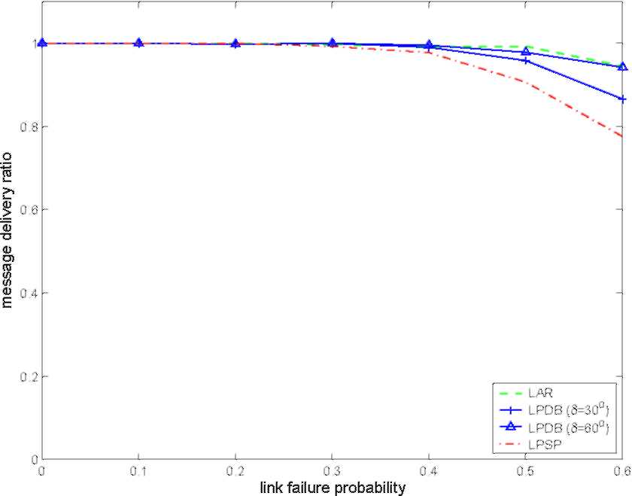
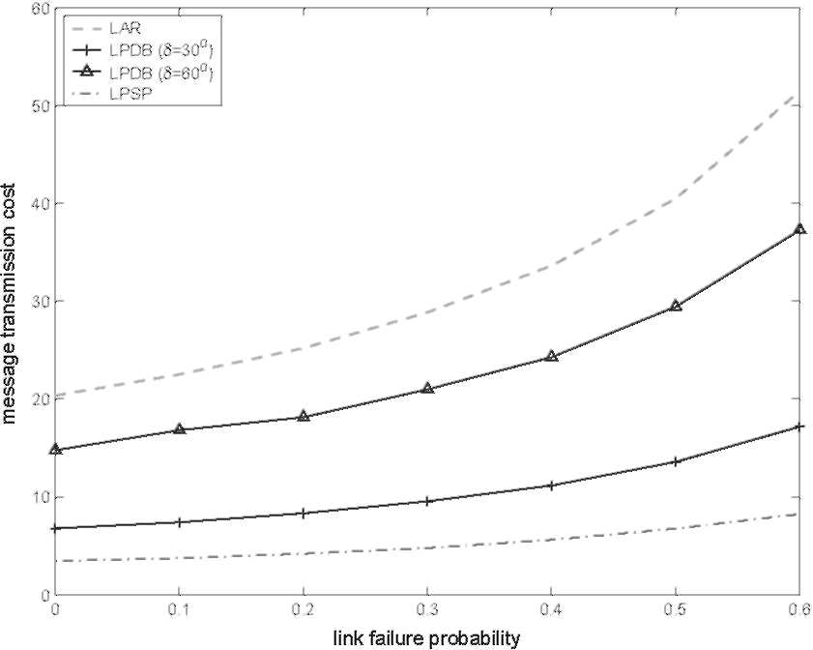
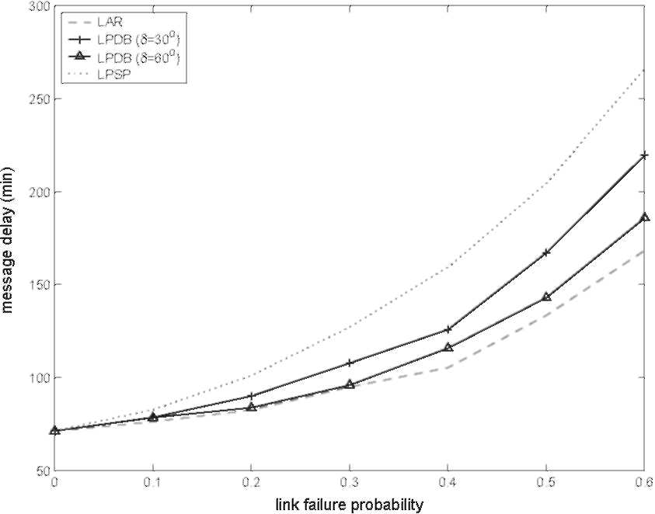
использование пропускной способности, энергии, и буферного размера, поддерживая маршрут заявляет в узлах ПЛОЩАДИ. Кроме того, обновление информации маршрута во время процесса поставки данных обеспечивает более высокую непрерывную надежность. В RIOR сообщения данных переданы в манере с промежуточным накоплением. Отличающийся от LPDB, если узел ПЛОЩАДИ не может получить подтверждение от ПЛОЩАДИ следующего перелета после K последовательные перепередачи, отказ ссылки обнаружен, и никакая дальнейшая попытка перепередачи не будет проводиться.
Мы сравниваем свою схему RIOR с LPDB, предложенным для дистанционного управления и автоматической поставки данных. То же самое как в Разделе 6.5.1.1, следующие метрики отобраны, чтобы сравнить их работу: отношение поставки сообщения, стоимость передачи сообщения, и задержка сообщения, где передача сообщения стоила мерам полные передачи данных на пути поставки для каждой успешной поставки сообщения. В нашем моделировании, Trreq = 1 час, T_{KA} = 10 минут, и K = 3. Сообщения данных посылают от узла 7 (радиус орбиты = 8AU) к узлу 0 (радиус орбиты = 1AU). Максимальная целая жизнь для сообщений данных составляет 10 часов. Никакое многопутевое отправление не используется в RIOR, то есть, сообщение данных отправлено единственной ПЛОЩАДИ следующего перелета. Результатам моделирования показывают в иллюстрации 37. Параметр 5 в LPDB управляет шириной посылаемого конуса, тогда как 5 в RIOR управляет посылаемым конусом сообщений RREQ. Параметр 5 не затрагивает много работа RIOR.
Иллюстрация 37 (a) изображает отношение поставки сообщения этих двух протоколов под различными вероятностями отказа ссылки. RIOR всегда сохраняет отношение поставки выше чем 90 %, даже когда вероятность отказа ссылки становится столь же высокой как 0.6. По сравнению с RIOR LPDB менее надежен особенно, когда вероятность отказа ссылки высока. Это - то, потому что LPDB не обеспечивает ремонта маршрута при отказе ссылки. Когда стоимость передачи заинтересована, RIOR стоит намного меньше данных наверху, которые составляют приблизительно 30 % к 50 % таковых из LPDB с от 5 до 60 ° и 30 °, соответственно. Это - то, потому что сообщение данных в RIOR передано по единственному пути, который обнаружен и поддержан открытием маршрута и процедурами ремонта. В схеме LPDB, однако, сообщении данных
83
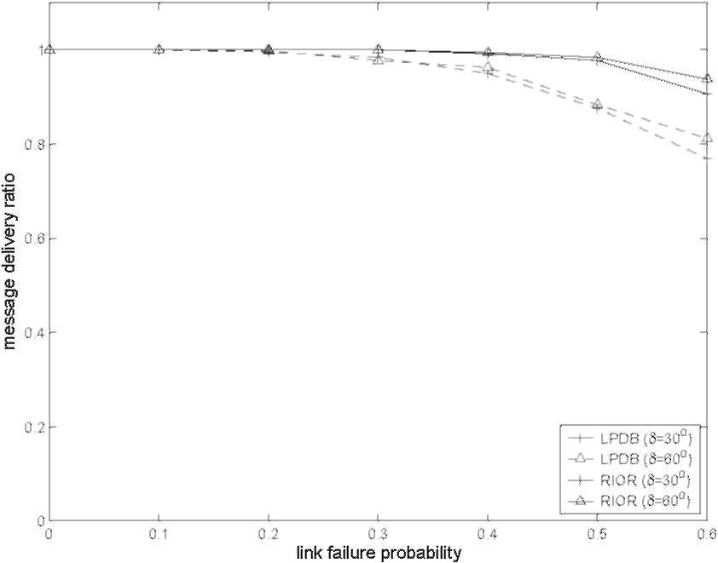
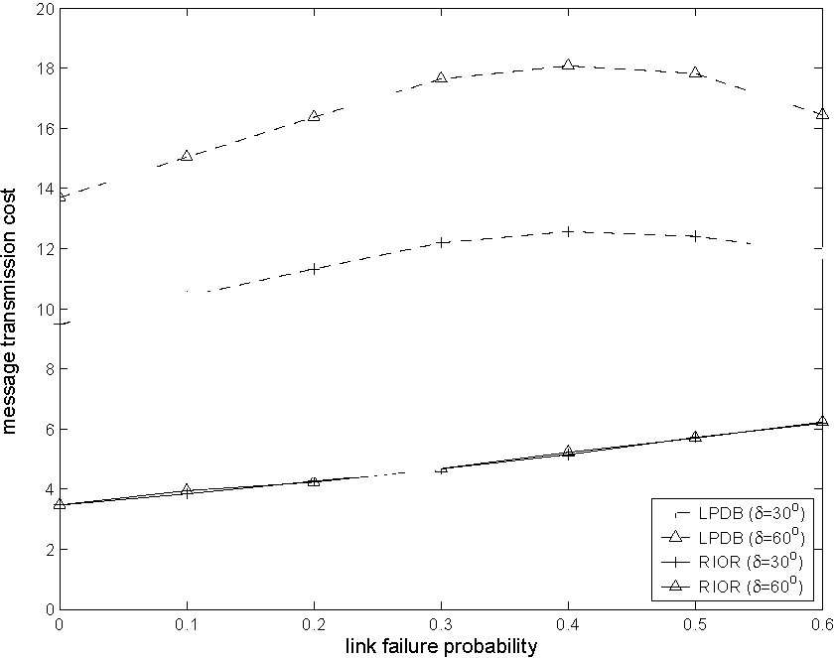
(a) Отношение Поставки Сообщения.
(b) Стоимость Передачи Сообщения.
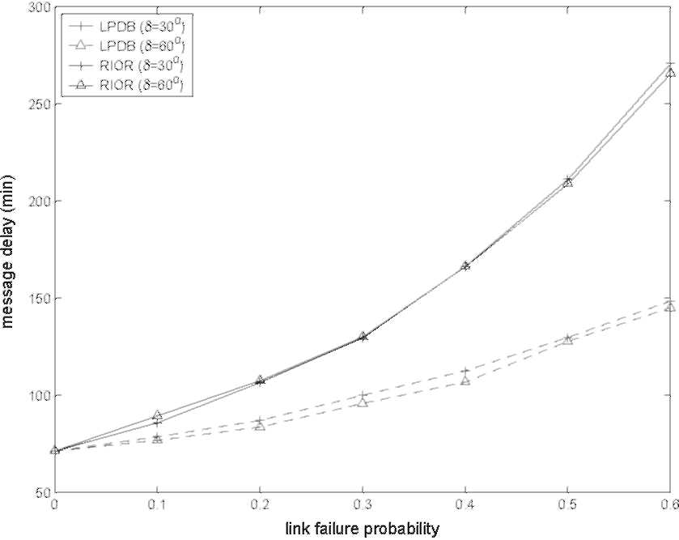
(c) Message Delay. Иллюстрация 37: Сравнение Работы RIOR с LPDB.
поставлен в дереве мультиприведения (хотя в манере, которой управляют), намного более высокие данные наверху произведены как замечено в иллюстрации 37 (b). Отметьте, что передача, стоившая дозы схемы LPDB не, показывает последовательному росту как вероятности отказа ссылки (p) увеличения. Когда p растет вне 0.4, отношение успеха поставки сообщения начинает уменьшаться быстро, больше сообщений отсрочено или проиграло рано на пути поставки, только "удачливые" пробиваются адресату. Как результат, средняя стоимость передачи сообщения для успешных непрерывных поставок ниже по сравнению со случаями, когда вероятность отказа ссылки меньше. Поскольку выгода многопутевой передачи, результатов LPDB в более низкой задержке сообщения чем RIOR как в иллюстрации 37 (c), таким образом является более подходящей для сообщений, которые требуют быстрой поставки.
84
Мы также провели моделирования и сравнили RIOR с другими по требованию специальными протоколами маршрутизации, такими как DSR [45] и AODV [56]. Очевидно, что они не могут конкурировать с RIOR, так как они определенно не предложены для интернет-сценария приложения IPN, и уникальные характеристики Интернета IPN драматично ослабили бы свои действия. Например, DSR [45] попытка найти полный маршрут перед фактической передачей данных имеет место. Характеристики (например, задержка и обеспечение связи) обнаруженного маршрута в Интернете IPN, однако, находятся под постоянными изменениями во время процесса поставки данных. Мы не перечисляем результаты сравнения здесь из-за неровности.
В резюме RIOR достигает более высокой надежности поставки данных, когда нет никакого строгого временного ограничения на содержании сообщения (то есть, задержка может быть допущена); тогда как LPDB обеспечивает быструю поставку сообщений со значительно меньшими размерами и более низкими требованиями надежности. Основанный на различной работе LPDB и RIOR, мы можем использовать их в поставке различных типов трафика в Интернете IPN, обращаясь к их определенным требованиям как в Таблице 6, и уменьшить эффект их недостатков в каждом прикладном сценарии.
6.5.2 Оценка SBR-внутренней Политики
Оценка SBR-i сделана, моделируя распределение контакта и трафик, посылающий процессы в единственной ПЛОЩАДИ, у которой есть базовые узлы N и М. возможных соседей ПЛОЩАДИ. Чтобы упростить оценку, предполагается, что у этих базовых узлов N есть тот же самый образец достижимости к соседям ПЛОЩАДИ, то есть, двойная переменная достижимости к ПЛОЩАДИ граничит, v удовлетворяет R_{iv} (t) = Rj_{v} (t) = R_{v} (t), E Основной обмен, где t определяет любой timeslot. Чтобы дифференцироваться среди базовых узлов, однако, начало и время конца того же самого периода достижимости в различных базовых узлах установлено по-другому. Определенно, образец достижимости и связанные временные интервалы произведены следующим образом: Во-первых, в каждом timeslot, беспорядочно решите соседа
84
достижимость, которая определяется 1 или 0. Тогда, основанный на произведенных двойных последовательностях достижимости в течение целого испытательного срока, например, (110010111), каждый базовый узел беспорядочно выбирает начало и время конца (в пределах timeslot) каждого достижимого периода, отмеченного последовательным 1's. Произведенный список достижимости должен гарантировать, что нет никакого промежутка затемнения между два последователен 1's.
Оценены четыре комбинации распределения контакта и трафика, посылающего политику:
• LQ+MW: Наши предложенные самые длинные очереди (LQ), политика объединила с нашим минимальным ждущим (МВТ) политику, которые объяснены в Разделе 6.4.2. Вычисление ожидаемого времени ожидания основано на следующей информации: список контакта в потоке timeslot, текущих длинах очереди в каждом базовом узле (принимающий планирование "сначала в первом"), и списки достижимости всех базовых узлов.
• LQ только: политика LQ со случайной посылкой трафика, то есть, поступающие сообщения беспорядочно выбирают один из базовых узлов N как маршрутизатор выхода.
• МВТ только: Случайное распределение контакта с политикой МВТ, то есть, распределение контактов в потоке timeslot только основано на знании списка достижимости, в то время как длины очереди в базовых узлах проигнорированы. Контакт к определенной ПЛОЩАДИ граничит, v беспорядочно распределен базовому узлу, если переменная достижимости Rv (t) в потоке timeslot t 1.
• Случайный: Случайное распределение контакта и случайная посылка трафика, не рассматривая стоящей в очереди информации.
В наших моделированиях сообщения имеют ту же самую неподвижную длину, и процесс прибытия сообщения - Пуассон с нормой прибытия A. Сообщение беспорядочно выбирает один из М. соседей ПЛОЩАДИ как ее следующий перелет. Норма передачи сообщения fi установлена.
85
параметры, используемые в моделировании: N = 3, М. = 5, T_{s}i_{ot} = 10 timeunit, fi =1 mes-sage/timeunit. Предел очереди для каждого соседа ПЛОЩАДИ в базовых узлах установлен как 10 сообщений. Если сообщение находит, что очередь в маршрутизаторе выхода к соседу ПЛОЩАДИ следующего перелета превышает предел очереди, это сообщение понижено должно буферизовать переполнение. Мы оцениваем работу вышеупомянутых четырех комбинаций политики SBR-i под различными значениями нормы прибытия сообщения (A). Метрики работы при оценке - сообщение, буферизующее задержку, пропускную способность сообщения, и вероятность сбрасывания донесений.
Иллюстрация 38 (a) показывает работе задержки четырех комбинаций политики. Если мы игнорируем стоящую в очереди задержку и удаляем ограничения на передачу на ссылках ПЛОЩАДИ, то есть, базовый узел может передать различным соседям ПЛОЩАДИ, и различные базовые узлы могут передать тому же самому соседу ПЛОЩАДИ в то же самое время, то поступающее сообщение может быть передано в самое раннее время, когда его сосед ПЛОЩАДИ следующего перелета становится достижимым к базовому узлу. Это время написано, поскольку "минимум передает связанный". Изображенное "сообщение, буферизующее задержку" числа, является различием между фактическим сообщением, передают время, и этот минимум передают связанный. Это составляет часть задержки сообщения, которая вызвана исключительно распределением контакта и посылкой трафика. От этого числа можно заметить, что как увеличения нормы прибытия сообщения, то есть, средние уменьшения интервала прибытия сообщения, сообщения буферизированы для более длинного промежутка времени. Наша предложенная политика "LQ+MW" вызывает минимальную задержку буферизации среди этих четырех комбинаций. Когда только политика LQ или МВТ осуществлена, сообщение, буферизующее задержку, также уменьшено по сравнению с этим под случайным случаем.
Работе пропускной способности сообщения показывают в иллюстрации 38 (b), который также подтверждает, что политика "LQ+MW" достигает более высокой пропускной способности сообщения. Вероятности сбрасывания донесений, должна буферизовать переполнение, показывают в иллюстрации 39, где предел очереди установлен как 10 сообщений. Понижение сообщений начинается, когда интервал прибытия сообщения уменьшается ниже 2 сообщений/модулей. "LQ+MW" и "LQ только" политика
85
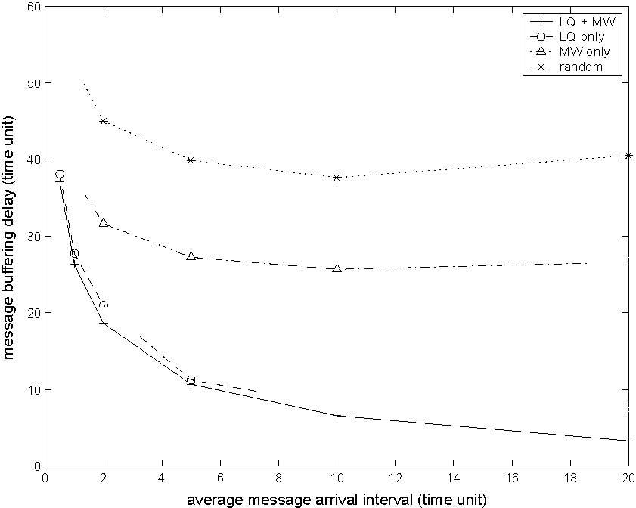
(a) Сообщение, Буферизующее Задержку.
(b) Пропускная способность Сообщения.
(c) Message Dropping Probability. Иллюстрация 38: Сравнение Работы Различной Политики SBR-i.
Иллюстрация 39: Вероятность Сбрасывания донесений под Различным Пределом Очереди.
86
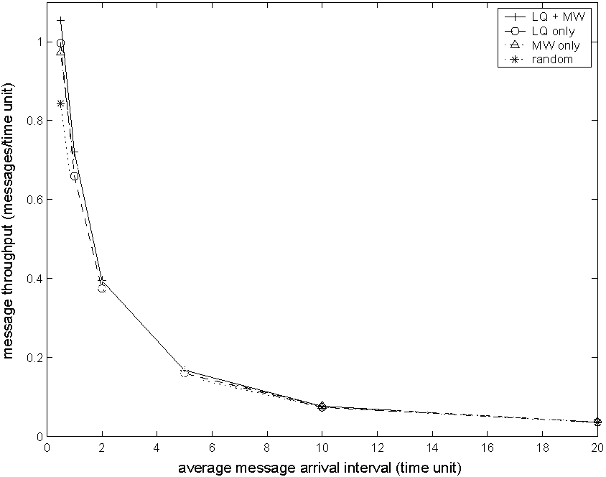
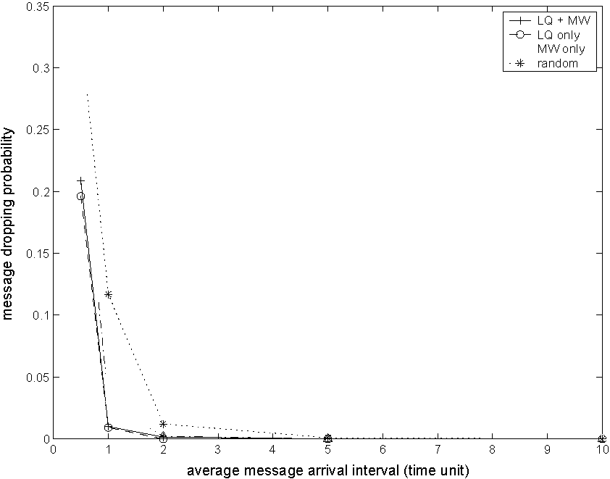
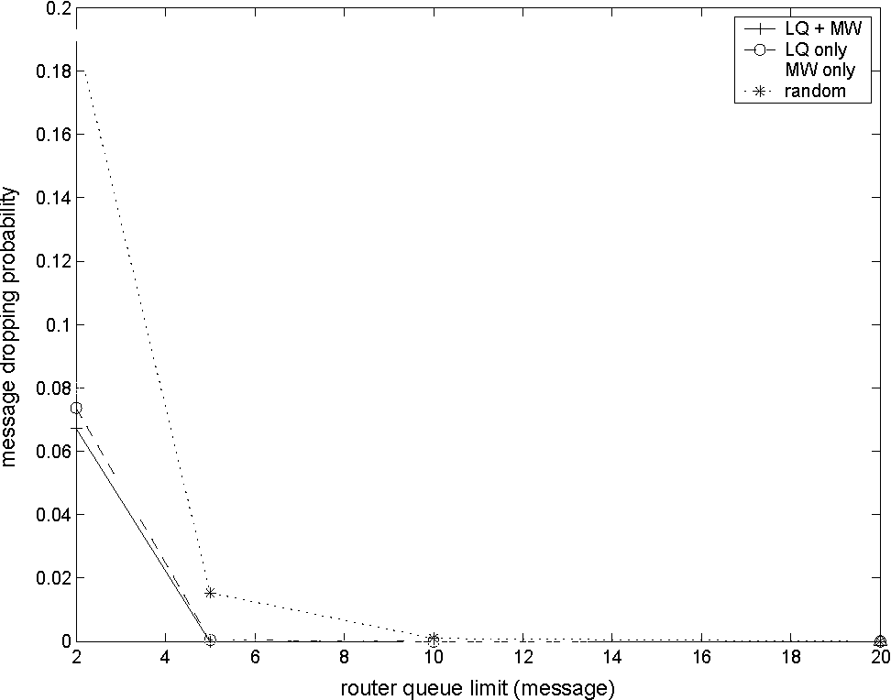
вызовите меньше сбрасывания донесений чем другие две политики. Когда мы устанавливаем средний интервал прибытия сообщения как 5 timeunits, и изменяем предел очереди, вероятность сбрасывания донесений политики "LQ+MW" является самой низкой, когда предел очереди уменьшается, как изображено в иллюстрации 39. Это может также быть заключено от этого числа, что сбрасыванием донесений можно эффективно управлять, увеличивая предел очереди в базовых узлах. Это просто достигнуть, используя большую промежуточную память в базовых узлах.
В резюме комбинация LQ и политики МВТ достигает низкого сообщения, буферизующего задержку, высокую пропускную способность сообщения, и низкую вероятность сбрасывания донесений при распределении контакта и посылке трафика.
87
ГЛАВА VII
ЗАКЛЮЧЕНИЯ И БУДУЩЕЕ ИССЛЕДОВАНИЕ
УКАЗАНИЯ
7.1 Исследовательские Вклады
В этом тезисе новые продвинутые протоколы маршрутизации были развиты для спутниковых и космических сетей, чтобы поддержать приложения с различными типами трафика и гетерогенными требованиями QoS. Исследовательские вклады были сделаны в следующих областях:
1. Ориентируемый на подключение на маршрутизацию в сетях спутника мультимедиа.
2. Connectionless, направляющий в иерархических спутниковых сетях IP.
3. Интеграция спутниковых сетей IP и земного Интернета.
4. Маршрутизация в Межпланетном Интернете.
7.1.1 Ориентируемый на Подключение на Маршрутизацию в Сетях Спутника Мультимедиа
Приложения мультимедиа в реальном времени налагают строгие границы задержки и чувствительны, чтобы задержать изменения. Постоянное движение non-GEO спутников вызывает сетевое изменение обеспечения связи. Передача линии спутниковой связи увеличивает колебание задержки и сообщение наверху так же как вероятность завершения продолжающихся подключений. Чтобы удовлетворить требования QoS приложений мультимедиа, спутник, направляющий протоколы, должен рассмотреть передачи ссылки и свернуть их эффект на активные подключения.
В Главе 3 новый QoS-на-основе алгоритм маршрутизации (QRA) предложен, чтобы поддержать приложения в реальном времени в сетях спутника мультимедиа. У приложений в реальном времени есть строгие требования на изменениях задержки и пропускной способности. QRA стремится сокращать количество отправки по неправильному адресу попыток из-за передач линии спутниковой связи и строить устойчивые пути
88
для запросов подключения, таким образом уменьшая задержку дрожат, гарантируя требования пропускной способности. QRA может воздействовать на общую спутниковую модель совокупности, в которой можно наложиться на спутниковые следы. Детерминированные UDL маршрутизация основанного на максимальном времени охвата вместе с вероятностной маршрутизацией ISL введены для того, чтобы направить между двумя наземными станциями через спутниковые сети. Алгоритм отправки по неправильному адресу называют, когда передача ссылки происходит. QRA использует спутниковую информацию траектории и статистику подключения, чтобы уменьшить вероятность передачи ссылки, удовлетворяя требования пропускной способности пользователей. Моделирование заканчивается показ, что QRA приводит к маленькому колебанию задержки, низко изменяя маршрут частоту, и низко изменяя маршрут обработку наверху.
7.1.2 Connectionless, Направляющий в Иерархических Спутниковых Сетях IP
Быстрый рост основанных на Интернете приложений помещает широкополосные сети спутника, чтобы продолжить трафик IP. В ранее предложенном connectionless маршрутизация интригует в спутниковых сетях, метрики имели обыкновение вычислять, пути не отражают, что общее количество задерживается, пакет может испытать.
В Главе 4 новый спутник предложен группирующийся и направляющий протокол (SGRP), который работает в иерархической спутниковой архитектуре LEO/MEO. В SGRP трафик данных несется сетью спутника ЛЕО, и сотрудничество между ЛЕО и спутниковыми уровнями MEO допущено. Главная идея SGRP состоит в том, чтобы передать пакеты в путях минимальной задержки и распределить вычисление таблицы маршрутизации спутников ЛЕО на многократные спутники MEO. В каждый период снимка SGRP делит спутники ЛЕО на динамические группы согласно областям следа спутников MEO. Основанный на сообщениях о задержке, посланных спутниками ЛЕО, спутниковые менеджеры MEO вычисляют пути минимальной задержки для их участников ЛЕО. Так как сообщающий трафик физически отделен от трафика данных, скопление ссылки не затрагивает живой отклик сообщения задержки и вычисления таблицы маршрутизации. Снимок и методы формирования группы так же как быстро реагирующие механизмы, чтобы обратиться к скоплению ссылки и спутнику
88
отказы описаны подробно.
Работа SGRP оценена через моделирования и анализ. SGRP выступает лучше чем датаграмма, направляющая алгоритм, поскольку это пытается направить пакеты данных через пути минимальной задержки. Когда спутниковые отказы или скопление ссылки происходят, у SGRP есть механизмы, чтобы уменьшить их эффекты на маршрутизацию. Этому также показывает анализ, что SGRP вычисляет решения маршрутизации с низкой коммуникацией наверху, так как это распределяет вычислительное бремя для многократных спутников MEO, таким образом балансирует расход энергии между ЛЕО и спутниками MEO.
7.1.3 Интеграция Спутниковых Сетей IP и Земного Интернета
Использование основанных на IP спутниковых сетей как часть Интернета не может быть достигнуто только, решая проблему маршрутизации спутниковых сетей. Чтобы достигнуть интеграции сетевого уровня земных и спутниковых сетей IP, специальные внешние межсетевые протоколы необходимы. Кроме того, интеграция основанных на IP спутниковых сетей должна уверить их функциональную совместимость с земными сетями IP. Ранее, на спутниковые сетевые проблемы интеграции указали в [42, 52, 74]. Однако, ни одно из этих исследований не обеспечивает детализированное решение как, как эта сетевая интеграция уровня может быть достигнута.
В Главе 5 протоколе шлюза границы - спутниковая версия (ПОГРАНИЧНЫЙ-МЕЖСЕТЕВОЙ-ПРОТОКОЛ-S) предложена как новый протокол, чтобы достигнуть интеграции земных и спутниковых сетей IP на сетевом уровне. Протокол ПОГРАНИЧНОГО-МЕЖСЕТЕВОГО-ПРОТОКОЛА-S не требует специальной спутниковой сетевой архитектуры и работ, независимых от внутренней маршрутизации спутниковой сети. ПОГРАНИЧНЫЙ-МЕЖСЕТЕВОЙ-ПРОТОКОЛ-S elimiates потребность в ручной конфигурации и допускает автоматизированному открытию пути, основанному на мгновенных измерениях задержки в спутниковых и земных сетях. ПОГРАНИЧНЫЙ-МЕЖСЕТЕВОЙ-ПРОТОКОЛ-S полностью совместим с ПОГРАНИЧНЫМ МЕЖСЕТЕВЫМ ПРОТОКОЛОМ 4 протокола. Кроме того, ПОГРАНИЧНЫЙ-МЕЖСЕТЕВОЙ-ПРОТОКОЛ-S осуществлен только в одном земном шлюзе в каждом земном, чтобы уменьшить сложность. Функциональные возможности динамиков ПОГРАНИЧНОГО МЕЖСЕТЕВОГО ПРОТОКОЛА в земном
89
ЗАДНИЦА остается тем же самым.
Работа ПОГРАНИЧНОГО-МЕЖСЕТЕВОГО-ПРОТОКОЛА-S была оценена с моделированиями. Результаты показывают тому ПОГРАНИЧНОМУ-МЕЖСЕТЕВОМУ-ПРОТОКОЛУ-S, всегда производит более низкие задержки чем ПОГРАНИЧНЫЙ МЕЖСЕТЕВОЙ ПРОТОКОЛ 4 в интегрированной земной/спутниковой сети. Когда спутниковые высотные увеличения или спутниковые уменьшения числа, выгода работы ПОГРАНИЧНОГО-МЕЖСЕТЕВОГО-ПРОТОКОЛА-S по ПОГРАНИЧНОМУ МЕЖСЕТЕВОМУ ПРОТОКОЛУ 4 растет. Эффект земного межсетевого метода выбора на работе ПОГРАНИЧНОГО-МЕЖСЕТЕВОГО-ПРОТОКОЛА-S также оценен.
7.1.4 Маршрутизация в Межпланетном Интернете
Характеристики Интернета IPN уникальны для космической парадигмы коммуникации и приводят к различным исследовательским подходам от тех в земных сетях.
В Главе 6 звонила новая структура маршрутизации, космическая опорная сеть, направляющая (SBR), предложена основанная на иерархической архитектуре и определенно обращается к вызовам Интернета IPN. У SBR есть две неотъемлемых части: SBR-внешний и SBR-внутренний. Чтобы обратиться к вызовам в окружающей среде коммуникации открытого космоса и ответить прикладным требованиям, предсказанная местоположением направленная радиопередача (LPDB) и начатый в получатель по требованию маршрутизация (RIOR) предложены для дистанционного управления и поставки данных в царстве SBR-внешних. Моделирование заканчивается показ, что LPDB и RIOR обращаются к сервисным требованиям различных типов трафика, и эффективны и в поставке сообщения и в расходе энергии. Для распределения контакта и посылки трафика, которые являются двумя важными функциональными возможностями SBR-интерьера, мы даем определение проблемы и далее предлагаем две простой политики: самые длинные очереди (LQ) политика и минимальный ждущий (МВТ) политика, соответственно. Моделирование заканчивается показ, что комбинация предложенного LQ и политики МВТ достигает хорошей задержки и действий пропускной способности.
7.2 Будущие Исследовательские Указания
• Интеграция Беспроводных/зашитых Сетей: Беспроводные устройства становятся
89
сильные инструменты, чтобы позволить информацию обращаются отовсюду в в любое время, особенно после взаимосвязи через сети. Это развитие мотивировало интеграцию беспроводных/зашитых сетей и перемещение без шва обслуживания между ними. Эта интеграция может помочь расширять сетевые подключения за низкую цену и уменьшать скопление по зашитой сети. У беспроводных сетей, однако, есть строгие ограничения власти и сравнительно низкая пропускная способность, которые делают это трудно, чтобы гарантировать требования QoS, такие как пропускная способность и задержка. Таким образом, проектирование протоколов, которые и адаптивны и безопасный, срочно и оспаривание. Будущие тенденции включают создающую эффективную инфраструктуру с беспроводным расширением доступа и развитием быстрых и безопасных схем роуминга между границами подсети.
• Направляющий в Планетарных Сетях: маршрутизация в планетарных сетях - необходимая часть, чтобы достигнуть непрерывной коммуникации между планетами Земли и космоса. Планетарные сети сталкиваются с трудностями неустойчивых ограничений обеспечения связи и власти. Кроме того, планетарные сети должны быть автономными и реконфигурируемый [18], чтобы поддержать сетевое обеспечение связи несмотря на критические экологические вызовы. Работа существующих специальных протоколов маршрутизации [27] зависит от плотности узла и сетевого обеспечения связи. В планетах космоса частый сбой питания и повреждение узла могут вызвать частую сеть, делящую, который значительно затронет работу этих протоколов. Кроме того, согласно целям миссии, планетарные поверхностные сети могут быть разделены на несколько физически разъединенных подсетей. Следовательно, планетарная спутниковая сеть должна помочь появляться связь и реконфигурации узла, чтобы помочь возобновлять подключение между разделенными частями сети или между отдаленными сетями.
• От начала до конца Направляющие Проблемы в Интернете IPN: Возможные решения
90
поддержка от начала до конца маршрутизация в Интернете IPN включает развитие универсальной схемы адресации. Новая схема должна поддержать следующие функции: Расположение элементов иерархическим способом в интернет-архитектуре IPN, чтобы поддержать эффективную маршрутизацию через различные подсети; Распределяя адреса динамически при движении узла, истощении устройства узла, и новом развертывании устройства; Разрешение Интернета IPN расшириться, поддерживая адресуемость ранее развернутых элементов.
• Направляющий в Задержке Терпимые Сети: Задержитесь терпимые сети (DTNs) [4] характеризованы нехваткой последовательных инфраструктур, прерыванием ссылок коммуникации, и сетевой разнородностью. Сценарии приложения примера DTNs - сети открытого космоса, военные поля битвы, подводная коммуникация, и некоторые формы специальных сетей датчика/актера. Вызовы коммуникации в таких сетях могут включать большую задержку, следующую из физических свойств ссылки или расширенных периодов сетевого разделения, направляя эффективно с часто разъединенной, преднамечаемой, или авантюристической пригодностью ссылки, высоко связать ошибочные нормы, гетерогенные основные сетевые технологии, и нехватку непрерывных переговоров. Новые протоколы необходимы, чтобы поддержать маршрутизацию в DTNs.
90
СПРАВОЧНАЯ ИНФОРМАЦИЯ
[1] "BRITE: Бостонский университетский интернет-генератор Топологии Представителя." http://www.cs.bu.edu/brite/index.html.
[2] "Хронология Лунного и Планетарного Исследования."
http://nssdc.gsfc.nasa.gov/planetary/chrono.html. Национальная Космическая Наука
Центр по сбору данных (NSSDC), НАСА Центр Полета Места Goddard.
[3] "Координированное Среднее гринвичское время." http://www.ghcc.msfc.nasa.gov/utc.html.
[4] "Задержите Терпимую Сетевую Группу Исследования." http://www.dtnrg.org.
[5] "Третий Закон Kepler's." http://www-istp.gsfc.nasa.gov/stargaze/Skepl3rd.htm.
[6] "SpaceNuclearPowerSystems". http://www.ne.doe.gov/space/space-desc.html.
[7] "Telcordia NetSizer, интернет-Распределение Хостов Континентом в январе 2001." http://www.infometre.cefrio.qc.ca/fiches/fiche275.asp.
[8] "Сеть Открытого космоса НАСА (DSN)." http://deepspace.jpl.nasa.gov/dsn/.
[9] "Сетевой Тренажер (не уточнено), версия 2.1b9a." http://www.isi.edu/nsnam/ns/.
[10] "Космическая Спецификация Протокола Связи (SCPS) - Сетевой Протокол (SCPS-NP)." Черновая Рекомендация для Космических Стандартов Систем Данных,
CCSDS 713.0-B-1. Синяя книга, май 1999.
[11] Akyildiz, я. F., Aran, O. B., Chen, C., Клык, J., и Su, W., "Межпланетный Интернет: Современное состояние и Исследовательские Вызовы," Компьютерный Журнал Сетей (Elsevier), издание 43, стр 75-112, октябрь 2003.
[12] Akyildiz, я. F., Aran, O. B., Chen, C., Клык, J., и Su, W., "государство Искусства в Межпланетном Интернете," Журнал Связи ИИЭРа, издание 42,
стр 108-118, июль 2004.
[13] Akyildiz, я. F., Ekici, E., и Клещи, Доктор медицины, "MLSR: Новый Алгоритм Маршрутизации для Многослойных Спутниковых Сетей IP," Сделка IEEE/ACM на Организации сети, издание 10, стр 411-424, июнь 2002.
[14] Akyildiz, я. F. и Jeong, S., "Спутниковые Сети ATM: Обзор," Журнал Связи ИИЭРа, издание 35, стр 30-44, июль 1997.
[15] Akyildiz, я. F., Uzunalioglu, H., и Клещи, Доктор медицины, "Управление Передачей в Низкой Земной Орбите (ЛЕО) Спутниковая Сеть," Журнал ACM-Baltzer
из Мобильных Сетей и Приложений (MONET), издания 4, стр 301-310, декабрь 1999.
91
[16] Barabasi, A. L. и Альберт, R., "Появление Масштабирования в Случайных Сетях," Наука, издание 401, стр 509-512, октябрь 1999.
[17] Basagni, S., Chlamtac, я., Syrotiuk, R., и Лесничий, B., "Расстояние, Направляющее Алгоритм Эффекта для Подвижности (МЕЧТА)," на Слушаниях 4-ой ежегодной Международной Конференции ACM/IEEE по Мобильным вычислениям и Передающее (MOBICOM '98), (Даллас, Техас), стр 76-84, октябрь 1998.
[18] Bhasin, K. и Hayden, J. L., "Космическая интернет-Архитектура и Технологии для Предприятий НАСА," Международный журнал Спутниковой Связи, издание 20, стр 311-332, 2002.
[19] Burleigh, S., Hooke, A., Torgerson, L., Падение, K., Cerf, V., Смел, B., и Скотт, K., "Терпимая к задержке Организация сети: Подход к Межпланетному Интернету," Журнал Связи ИИЭРа, издание 41, стр 128-136, июнь 2003.
[20] Cerf, V., Burleigh, S., Hooke, A., Взрыв, R., Скотт, K., Travis, E., и Weiss, H., "Межпланетный Интернет (IPN): Архитектурное Определение," интернет-проект, draft-irtf-ipnrg-arch-00.txt, май 2001.
[21] Cesarone, R. J., Hastrup, R. C., Звонок, D. J., Лион, D. T., и Нельсон, K. G., "Проект художественного оформления для Связи Марса и Навигационной Орбитальной Инфраструктуры." доклад, сделанный на Конференции Специалиста по Астродинамике AAS/AIAA, авг. 1999.
[22] Chang, H. S., Ким, B. W., Lee, C. G., Минута, S. L., Choi, Y., Ян, H. S., Ким, D. N., и Ким, C. S., "FSA-на-основе Назначение Ссылки и Направляющий в Низко-земных Сетях Спутника Орбиты," ИИЭР Сделки на Технологии Vehicular,
издание 47, стр 1037-1048, авг. 1998.
[23] Chen, C., "Структура Маршрутизации для Межпланетного Интернета," появиться в Компьютерном Журнале Сетей (Elsevier).
[24] Chen, C., "QoS-на-основе Алгоритм Маршрутизации в Сетях Спутника Мультимедиа," на Слушаниях ИИЭРа 58-ая Конференция Технологии Vehicular (VTC2003-падение),
издание 4, (Орландо, Флорида), стр 2703-2707, октябрь 2003.
[25] Chen, C. и Ekici, E., "Протокол Маршрутизации для Иерархических Спутниковых Сетей IP LEO/MEO," появиться в Беспроводном Журнале Сетей ACM/Kluwer (WINET).
[26] Chen, C., Ekici, E., и Akyildiz, я. F., "Спутник Группирующийся и Направляющий Протокол для Спутниковых Сетей IP LEO/MEO," на Слушаниях 5-ого Международного Симпозиума ACM относительно Беспроводной Мобильной Мультимедиа (WoWMoM '02),
стр 109-116, сентябрь 2002.
[27] Chlamtac, я., Conti, M., и Liu, J. J.-N., "Мобильная Специальная Организация сети: Императивы и Вызовы," Специальные Сети, издание 1, стр 13-64, июль 2003.
92
[28] Смел, R. C., "Терпимая к задержке Организация сети: Пример Межпланетная интернет-Передача Связки," интернет-Проект, draft-irtf-dtnrg-ipn-bundle-xfer-01.txt, октябрь.
2003.
[29] Смел, R. C., Feighery, P. D., и Скотт, K. L., "Почему
не Использование Стандартный интернет-Набор для Межпланетного Интернета?. "http://www.ipnsig.org/reports/TCPIP.pdf.
[30] Ekici, E., Akyildiz, я. F., и Клещи, Доктор медицины, "Распределенный Алгоритм Маршрутизации для Датаграммного Трафика в Сетях ЛЕО Satellite," Сделка IEEE/ACM на Организации сети, издание 9, стр 137-147, апрель 2001.
[31] Ekici, E., Akyildiz, я. F., и Клещи, Доктор медицины, "Интеграция Сетевого уровня Земных и Спутниковых Сетей IP по ПОГРАНИЧНОМУ-МЕЖСЕТЕВОМУ-ПРОТОКОЛУ-S," на Слушаниях ИИЭРа GLOBECOM 2001, (Сан-Антонио, Техас), стр 2698-2702, ноябрь 2001.
[32] Ekici, E. и Chen, C., "ПОГРАНИЧНЫЙ-МЕЖСЕТЕВОЙ-ПРОТОКОЛ-S: Протокол для Земной и Спутниковой Сетевой Интеграции в Сетевом уровне," Беспроводный Журнал Сетей ACM/Kluwer,
издание 10, стр 595-605, сентябрь 2004.
[33] Эльберт, B. R., Спутниковое Руководство Приложений Коммуникации, ch. 8,9,
стр 287-365. Artech House, Inc, 2 редактора, 2004.
[34] Ely, T. A., Андерсон, R., Сервер полосы, Y. E., Звонок, D., Guinn, J., Jah, M., Kallemeyn, P., Levene, E., римляне, L., и Wu, S.-C.,
"Драйверы Дизайна Совокупности Сети Марса и Стратегии." доклад, сделанный на Конференции Специалиста по Астродинамике AAS/AIAA, авг. 1999.
[35] Ercetin, O., Krishnamurthy, S., Dao, S., и Tassiulas, L., "Условие Гарантируемого Обслуживания в Широкополосной сети Сети ЛЕО Satellite," Компьютерный Журнал Сетей (Elsevier), издание 39, стр 61-77, май 2002.
[36] Faloutsos, M., Faloutsos, P., и Faloutsos, C., "На Юридических властью Отношениях интернет-Топологии," Компьютерный Обзор Коммуникации, издание 29,
стр 251-262, сентябрь 1999.
[37] Ghedia, L., Смит, K., и Titzer, G., "Спутниковый PCN - Система ICO," Международный журнал ofSatellite Связь, издание 17, стр 273-289,
Июль/август. 1999.
[38] Hashimoto, Y. и Sarikaya, B., "Дизайн основанной на IP Маршрутизации в Сети ЛЕО Satellite," на Слушаниях 3-ьего Международного Симпозиума ACM/IEEE относительно Основанных на спутнике Информационных служб (WOSBIS 98), (Даллас, Техас), стр 81-88,
Октябрь 1998.
[39] Hastrup, R. C., Cesarone, R. J., Srinivasan, J. M., и Morabito, D. D., "Связь Марса / Военно - морской Микросидела Сеть." доклад, сделанный на 13-ой Конференции AIAA/USU по Маленьким Спутникам, авг. 1999.
92
[40] Henderson, T. R. и Katz, R. H., "На Распределенной, Географическо-на основе Маршрутизации Пакета для Сетей ЛЕО Satellite," на Слушаниях ofIEEE ЗЕМНОЙ ШАР -
COM 2000, издание 2, (Сан-Франциско, Калифорния), стр 1119-1123, декабрь 2000.
[41] Hu, J. H. и Yeung, K. L., "Направляя и Изменяя маршрут в Двухъярусной Мобильной Спутниковой Системе Связи LEO/MEO с Межлиниями спутниковой связи," на Слушаниях ofIEEE Международная Конференция по Связи (ICC 2000),
издание 1, (Новый Орлеан, Луизиана), стр 134-138, июнь 2000.
[42] Hu, Y. и Литий, V. O. K., "Основанный на спутнике Интернет: Обучающая программа," Журнал Связи ИИЭРа, издание 39, стр 154-162, март 2001.
[43] Intanagonwiwat, C., Govindan, R., Estrin, D., Heidemann, J., и Silva, F., "Направленное Распространение для Беспроводной Организации сети Датчика," Сделки IEEE/ACM на Организации сети, издание 11, стр 2-16, февраль 2003.
[44] Джайн, S., Падение, K., и Patra, R., "Направляющий в Задержке Терпимая Сеть," на Слушаниях ACM SIGCOMM 2004, (Портленд, Орегон), стр 145-158, сентябрь 2004.
[45] Johnson, D. B. и Maltz, D. A., Динамическая Исходная Маршрутизация в Беспроводных Сетях Для данного случая, ch. 5, стр 153-181. Дордрехт: Kluwer Adademic Издатели, 1996. в "Мобильных вычислениях", Отредактированных T. Imielinski и H. Korth.
[46] Kerschenbaum, A., Телекоммуникационные Алгоритмы Дизайна Сети. Нью-Йорк: McGraw-холм, 1993.
[47] Ko, Y.-B. и Vaidya, N. H., "Помогшая местоположением Маршрутизация (LAR) в Мобильных Специальных Сетях," Беспроводные Сети ACM/Kluwer, издание 6, стр 307-321, июль 2000.
[48] Lee, J. и Kang, S., "Спутник по Спутнику (SOS) Сеть: Новая Архитектура для Спутниковой Сети," на Слушаниях ИИЭРа INFOCOM '2000, издание 1,
(Тель-Авив, Израиль), стр 315-321, март 2000.
[49] Леопольд, R. J. и Мельник, A., "Иридиевая Система Коммуникации," ИИЭР Потенциалы, издание 12, стр 6-9, апрель 1993.
[50] Ло, М. W., "Спутниковый Дизайн Совокупности," Вычисляющий в Науке и Разработке, издании 1, стр 58-67, Jan.-февраль. 1999.
[51] Maral, G. и Bousquet, M., Спутниковые Системы Коммуникации, ch. 7. J. Wiley & Sons, 3 редактора, 1998.
[52] Narvaez, P., Clerget, A., и Dabbous, W., "интернет-Маршрутизация по Совокупностям ЛЕО Satellite," на Слушаниях of3rd ACM/IEEE Международный Симпозиум относительно Основанных на спутнике Информационных служб (WOSBIS 98), (Даллас, Техас),
стр 89-95, октябрь 1998.
[53] Оман, H., "Источники Энергии Путешествия Открытого космоса," ИИЭР Космос и Журнал Систем Электроники, издание 18, стр 28-35, февраль 2003.
93
[54] Orda, A. и ПЗУ, R., "Самый короткий путь и Алгоритмы Минимальной задержки в Сетях с Длиной края С временной зависимостью," Журнал ofthe ACM, издание 37, стр 607 625, июль 1990.
[55] Perdigues, J., Werner, M., и Karafolas, N., "Методология для Анализа Трафика и Полного Определения размеров ISL в Широкополосных Совокупностях Спутника Используя Оптическую Организацию сети WDM," на Слушаниях 19-ой Международной Конференции Систем Спутника связи AIAA (ICSSC 01), (Тулуза, Франция),
Апрель 2001.
[56] Perkins, C. E. и Royer, E. M., "Специальный По требованию Векторная Маршрутизация Расстояния," на Слушаниях of2nd симпозиум ИИЭРа относительно Систем Мобильных вычислений и Приложений, (Новый Орлеан, Луизиана), стр 90-100, февраль 1999.
[57] Rekhter, Y. и Литий, T., "Протокол Шлюза Границы (ПОГРАНИЧНЫЙ МЕЖСЕТЕВОЙ ПРОТОКОЛ 4)," запрос на комментарии 1771,
Март 1995.
[58] Скотт, K. и Burleigh, S., "Спецификация Протокола Связки." Интернет-Проект, draft-irtf-dtnrg-bundle-spec-02.txt, июль 2004.
[59] Строгий, D. P., "От Астрономов к Starships - (34b) L4 и лагранжевые Пункты L5." http://www-spof.gsfc.nasa.gov/stargaze/Slagrang2.htm.
[60] Stewart, J. W., ПОГРАНИЧНЫЙ МЕЖСЕТЕВОЙ ПРОТОКОЛ 4: Маршрутизация Междомена в Интернете. Компания Издателей Addison-Уэсли, 1999.
[61] Sturza, М. A., "Архитектура Спутниковой Системы Teledesic," на Слушаниях 4-ой Международной Мобильной Спутниковой Конференции (IMSC 95), (Оттава, Канада),
стр 212-218, июнь 1995.
[62] Tanenbaum, A., Компьютерные Сети. Pretence Hall, Inc, 3 редактора, 1996.
[63] Travis, E., "Межпланетный Интернет: Архитектура и Ключевые Технические Понятия." работа представляла в Интернете Глобальную Встречу на высшем уровне, INET 2001, июнь 2001.
[64] Uzunalioglu, H., Akyildiz, я. F., и Клещи, Доктор медицины, "Алгоритм Маршрутизации для ориентируемой на Подключение Низкой Земной Орбиты (ЛЕО) Спутниковая Сеть с Динамическим Обеспечением связи," Журнал ACM-Baltzer ofWireless Сети (WINET),
издание 6, стр 181-190, июнь 2000.
[65] Uzunalioglu, H., Akyildiz, я. F., Yesha, Y., и Иена, W., "Передача Следа, Изменяющая маршрут Протокол для Сетей ЛЕО Satellite," Журнал ACM-Baltzer
Сети ofWireless (WINET), издание 5, стр 327-337, ноябрь 1999.
[66] Voilet, Доктор медицины, "Развитие и Приложение Стоимости в Мелкую Метрику Оценки Мобильных Спутниковых Систем на Голосовом Рынке Связи Огранич-роста," Магистерская диссертация, Массачусетский технологический институт, Кембридж, Массачусетс, Отдел Аэронавтики и Астронавтики, сентябрь 1995. http://theses.mit.edu/Dienst/UI/2.0/Describe/0018.mit.theses%2f1995-189.
94
[67] Wang, C. J., "Структурные Свойства Низкой Земной Совокупности Спутника Орбиты - Сеть Дельты Ходока," на Слушаниях ofMilitary Конференция Связи (MILCOM '93), издание 3, (Бостон, Массачусетс), стр 968-972, октябрь 1993.
[68] Waxman, B. M., "Маршрутизация Многоточечных Подключений," ИИЭР Журнал Отобранных Областей в Коммуникации (JSAC), издание 6, стр 1617-1622, декабрь 1988.
[69] Werner, M., "Динамическое Понятие Маршрутизации для основанных на ATM Спутниковых Личных Сетей Коммуникации," ИИЭР Журнал на Отобранных Областях в Связи
(JSAC), издание 15, стр 1636-1648, октябрь 1997.
[70] Werner, W., Berndl, G., и Edmaier, B., "Работа Оптимизированной Маршрутизации в Сетях ЛЕО Intersatellite Link," на Слушаниях ИИЭРа 47-ая Конференция Технологии Ve hicular (VTC '97), издание 1, (Финикс, АЗИМУТ), стр 246-250,
Май 1997.
[71] Werner, W., Jahn, A., Lutz, E., и Bottcher, A., "Анализ Системных Параметров для Сетей Коммуникации LEO/ICO-Satellite," ИИЭР Журнал на Отобранных Областях в Связи, издание 13, стр 371-381, февраль 1995.
[72] Wiedeman, R. A. и Viterbi, A. J., "Мобильная Спутниковая Система Globalstar для Международной Личной Связи," на Слушаниях ofthe 3-ья Международная Мобильная Конференция Satelite (IMSC 93), (Пасадена, Калифорния), стр 291-296,
Июнь 1993.
[73] Лес, L., Межпередающий со Спутниковыми Совокупностями. Диссертация, Университет Суррея, июнь 2001.
[74] Лес, L., Clerget, A., Andrikopoulos, я., Pavlou, G., и Dabbous, W., "IP, Направляющий Проблемы в Спутниковых Сетях Совокупности," Международный журнал ofSatellite Связь, издание 19, стр 69-92, Jan./Feb. 2001.
94
КРАТКАЯ БИОГРАФИЯ
Chao Chen родился в Чанше, Хунани, P. R. Китай в мае 1976. Она приняла Бакалавра Диплома инженера и Хозяина Диплома инженера в Электронной Разработке из Шанхая Университет Тонга Jiao, Шанхай, Китай, в 1998 и 2001, соответственно. Она посетила докторскую программу в Школе Электрических и Компьютерная Разработка в Georgia Insitute Технологии, Атланты, Джорджия, с мая 2001 до августа 2005. В то же самое время, она была исследованием дипломированного специалиста assitant в Сетевой Лаборатории Широкополосной сети и Радио (BWN-ЛАБОРАТОРИЯ) в Институте Джорджии Технологии. Она приняла Хозяина Ученой степени и Доктора степени Философии в декабре 2003 и августе 2005, соответственно, в Электрическом и Компьютерная Разработка от Института Джорджии Технологии.
95

